КУРС ЛЕКЦИИЙ

ЛЕКЦИЯ № 1.
ТЕМА: «ВВЕДЕНИЕ. ОБЩАЯ МОРФОЛОГИЯ КЛЕТКИ».
- Введение в морфологию. Краткий исторический очерк.
- Морфология клетки.
- Эпителиальные ткани.
- Опорно-трофические (кровь, рыхлая и плотная соединительные ткани).
- Мышечные и нервная ткани.

Вопрос 2.
Цитология – наука, изучающая строение и функции клеток, их развитие, размножение и взаимоотношение в многоклеточном организме.
Клетка – элемент или участок протоплазмы, отграниченный оболочкой. Это основная форма организации живой материи. Впервые слово «клетка» применил английский ученый Р. Гук, который в 1665 г., рассматривая под сконструированным им микроскопом срез пробки, обнаружил в ней пустые ячейки с окружающими их оболочками.
В животном многоклеточном организме насчитывается более 150 разновидностей клеток, различающихся между собой формой, размерами, функциями и т. д. Однако общим в их строении является то, что все они состоят из цитоплазмы, цитолеммы и ядра.
Цитолемма, или цитоплазматическая мембрана, построена по типу элементарных биологических мембран и представляет собой белково-липидный комплекс, состоящий из двух слоев молекул фосфолипидов (гидрофильного и гидрофобного) и молекул белков, расположенных на внутренней и наружной их поверхности. Цитолемма осуществляет барьерную, транспортную, рецепторную, двигательную и другие функции.
Цитоплазма клетки состоит из гиалоплазмы, органелл и включений.
1. Гиалоплазма — жидкая внутренняя среда, представляющая собой бесструктурную коллоидную массу различной консистенции, состоит из воды, низкомолекулярных и высокомолекулярных веществ.
2. Органеллы — постоянные структуры клетки, выполняющие специфические функции. Одни из органелл присутствуют в каждой клетке организма и поэтому называются общими, другие – лишь в клетках определенного типа и называются специальными. К органеллам общего значения относятся: цитоплазматическая (эндоплазматическая) сеть, комплекс Гольджи (пластический аппарат), митохондрии, рибосомы, лизосомы, центросома (клеточный центр), микротрубочки. К органеллам специального значения относятся: тонофибриллы, миофибриллы, нейрофибриллы, микроворсинки, реснички, жгутики.

Общие органеллы
Комплекс Гольджи образован цистернами, вакуолями и пузырьками. Как правило, он представляет собой стопку из 5 – 10 плоских мешковидных цистерн, переходящих по периферии в сеть канальцев и заканчивающихся вакуолями. В клетке насчитывается от одного до нескольких десятков комплексов. Расположен он обычно вокруг ядра или над ним. В комплексе Гольджи накапливаются, конденсируются и созревают продукты, синтезированные в цитоплазматической сети, он является местом образования лизосом (вакуоли, наполненные гидролитическими ферментами) и пероксисом (пузырьки, содержащие окислительные ферменты).
Митохондрии представляют собой нитчатые, палочковидные, гантелевидные или зернистые образования. В пределах одной клетки они могут иметь разную форму. Количество их в клетках сильно варьирует и исчисляется от единиц до тысяч. Функция митохондрий – синтез АТФ.
Эндоплазматическая сеть состоит из вытянутых цистерн, трубочек, мешков, узких каналов, связанных узкими переходами, в результате чего образуется единая внутриклеточная сеть. Она является своеобразной транспортной системой клетки, по которой перемещаются разнообразные вещества. Цитоплазматическая сеть делится на гранулярную и агранулярную. Основная функция гранулярной сети – синтез белков. Агранулярная цитоплазматическая сеть, скорее всего, связана с метаболизмом липидов и некоторых внутриклеточных полисахаридов.
Митохондрии представляют собой нитчатые, палочковидные, гантелевидные или зернистые образования. В пределах одной клетки они могут иметь разную форму. Количество их в клетках сильно варьирует и исчисляется от единиц до тысяч. Функция митохондрий – синтез АТФ.
Рибосомы – это округлые образования, состоящие из двух субъединиц, неравных по величине. Большая субъединица напоминает полусферу с тремя торчащими выступами, а меньшая – короткую изогнутую палочку с выступом и несколькими полостями. Рибосома принимает участие в синтезе белка.
Лизосомы – это разнообразные вакуоли, заполненные гидролитическими ферментами. Лизосомы переваривают продукты пиноцитозных и фагоцитозных вакуолей, а также разрушенные органеллы клетки (фрагменты митохондрий, цитоплазматической сети и др.).
Центросома (клеточный центр) – органелла, присущая только животным клеткам. Она состоит из двух центриолей и центросферы. Центросома – самая загадочная органелла клетки с невыясненной до конца функцией.
Микротрубочки – это длинные, тонкие, неветвящиеся полые цилиндры, очень лабильны (под влиянием изменения внутриклеточной среды происходит постоянная их самосборка и саморазборка). Микротрубочки образуют как бы скелет клетки, поскольку форма последней зависит от распределения в ней этих органелл; они выполняют транспортную функцию клеточной оболочки.

Специальные органеллы
Тонофибриллы развиты в эпителиальных тканях, где образуют скелет клеток.
Миофибриллы развиты в мышечных тканях и определяют сократимость мышечных клеток и волокон.
Нейрофибриллы развиты в нервных клетках и участвуют в проведении нервного импульса.

Включения – непостоянные компоненты цитоплазмы клеток, являющиеся продуктами обмена веществ. Они могут образовываться и исчезать в одних и тех же клетках. Включения бывают трофические (белковые, жировые, углеводные, витаминные), пигментные, секреторные, экскреторные. В цитоплазме клеток они выявляются в виде зерен, глыбок, капель, кристалликов.
Ядро – обязательная составная часть клетки. Оно состоит из кариолеммы и кариоплазмы. Кариолемма, или ядерная оболочка, состоит из двух слоев элементарных биологических мембран, пронизанных порами. Между мембранами находится перинуклеарное пространство, связанное с системой канальцев цитоплазматической сети. Кариоплазма, или ядерный сок, представляет собой однородную массу, в которой располагается хроматин и ядрышко. Хроматин состоит, главным образом, из ДНК и белков-гистонов. В процессе деления клетки из хроматина формируются хромосомы, количество которых у разных видов животных определенное и постоянное. Количество хромосом соматических клеток определенного вида называется кариотипом, при этом число хромосом всегда парное (диплоидное – 2п). Ядрышко представляет собой плотное тельце, в котором синтезируется РНК и образуются рибосомы.

Клетка
_________________________________________________
Цитоплазма Ядро
____________________________________
Клеточная оболочка Включения: Гиалоплазма Ядерная мембрана
(цитолемма, плазма- трофические (кариолемма), хро-
лемма) секреторные матин, ядерный сок
экскреторные
пигментные

Органеллы
___________________________________________
Общего назначения: Специального назначения:
эндоплазматическая сеть миофибриллы
рибосомы нейрофибриллы
митохондрии тонофибриллы
аппарат Гольджи реснички
центросома микроворсинки
лизосомы

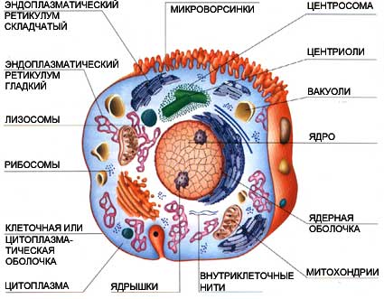

Рис. 1. Схема ультрамикроскопического строения клетки.

Вопрос 3. Эпителиальные ткани

Гистология – наука о тканях.
Ткань – это образовавшаяся в процессе развития система клеток и неклеточных структур, обладающая общностью морфофункциональных свойств. В связи с этим в организме животных выделяют четыре группы (типа) тканей: эпителиальные, или покровные; соединительные, или опорно-трофические; мышечные и нервную. Каждая группа, за исключением нервной, состоит из нескольких отдельных тканей, при этом каждая из них характеризуется по четырем основным признакам: происхождению, местоположению в организме, выполняемым функциям и строению. Указанные ткани образуют органы, из которых состоят системы организма. Таким образом, внутреннее строение и функция каждого органа обусловлены составом его тканей. При этом одна из тканей является главной, а другие вспомогательными.
Ткани этой группы представляют собой разнородную по происхождению, местоположению, функциональному значению и строению группу тканей многоклеточных животных. Они являются пограничными между организмом и окружающей средой. Построен эпителий только из клеток. От глубжележащих тканей он отделяется специальной мембраной. Несмотря на большое многообразие эпителия, для них характерен ряд общих морфофункциональных свойств.
1. Все виды эпителиев имеют чисто клеточное строение и состоят из эпителиальных клеток – эпителиоцитов.
2. Эпителиальные клетки, соединяясь прочно друг с другом с помощью десмосом, поясков замыкания и других контактов, образуют клеточный пласт, функционирующий как единое целое.
3. Клеточные пласты, как правило, расположены на базальной мембране, отделяющей их от глубжележащей соединительной ткани, из которой поступают питательные вещества (эпителии не имеют кровеносных сосудов). Базальная мембрана состоит из аморфного вещества и фибриллярных структур, которые являются производными клеток эпителия и соединительной ткани.
4. Эпителиальные ткани характеризуются морфофункциональной полярностью, т. е. наличием в эпителиальных клетках апикальных и базальных полюсов, отличающихся разнообразием структур и свойств частей клетки. Базальный полюс клетки располагается на базальной мембране, т. е. в сторону глубжележащих тканей.
5. Эпителиальные пласты имеют обильную иннервацию и обладают хорошо выраженной способностью к регенерации.
По морфологическим признакам (количество слоев и форма клеток) эпителии классифицируются на однослойные и многослойные (табл. 2).

Т а б л и ц а 2. Классификация эпителия

Однослойный |  | Многослойный
Однорядный | Многорядный | Ороговеваю-щий | Неороговеваю-щий | Переходный
Плоский  Кубический  Призматический | Мерцательный | Базальный  Шиповатый  Зернистый  Блестящий  Роговой | Базальный  Шиповатый  Плоский | Базальный  Промежуточный  Покровный

Однослойные эпителии различаются по происхождению, строению, функции и месту нахождения. Основная функция этих эпителиев пограничная. Большинство их располагается на границе между внутренней и внешней средой. Их подразделяют на однорядные и многорядные. В однорядном эпителии все клетки и их ядра расположены на одном уровне, у многорядных они лежат на разных уровнях. При этом все клетки соединены с базальной мембраной. По форме клеток различают следующие виды однослойного эпителия: однослойный плоский, однослойный кубический, однослойный призматический, или цилиндрический, и однослойный многорядный мерцательный.
Однослойный плоский эпителий – мезотелий – покрывает серозные оболочки внутренних органов и выстилает респираторные отделы легких, мелкие протоки желез, сеть семенника, полость среднего уха. Происходит он из париентального и висцерального листков спланхнотомов мезодермы и выполняет защитную, выделительную и всасывающую функции. Клетки его имеют вид тонких пластин, высота которых меньше ширины (рис. 2).

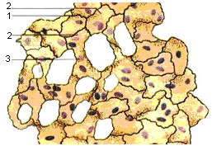

Рис. 2. Однослойный плоский эпителий:
1– границы клеток; 2 – цитоплазма; 3 – ядро.

Однослойный кубический эпителий располагается в канальцах почек, выводных протоках желез, фолликулах щитовидной железы. Развивается из всех трех зародышевых листков (эктодермы, энтодермы и мезодермы) в зависимости от места нахождения. Функция его тесно связана с функцией органа, в состав которого он входит. Клетки имеют форму куба и располагаются на базальной мембране (рис. 3).
Однослойный призматический (цилиндрический) эпителий образует паренхиму многих желез, выстилает выводные протоки, входит в состав слизистой оболочки желудочно-кишечного тракта. Разновидностью его является каемчатый эпителий кишечника. На апикальном полюсе его клеток имеется щеточная каемка, состоящая из множества микроворсинок, представляющих собой выросты цитоплазмы. Однослойный призматический эпителий имеет в основном эндотермальное происхождение и выполняет специфические функции, присущие тому органу, в состав которого он входит (секреторную, всасывающую, защитную и др.). Клетки этого эпителия имеют форму цилиндра и их высота значительно больше ширины (рис. 4).
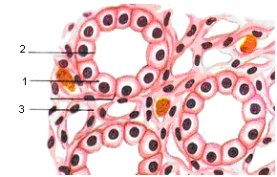

Рис. 3. Однослойный кубический эпителий:
1 – эпителиальные клетки; 2 – клеточные оболочки;
3 – соединительная ткань.

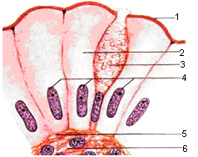

Рис. 4. Однослойный призматический эпителий:
1 – всасывающая каемка; 2 – цитоплазма;
3 – бокаловидная железистая клетка; 4 – ядра клеток;
5 – базальная мембрана; 6 – соединительная ткань.

Однослойный многорядный мерцательный эпителий выстилает дыхательные пути и некоторые органы системы размножения (яйцеводы и семявыносящие пути), в связи с этим имеет разное происхождение. Он выполняет защитную, секреторную и разграничительную функции. В нем различают три вида клеток: высокие цилиндрические и бокаловидные. На апикальном полюсе цилиндрических клеток имеется 200–270 ресничек – специальных органелл движения. Бокаловидные клетки почти полностью заполнены слизистым секретом. Между цилиндрическими и бокаловидными клетками располагаются вставочные, или комбиальные, которые не доходят до верхнего края эпителиального пласта. Ядра всех этих клеток расположены на разной высоте от базальной мембраны, в связи с чем этот эпителий называется многорядным (рис. 5).
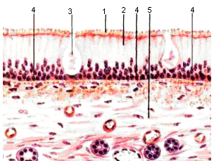

Рис. 5. Однослойный многорядный мерцательный эпителий:
1 – мерцательные реснички; 2 – мерцательные клетки;
3 – бокаловидная клетка; 4 – камбиальные клетки;
5 – соединительная ткань.

Многослойные эпителии делятся на плоский и переходный. Многослойный плоский эпителий бывает ороговевающий и неороговевающий.
Многослойный плоский неороговевающий эпителий происходит из эктодермы и выполняет защитную функцию. Он покрывает поверхность роговицы глаза, ротовую полость, пищевод, преджелудок и влагалище. Эпителиальный пласт его состоит из трех слоев клеток: базального, шиповатого и плоского. Базальный слой лежит на базальной мембране, образован призматическими клетками с крупными овальными ядрами. Шиповатый слой образован несколькими рядами клеток неправильной многоугольной формы. Плоский слой является поверхностным и состоит из 2 – 3 рядов плоских клеток, утративших способность к делению. Заканчивая свой жизненный цикл, они отмирают и отпадают с поверхности эпителия. У жвачных клетки этого эпителия ороговевают (кроме роговицы) (рис. 6).

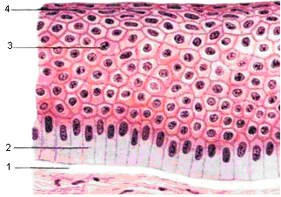

Рис. 6. Многослойный плоский неороговевающий эпителий:
1 – базальная мембрана; 2 – базальный слой;
3 – шиповатый слой; 4 – плоский слой.

Многослойный плоский ороговевающий эпителий развивается из энтодермы, выполняет защитную функцию (защита глублежащих тканей от внешних воздействий: химических, термических, механических, патогенных и др.) и покрывает кожу снаружи, ротовую полость и конечный участок прямой кишки. В нем различают пять слоев: базальный, шиповатый, зернистый, блестящий и роговой. Базальный слой состоит из одного ряда призматических клеток. Шиповатый слой имеет толщину в 4 – 8 шиповатых клеток. Зернистый слой состоит из 2 – 3 рядов довольно плоских темных клеток. В клетках зернистого слоя начинаются процессы ороговения, так как они содержат кератогеалин, который является предшественником рогового вещества – кератина. Шиповатые клетки обладают способностью к размножению, поэтому базальный и шиповатый слои называют ростковым слоем. Блестящий слой состоит из 1– 2 рядов погибающих клеток, лишенных ядер и органелл. Роговой слой состоит из нескольких рядов мертвых клеток – роговых чешуек, заполненных роговым веществом – кератином (рис. 7). На коже, покрытой волосами, роговой слой тонкий.

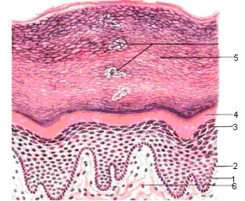

Рис. 7. Многослойный плоский ороговевающий эпителий:
1 – базальный слой; 2 – слой шиповатых клеток;
3 – зернистый слой; 4 – блестящий слой; 5 – роговой слой;
6 – соединительная ткань.

Переходный эпителий происходит из мезодермы. Выстилает почечные лоханки, мочеточники, мочевой пузырь и мочеиспускательный канал. Он выполняет защитную и выделительную функции и состоит из трех слоев: базального, промежуточного и покровного. Клетки базального слоя мелкие, разной формы, лежат на базальной мембране. Промежуточный слой состоит из светлых крупных клеток, количество которых колеблется от степени наполнения органа. В свободном от мочи органе они имеют булавовидную форму и расположены друг над другом, в наполненном – растягиваются. Клетки покровного слоя крупные, выделяют слизь, предохраняющую поверхность эпителиального пласта от действия мочи (рис. 8).
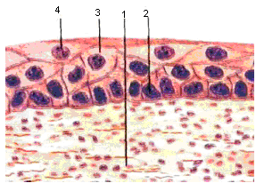

Рис. 8. Переходный эпителий: 1 – соединительная ткань;
2 – клетки базального слоя; 3 – клетки промежуточного слоя;
4 – клетки покрывающего слоя.

Одной из функций эпителиев является секреторная, т. е. способность клеток вырабатывать и выделять вещества, называемые секретами и инкретами. Секреторную функцию выполняет железистый эпителий, входящий в состав эпителиальных тканей и специализированных органов – желез. Клетки этого эпителия обладают способностью синтезировать особые вещества – секреты, состав которых неодинаков у различных желез (рис. 9).
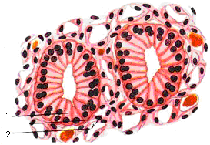

Рис. 9. Железистый эпителий: 1 – клетки железистого
эпителия; 2 – соединительная ткань.

В зависимости от того, куда поступает секрет, различают экзокринные и эндокринные железы. Экзокринные железы состоят из двух отделов: секреторного, или концевого, и выводных протоков, по которым секрет поступает в полость внутренних органов или на поверхность организма. Эндокринные железы не имеют выводных протоков и выводят свой секрет (инкрет) непосредственно в кровь через стенки обильно пронизывающих их кровеносных сосудов (капилляров).
По количеству клеток железы бывают одноклеточные и многоклеточные. К одноклеточным железам относятся бокаловидные клетки, входящие в состав слизистой оболочки внутренних трубкообразных органов (воздухоносные пути, стенка кишечника и др.).
Многоклеточные экзокринные железы по форме концевых отделов бывают альвеолярными, трубчатыми и трубчато-альвеолярными, или смешанными, а по характеру ветвления выводных протоков – простыми и сложными. У простых желез выводной проток неветвящийся, а у сложных – ветвящийся.
По способу выделения секрета из железистых клеток различают три типа секреции: мерокриновый, апокриновый и голокриновый. Мерокриновый тип секреции происходит без разрушения целостности клетки, апокриновый – с разрушением апикальной части клетки, а голокриновый – с разрушением всей клетки.

Вопрос 4. Опорно-трофические ткани.

Ткани этой группы чрезвычайно многочисленны и разнообразны. К ним относятся: кровь, лимфа, ретикулярная, рыхлая и плотная соединительные, хрящевая и костная ткани. Они формируют остов (строму) органов и выполняют опорную (механическую), трофическую (участвуют в обмене веществ) и защитную функции. Все ткани этой группы объединяются общностью происхождения, все они возникают из зародышевой ткани – мезенхимы и генетически близки друг к другу. Общий морфологический признак этих тканей – наличие в их составе не только клеток, но и межклеточного вещества. При этом клетки не имеют полярности в связи с изолированностью от внешней среды.
Мезенхима, или эмбриональная соединительная ткань, образуется главным образом из мезодермы и является родоначальницей всех тканей опорно-трофической группы. Она состоит из клеток и аморфного межклеточного вещества. Клетки мезенхимы имеют неправильную форму и многочисленные отростки, тесно контактирующие с отростками других клеток.
Кровь, как и все ткани опорно-трофической группы, у зародыша образуется из мезенхимы, а у взрослых животных – из ретикулярной ткани кроветворных органов. Кровь циркулирует по замкнутой системе кровеносных сосудов и выполняет следующие функции: транспортную, трофическую, регуляторную, защитную, выделительную и др.
Кровь состоит из 40 – 45 % клеток (форменных элементов крови) и 55 – 60 % межклеточного вещества (плазмы).
Плазма – жидкая часть крови, соломенно-желтого цвета, содержит 90–92% воды и 8–10% сухих веществ, в составе которых около 9% органических и 1 % минеральных веществ. Основные органические вещества крови – белки (альбумины, глобулины и фибриноген). Также в крови находятся конечные продукты обмена (мочевина и др.), гормоны, ферменты и другие биологически активные вещества.
К форменным элементам крови относятся эритроциты, лейкоциты
и тромбоциты.
Эритроциты, или красные кровяные клетки, млекопитающих не имеют ядер и представляют собой двояковогнутые диски со средним диаметром 5–7 мкм (рис. 10). Эритроциты других позвоночных (птиц, рептилий, рыб) овальной формы и имеют ядро (рис. 11). Основным содержанием эритроцитов является гемоглобин, способный соединяться с кислородом, в результате чего образуется оксигемоглобин, переносящий кислород к тканям. Количество эритроцитов крови у большинства сельскохозяйственных животных колеблется от 5 до 10 млн. Образуются они в красном костном мозге и живут 100—120 дней, а затем погибают в селезенке и печени. За 1с образуется и разрушается до 10 млн. эритроцитов.
Лейкоциты, или белые кровяные клетки, в отличие от эритроцитов имеют ядра и способны к передвижению. В организме животных они выполняют защитную функцию (фагоцитоз и иммунитет). Количество лейкоцитов в крови животных измеряется тысячами в 1 мкл, их в 600–800 раз меньше, чем эритроцитов. Так, в 1 мкл крови крупного рогатого скота их насчитывается 4,5–12,0, свиней – 8,0–16,0, лошадей – 7,0–12,0 тыс. Лейкоциты делятся на две большие группы: зернистые, или гранулоциты, и незернистые, или агранулоциты. Зернистые лейкоциты содержат специфическую зернистость и сегментированные ядра и подразделяются на нейтрофилы, эозинофилы и базофилы. Незернистые лейкоциты характеризуются отсутствием зернистости и наличием несегментированных ядер. К ним относятся лимфоциты и моноциты.
Тромбоциты, или кровяные пластинки, представляют собой цитоплазматические фрагменты гигантских клеток – мегакариоцитов красного костного мозга. В 1 мкл крови содержится 250–300 тыс. кровяных пластинок, которые участвуют в свертывании крови (в них содержится вещество тромбопластин, без которого свертывание крови невозможно).

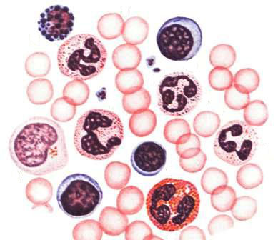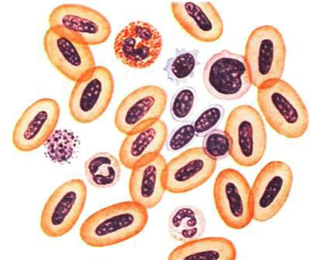

Рис. 10. Мазок крови млекопитающих. Рис. 11. Мазок крови птиц.

Лимфа – своеобразный вид соединительной ткани. Она состоит из лимфоплазмы и форменных элементов – лимфоцитов. Лимфоплазма в отличие от плазмы крови содержит меньше белков. Образуется лимфа из плазмы крови после выхода последней через капилляры и межтканевое пространство. Здесь она называется тканевой жидкостью. После того как тканевая жидкость попадет в лимфатические сосуды и пройдет лимфатические узлы, где обогатится лимфоцитами, она становится лимфой.
Рыхлая соединительная ткань, как и все ткани опорно-трофической группы, происходит из мезенхимы. Это наиболее распространенная ткань организма. Она входит в состав всех органов, сопровождает кровеносные сосуды и нервы и выполняет опорную, трофическую и защитную функции.
Рыхлая соединительная ткань состоит из клеток и межклеточного вещества. Основными ее клетками являются фибробласты и гистиоциты. Фибробласты – многоотростчатые слабоокрашиваемые клетки, участвующие в образовании межклеточного вещества. Их называют клетки-ткачи. Гистиоциты, или блуждающие клетки, имеют резко очерченные контуры с хорошо окрашенной цитоплазмой. Они выполняют защитную функцию (рис. 12).
К клеткам рыхлой соединительной ткани также относятся адвентициальные, плазматические, тучные, жировые, пигментные и др. Межклеточное вещество рыхлой соединительной ткани состоит из аморфного вещества и волокнистых структур. Аморфное, или основное вещество, представляет собой бесструктурную гелеобразную массу различной консистенции, состоящую из воды, неорганических и высокомолекулярных органических соединений. К волокнистым структурам рыхлой соединительной ткани относятся коллагеновые и эластические волокна. Коллагеновые волокна собраны в пучки разной толщины и придают ткани прочность. При варке из них образуется клей. Эластические волокна в противоположность коллагеновым обладают меньшей прочностью, но зато упруги, легко растягиваются и обладают свойством резины.

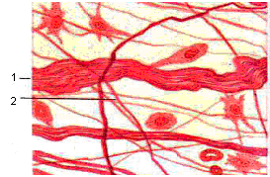

Рис. 12. Рыхлая соединительная ткань: 1 – коллагеновые
- волокна; 2 – эластические волокна.

Плотная соединительная ткань происходит из мезенхимы, выполняет опорную функцию и характеризуется преобладанием в ней волокнистых структур над клетками и аморфным веществом. В зависимости от расположения волокнистых структур различают плотную неоформленную и оформленную соединительные ткани.
Плотная неоформленная соединительная ткань составляет сетчатый слой основы кожи, встречается в надхрящнице, надкостнице и других местах. Состоит она из большого количества коллагеновых волокон, собранных в пучки и идущих в разных направлениях (рис. 13).

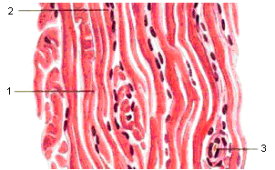
Рис. 13. Плотная неоформленная соединительная
ткань: 1 – коллагеновые волокна; 2 – сетчатый остов;
3 – кровеносные сосуды.

Плотная оформленная соединительная ткань характеризуется упорядоченным расположением волокон. В зависимости от их преобладания различают плотную оформленную коллагеновую и эластическую ткани. Плотная оформленная коллагеновая ткань составляет основу сухожилий и состоит из плотно лежащих, параллельно ориентированных пучков коллагеновых волокон, между которыми располагается незначительное количество аморфного ве-щества и фиброцитов. Плотная оформленная эластическая ткань входит в состав связок и состоит из толстых продольно вытянутых эластических волокон, между которыми находятся фиброциты (рис. 14).
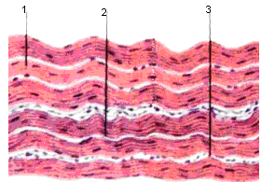

Рис. 14. Плотная оформленная соединительная ткань:
1 – пучки первого порядка; 2 – пучки второго порядка;
3 – рыхлая соединительная ткань.

Хрящевая ткань происходит из мезенхимы, выполняет опорную (механическую) функцию и участвует в углеводном обмене веществ. Она состоит из клеток – хондроцитов и межклеточного вещества, в состав которого входят волокна (коллагеновые и эластические) и аморфное вещество – хондромукоид. В зависимости от строения межклеточного вещества различают три вида хряща: гиалиновый, эластический и волокнистый.
Гиалиновый (стекловидный) хрящ во взрослом организме входит в состав ребер, грудной кости, гортани, трахеи, бронхов и покрывает суставные поверхности костей. По периферии, за исключением суставных поверхностей, он покрыт надхрящницей, под которой находятся незрелые хрящевые клетки – хондробласты. В более глубоких зонах выявляются зрелые хрящевые клетки – хондроциты. При этом они располагаются группами по 2–5 клеток, образуя «изогенные группы». Межклеточное вещество гиалинового хряща содержит коллагеновые волокна (рис. 15).
Эластический хрящ входит в состав некоторых хрящей гортани (надгортанник, черпаловидные хрящи), ушных раковин. По строению он сходен с гиалиновым, однако наряду с коллагеновыми в его межклеточном веществе в большом количестве содержатся эластические волокна (рис. 16).

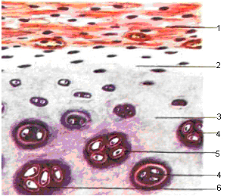

Рис. 15. Гиалиновый хрящ: 1 – надхрящница; 2 – молодые хрящевые клетки; 3 – межклеточное
вещество; 4 – изогенная группа хрящевых клеток; 5– хрящевая клетка; 6 – клеточные территории.

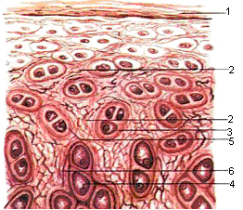

Рис. 16. Эластический хрящ: 1 – надхрящница;
2 – межклеточное вещество; 3 – изогенные группы;
4 – хондроциты; 5 – пучки коллагеновых волокон;
6 – эластические волокна.

Волокнистый хрящ входит в состав межпозвоночных дисков, некоторых связок, а также располагается в местах прикрепления мышц к костям. Для него характерно наличие хорошо развитых пучков коллагеновых волокон, между которыми располагаются клетки хондроциты. Этот вид хряща представляет собой переходную форму между гиалиновым хрящом и плотной соединительной тканью (рис. 17).
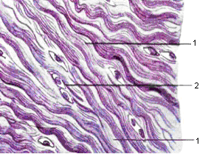

Рис. 17. Волокнистый хрящ:
1 – пучки коллагеновых волокон; 2 – хондроциты.
Костная ткань, как и другие ткани опорно-трофической группы, развивается из мезенхимы, выполняет опорную функцию и участвует в минеральном обмене веществ. Из нее образуются кости скелета, в губчатом веществе которых располагается красный костный мозг. Она состоит из клеток и межклеточного вещества.
Клетками костной ткани являются остеобласты, остеоциты и остеокласты. Остеобласты – молодые крупные клетки кубической или призматической формы, расположенные по поверхности формирующихся костных балок. Они образуют межклеточное вещество и по мере созревания превращаются в остеоциты. Остеоциты – зрелые многоотростчатые клетки, неправильно-овальной или многоугольной формы с крупным темноокрашенным ядром. Остеокласты (клетки-костеразрушители) – крупные многоядерные клетки, располагающиеся на поверхности костной ткани в местах ее резорбции и содержащие большое количество гидролитических ферментов, участвующих в процессах разрушения кости.
Межклеточное вещество костной ткани состоит из оссеиновых волокон и оссеомукоида, пропитанных минеральными веществами, в основном солями фосфорнокислого и углекислого кальция. В зависимости от характера расположения межклеточного вещества различают два типа костной ткани: грубоволокнистую и пластинчатую.
Грубоволокнистая костная ткань состоит из беспорядочно расположенных оссеиновых (коллагеновых) волокон. Из этой ткани состоит скелет зародышей, а у взрослых животных она встречается на месте зарастания черепных швов и прикрепления сухожилий к костям.
Пластинчатая костная ткань характеризуется упорядоченным расположением пучков оссеиновых волокон вместе с оссеомукоидом и образованными из них костными пластинками, между которыми располагаются остеоциты. Костные пластинки образуют упорядоченные структуры: остеоны, вставочные и генеральные пластинки.
Остеоны являются основной структурной единицей пластинчатой костной ткани. Остеон состоит из канала остеона, или гаверсового канала, в котором проходит кровеносный сосуд. Канал остеона окружен системой костных пластинок, имеющих вид тонкостенных цилиндров разных диаметров, как бы вложенных один в другой. В одном остеоне содержится от 4 до 20 костных пластинок. Промежутки, остающиеся между остеомами, заполнены вставочными пластинками, являющимися участками разрушенных остеонов (рис. 18).
С наружной поверхности кости располагается система генеральных, или наружных, костных пластинок, представляющих собой упорядоченные параллельные ряды, идущие по периметру кости.

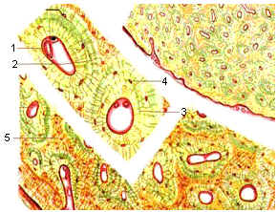

Рис. 18. Пластинчатая костная ткань: 1 – канал остеона
(гаверсов канал) с кровеносным сосудом; 2 – остеон;
3 – костные пластинки; 4 – костные лакуны;
5 – вставочные пластинки.

Вопрос 5. Мышечные и нервная ткани.

Мышечные ткани обеспечивают движение животных в пространстве и двигательные функции органов (сердца, кишечника, мочеточников и др.).
В организме животных различают три вида основной мышечной ткани: гладкую, поперечнополосатую и сердечную, а также специализированные виды: миоэпителиальные клетки, которые окружают секреторные отделы желез, и мускулатуру зрачка.
Все виды мышечной ткани обладают общей функцией – сократимостью благодаря наличию в них специальных сократимых структур – миофибрилл.
Гладкая мышечная ткань (рис. 19) развивается из мезенхимы и образует мышечную оболочку трубкообразных внутренних органов, находится в стенке кровеносных сосудов, протоков желез, в селезенке, коже, ресничном теле глаза и других органов. Основная структурная единица гладкой мышечной ткани – клетка – гладкий миоцит, имеющий удлиненную веретеновидную форму. Особенностью строения мышечных клеток является наличие в их цитоплазме специальных органелл – гладких миофибрилл, обеспечивающих способность к сокращению. Функциональная единица гладкой мышечной ткани – пучок из 10 – 15 миоцитов.

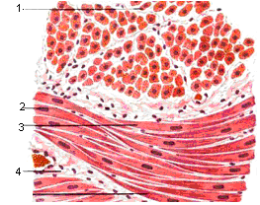

Рис. 19. Гладкая мышечная ткань:
1 – поперечный разрез гладких мышечных клеток;
2 – ядро; 3 – гладкие миоциты (продольный разрез);
4 – рыхлая волокнистая соединительная ткань.

Поперечно-полосатая скелетная мышечная ткань происходит из миотомов – сомитов мезодермы. Из нее состоит вся скелетная мускулатура, мышцы языка, гортани, глотки и других органов.
Структурной единицей скелетной поперечно-полосатой мышечной ткани является мышечное волокно, построенное по типу симпласта. Оно имеет форму цилиндра шириной 15–18 мкм и длиной от 1–2 мм до 12–22 см. Каждое волокно состоит из оболочки – сарколеммы и содержимого – саркоплазмы.
Оболочка мышечного волокна имеет внутренний и наружный слои. Внутренний слой представлен плазмолеммой, подобной мембране любой клетки. Наружный слой представлен базальной мембраной, покрытой сверху сетью коллагеновых и эластических волокон.
Саркоплазма мышечного волокна содержит до ста и более ядер округлой, овальной и удлиненной формы. В ней же находятся органеллы общего значения: митохондрии (саркосомы), гладкая и гранулярная цитоплазматическая сеть и специальные органеллы – поперечнополосатые миофибриллы. Каждая миофибрилла состоит из последовательно чередующихся темных, более плотных дисков А и светлых, менее плотных дисков И. При этом эти диски у всех миофибрилл лежат на одном уровне, в результате чего в мышечном волокне появляются темные и светлые полосы, определяющие наличие поперечной исчерченности (рис. 20).

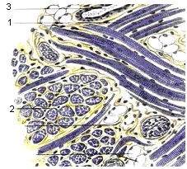

Рис. 20. Поперечнополосатая скелетная мышечная ткань:
1 – продольно разрезанные волокна;
2 – поперечно разрезанные мышечные волокна;
3 – кровеносные сосуды.

Сердечная мышечная ткань (рис. 21) является поперечнополосатой мышечной тканью и образует основной слой стенки сердца – миокард. Состоит она из клеток – сердечных миоцитов, объединенных в сердечные волокна. Последние соединяются между собой при помощи анастомозов и образуют сердечные волокна, покрытые сарколеммой. Между волокнами имеются прослойки соединительной ткани – эндомизий.

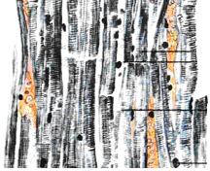

Рис. 21. Сердечная мышечная ткань.

Нервная ткань является высокоспециализированной тканью организма. Она развивается из эктодермы и состоит из нервных клеток (нейронов) и нейроглии. Нейроны имеют тело, отростки и нервные окончания. Нейроглия делится на макро- и микроглию. Нервные клетки способны воспринимать раздражения, возбуждаются, вырабатывают импульс и передают его. Нейроглия выполняет опорную, секреторную, трофическую и защитную функции. Из нервной ткани состоит вся нервная система.
Нейрон – основная структурная единица нервной ткани, состоящей из тела клетки – перикариона и отростков. Тело нервной клетки содержит округлое ядро с 1–2 ядрышками, общие органеллы (комплекс Гольджи, митохондрии, лизосомы и др.) и базофильное, или тигроидное, вещество (субстанция Ниссля). Основой этого вещества является гранулярная цитоплазматическая сеть, содержащая большое количество РНК и гликогена (рис. 22). В теле нервной клетки содержатся также специальные органеллы – нейрофибриллы.
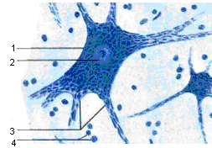

Рис. 22. Мульполярные нервные клетки спинного мозга:
1 – мульполярная нервная клетка; 2 – ядро с ядрышком;
3 – отростки нервной клетки с глыбками
тигроидного вещества; 4 – ядра глиальных клеток.

В зависимости от количества отростков, отходящих от тела нервной клетки, различают: у н и п о л я р н ы е (один отросток), л о ж н о у н и п о л я р н ы е, б и п о л я р н ы е (два отростка) и м у л ь т и п о л я р н ы е (3–20 отростков) нейроны (рис. 23).

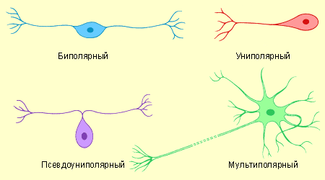

Рис. 23. Виды нейронов по количеству отростков.

По выполняемой функции отростки подразделяются на дендриты и нейрит (аксон). Дендриты проводят нервные возбуждения к телу нервной клетки (центростремительно), а нейрит – от тела (центробежно). Количество дендритов может быть разное, а нейрит (аксон) – один (рис. 24).
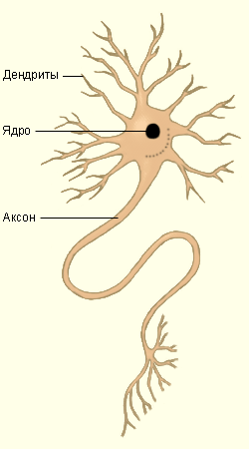
Рис. 24. Строение мультиполярного нейрона.

Нейроглия – составная часть нервной ткани. Она делится на макроглию и микроглию.
Макроглия развивается из эктодермы и выполняет трофическую и опорную функции. Она состоит из клеток – астроцитов, эпиндимоцитов и олигодендроцитов.
Микроглия происходит из мезенхимы и выполняет защитную функцию. Она состоит из мелких макрофагов, или гистиоцитов мозга, способных к фагоцитозу.
Отростки нервных клеток, покрытые оболочкой, называются нервными волокнами. В зависимости от особенностей строения оболочки различают мякотные (миелиновые) и безмякотные (безмиелиновые) нервные волокна.
Мякотные нервные волокна имеют две оболочки. Одна из них внутренняя – миелиновая непосредственно прилегает к осевому цилиндру, т. е. отростку и состоит из липоидного вещества – миелина. Другая – неврилемма, или шванновская оболочка, – представлена тонкой, прозрачной поверхностной оболочкой (рис. 25).
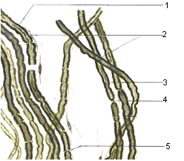

Рис. 25. Мякотные нервные волокна: 1 – осевой цилиндр; 2 – шванновская оболочка;
3 – миелин; 4 – перехват Ранвье; 5 – насечка Лантермана.

Безмякотные нервные волокна имеют только одну прозрачную, шванновскую оболочку, в которой содержится до 7–12 осевых цилиндров (рис. 26).
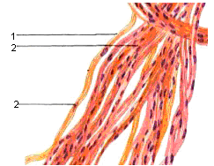

Рис. 26. Безмякотные нервные волокна:
1 – безмякотное нервное волокно, покрытое
шванновской оболочкой;
2 – ядра шванновских клеток.

Совокупность нервных волокон, объединенных соединительной тканью, образует нерв. При этом прослойки соединительной ткани, объединяющей нервные волокна в пучки, называются эндоневрием. Пучки нервных волокон объединяются периневрием, а снаружи нерв покрыт эпиневрием. В зависимости от типа нервных волокон, входящих в состав нерва, различают чувствительные, двигательные и смешанные нервы.
Нервные окончания представляют собой концевые нервные аппараты отростков нервных клеток, вступающих в связь с различными тканевыми и клеточными структурами. Различают чувствительные (афферентные) и двигательные (эфферентные) нервные окончания. По строению чувствительные нервные окончания делят на свободные и несвободные. Последние бывают инкапсулированными и неинкапсулированными. Двигательные нервные окончания построены по типу свободных нервных окончаний.
Взаимосвязь нервных клеток между собой происходит при помощи их отростков. Место соединения отростков между собой или с телом клетки называется синапсом. Через синапс происходит передача нервного импульса только в одном направлении. Синапс состоит из аксона, образующего пресинаптический полюс и передающего импульс (содержит множество митохондрий и синаптических пузырьков, заполненных медиатором), постсинаптического полюса, воспринимающего импульс на участке второго нейрона (в нем нет синаптических пузырьков и митохондрий), синаптической щели, находящейся между ними и ограниченной пресинаптической и постсинаптической мембранами (рис. 27).
Проведение возбуждения через синапс – это сложный процесс. Нервный импульс, пришедший в пресинаптический полюс, приводит к выбросу медиатора ацетилхолина из синаптических пузырьков в синаптическую щель. Затем ацетилхолин соединяется с холинорецептором постсинаптической мембраны, что делает ее проницаемой для ионов натрия, которые вызывают деполяризацию постсинаптической мембраны.
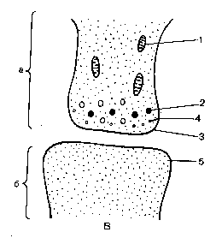
Рис. 27. Строение синапса: а – аксон;
б – нейрон; 1 – митохондрии; 2 – плотные гранулы;
3 – пресинаптическая мембрана; 4 – везикулы;
5 – постсинаптическая мембрана.

Литература

- Вракин В. Ф., Сидорова М. В. Морфология сельскохозяйственных животных. М., Агропромиздат, 1991, 520 с.
- Микулич Е. Л., Лавушева С. Н. Морфология сельскохозяйственных животных. Цитология, эмбриология, общая гистология. Горки, 2011. – 84 с.

ЛЕКЦИЯ № 2.

ТЕМА: «АНАТОМИЯ. СОМАТИЧЕСКИЕ СИСТЕМЫ. АППАРАТ ПРОИЗВОЛЬНОГО ДВИЖЕНИЯ».

- Понятие об анатомии и частной гистологии, органах, системе органов и организме.
- Принцип строения трубкообразных и компактных органов.
- Общая характеристика скелета. Строение кости как органа.
- Деление скелета на отделы.
- Соединение костей в скелете.

Вопрос 1.

Анатомия – это наука, изучающая макроскопическое строение и местоположение отдельных органов и их систем в целостном организме.
Частная гистология – изучает микроскопическое строение органов.
Орган – это часть тела животного, состоящая из различных тканей, имеющая определенную форму, строение и выполняющая определенную функцию. Органы, имеющие разное строение, но выполняющие одну и ту же функцию образуют систему органов.
В организме животного различают 9 систем органов:
- система органов произвольного движения;
- система органов кожного покрова;
-органы пищеварения;
- органы дыхания;
- органы мочевыделения;
- органы размножения;
- сердечно-сосудистая система;
- эндокринная система;
- нервная система (органы чувств).
Все 9 систем организма объединяются в 3 группы:
- соматическая (в нее входят система органов произвольного движения и кожного покрова);
- висцеральная (органы пищеварения, дыхания, выделения и размножения);
- интегрирующая (сердечно-сосудистая система, эндокринная, нервная).

Вопрос 2.

Несмотря на большое многообразие органов, входящих в разные системы. Все они построены по двум принципам:
- трубкообразные
- компактные
Трубкообразные – их стенка состоит из трех оболочек:
- Внутренняя (слизистая)
- Средняя (мышечная)
- Наружная (адвентиция или серозная)
- Слизистая оболочка состоит из:
а) эпителия
б) собственной пластинки слизистой оболочки (образована рыхлой соединительной тканью и содержит большое количество кровеносных и нервных сплетений)
в) мышечная пластинка слизистой оболочки (образована гладкой мышечной тканью)
г) подслизистый слой (состоит из рыхлой соединительной ткани, в которой располагаются концевые отделы желез, сосуды и нервы).
2. Мышечная оболочка состоит из 2-х слоев: наружного продольного и внутреннего кольцевого, между которыми располагается нервное сплетение.
3. Наружная оболочка у тех органов, которые располагаются вне полостей, представлена адвентицией, которая, в свою очередь, образована рыхлой соединительной тканью. Наружная оболочка трубкообразных органов, расположенных в полостях (брюшной, тазовой) представлена серозной оболочкой, которая представлена однослойным плоским эпителием и рыхлой соединительной тканью.
Компактные (паренхиматозные) органы состоят из стромы и паренхимы.
Строма – это соединительно-тканная капсула, покрывающая органы снаружи. Также стромой являются междольковые и внутридольковые прослойки отходящие от капсулы внутрь органа. Строма образована рыхлой соединительной тканью, в которой проходят сосуды, нервы и выводные протоки. Строма во всех органах имеет одинаковое строение и является фундаментом, на котором располагается паренхима.
Паренхима – это рабочая ткань органа, она обуславливает его функцию и может состоять из различных тканей, но в основном из эпителиальной.

Вопрос 3.

Соединяясь между собой кости образуют скелет. В состав скелета у коров и лошадей входят 210 костей, а у свиней – 280 костей (рис. 1). Скелет является пассивным аппаратом движения, образует остов животного и определяет его экстерьер, выполняет защитную функцию для внутренних органов, участвует в минеральном обмене веществ.
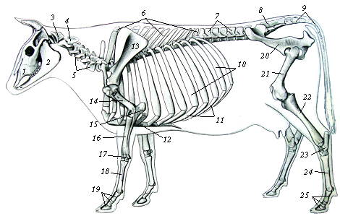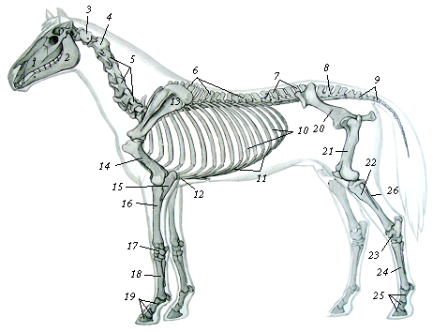
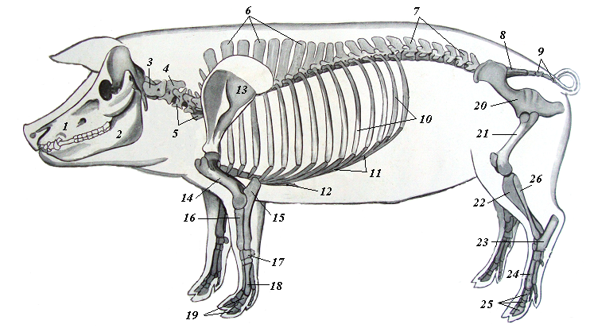
Рис. 1. Скелеты домашних животных (А – крупного рогатого скота, Б – лошади, В – свиньи):
1 – верхнечелюстная кость; 2 – нижняя челюсть; 3 – атлант; 4 – эпистрофей; 5 – типичные шейные позвонки; 6 – грудные позвонки; 7 – поясничные позвонки; 8 – крестцовая кость; 9 – хвостовые позвонки; 10 – ребра; 11 – реберные хрящи; 12 – грудная кость; 13 – лопатка; 14 – плечевая кость; 15 – локтевая кость; 16 – лучевая кость; 17 – кости запястья; 18 – пястные кости; 19 – кости пальцев грудной конечности; 20 – тазовая кость; 21 – бедренная кость; 22 – большая берцовая кость; 23 – кости заплюсны; 24 – плюсневые кости; 25 – кости пальцев тазовой конечности; 26 – малая берцовая кость.
Кости, входящие в состав скелета, имеют различную форму и размеры. Среди них различают длинные трубчатые и короткие пластинчатые кости, а также смешанные.
Строение кости: анатомическими частями на длинных трубчатых костях являются: средний суженный участок – диафиз (тело) и расширенные концы – эпифизы (проксимальный и дистальный).
Снаружи кость покрыта надкостницей, за счет которой идет рост костей в толщину. Под надкостницей располагается компактное вещество, построенное из пластинчатой костной ткани. Вглубь от него находится губчатое вещество, состоящее из отдельных перекладин и ячеек между ними, которые заполнены красным костным мозгом, который у взрослых животных является органов кроветворения. По гистологическому строению кость состоит из пластинчатой костной ткани, соединительной ткани, хрящевой, нервной и кровеносных сосудов (рис. 2).

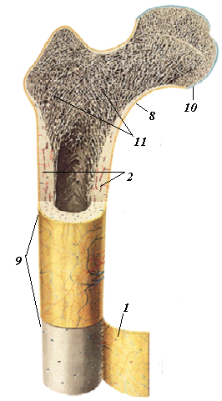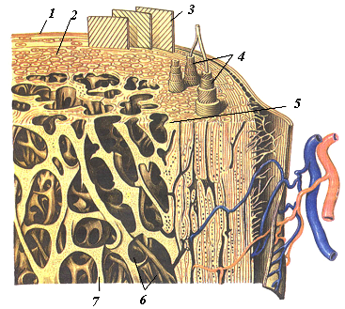
А Б
Рис. 2. Строение трубчатой кости
(А – продольный разрез, Б – участок стенки кости):
1 – надкостница; 2 – компактное вещество кости; 3 – наружные генеральные пластинки;
4 – остеоны; 5 – внутренние генеральные пластинки; 6 – костномозговая полость;
7 – костные перекладины губчатой кости; 8 – эпифиз; 9 – диафиз; 10 – суставной хрящ;
11 – губчатое вещество кости.

Вопрос 4.

Скелет подразделяется на осевой и периферический.
К осевому скелету относятся: кости черепа, шейные позвонки, скелет туловища и хвостовые позвонки.
Череп, или скелет черепа, головы делится на два отдела – мозговой и лицевой (висцеральный) (рис. 3). Мозговой и лицевой отделы имеют в своем составе большое количество сложных пластинчатых костей, соединенных между собой швами. На черепе молодых животных легко можно обнаружить границы между костями, где хорошо заметны швы, а с возрастом они зарастают. Таким образом, у взрослого животного могут исчезать границы между отдельными костями. Список костей, относящихся к мозговому и лицевому отделу черепа, приведен в табл. 2.
Т а б л и ц а 2. Кости мозгового и лицевого отдела черепа

Кости мозгового отдела черепа | Кости лицевого отдела черепа
Затылочная, клиновидная, теменная, межтеменная, лобная, решетчатая, височная | Нижнечелюстная, верхнечелюстная, резцовая, носовая, слезная, скуловая, небная, крыловидная, подъязычная, дорсальные и вентральные носовые раковины, сошник

Т а б л и ц а 3. Парные и непарные кости черепа

Мозговой отдел черепа |  | Лицевой отдел черепа
Парные | Непарные | Парные | Непарные
Лобная  Теменная  Височная | Затылочная  Клиновидная Межтеменная Решетчатая | Нижнечелюстная  Верхнечелюстная  Резцовая  Носовая  Слезная  Скуловая  Небная  Крыловидная  Дорсальные носовые раковины  Вентральные носовые раковины | Сошник  Подъязычная

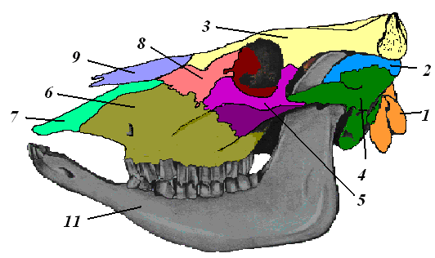

Рис. 3. Строение черепа крупного рогатого скота

Скелет шеи представлен 7 шейными позвонками: первый – атлант, второй – эпистрофей, а остальные пять позвонков имеют общее строение со всеми остальными (рис. 4).
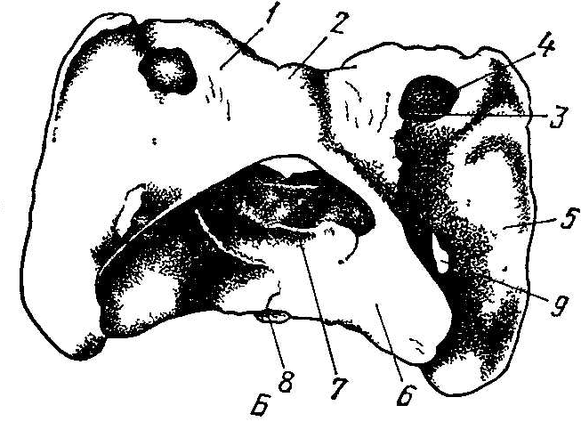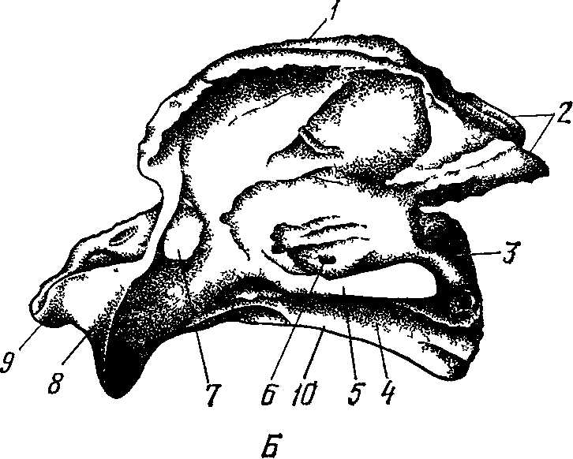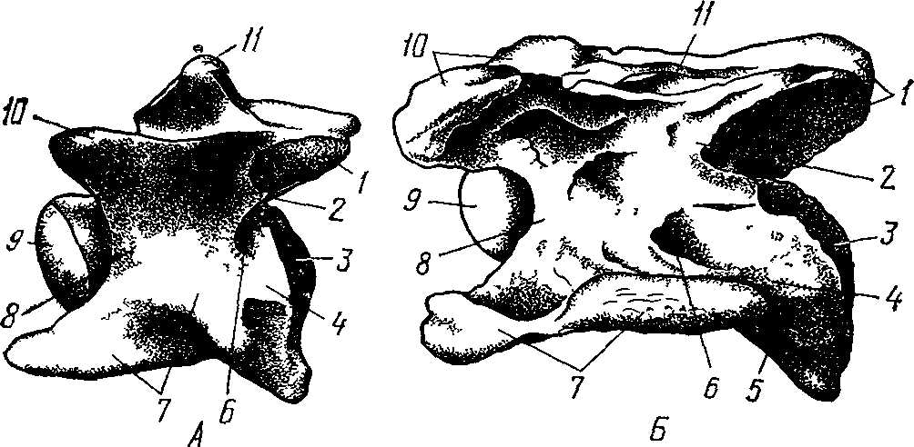

Рис.4. Атлант, эпистрофей и типичный шейные позвонки лошади

Скелет туловища представлен тремя отделами: грудным, поясничным и крестцовым.
Грудной отдел скелета образован грудными позвонками, ребрами и грудной костью. Количество грудных позвонков: у коров – 13, у свиней – 14, у лошадей – 18. Их количеству соответствует количество пар ребер (рис. 5).

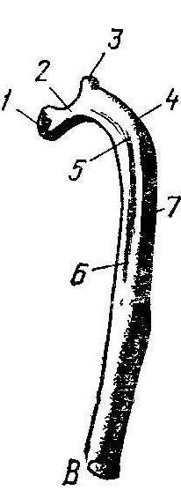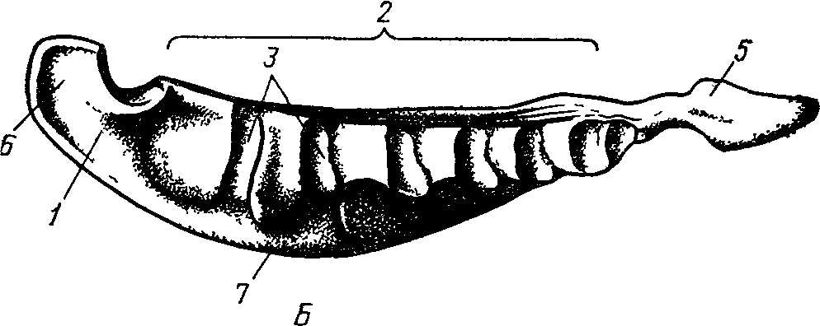

Рис. 5. Грудной позвонок, ребро и грудина

Поясничный отдел у коров и лошадей представлен 6, а у свиней – 7 поясничными позвонками. Особенность строения поясничных позвонков: плохо развитые остистые отростки, хорошо развитые поперечно-реберные отростки (рис. 6).
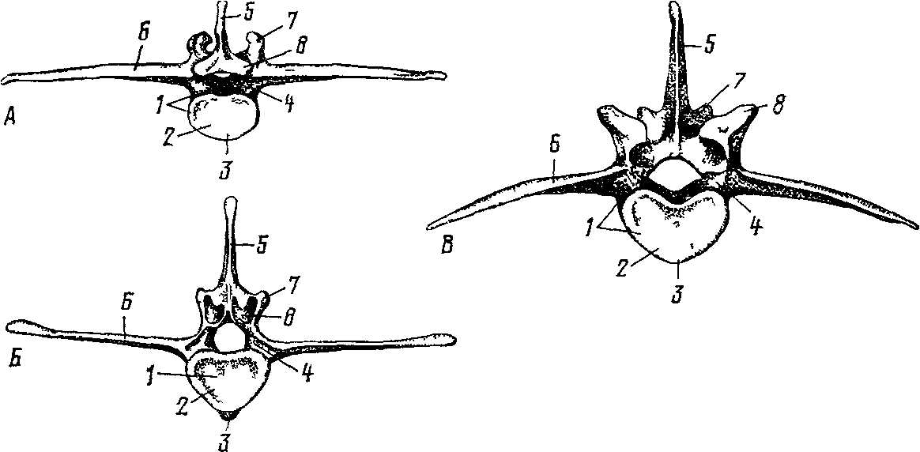

Рис. 6. Строение поясничного позвонка

Крестцовый отдел представлен крестцовой костью, которая у коров и лошадей образовалась в результате сращения пяти, а у свиней – четырех крестцовых позвонков (рис. 7).
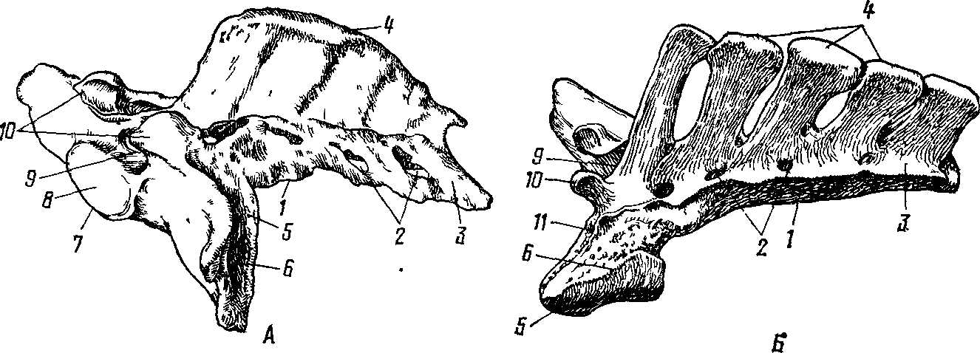

Рис. 7. Строение крестцовой кости

Хвостовой отдел состоит в среднем у всех животных из 20 слаборазвитых хвостовых позвонков.
Периферический отдел скелета представлен передними или грудными и задними или тазовыми конечностями.
Скелет передней конечности состоит из: плечевого пояса и свободной конечности (рис. 8).
Плечевой пояс у животных представлен одной костью – лопаткой, а у человека – лопаткой и ключицей.
Свободная конечность состоит из плечевой кости, костей предплечья (локтевая и лучевая кости) и кисти (запястье, пястье и фаланги пальцев). Каждый палец состоит из путовой, венечной и копытцевой костей. Количество пальцев: у лошадей – 1(3), у коров – 2(3-4), у свиней – 4(2, 3, 4,5).

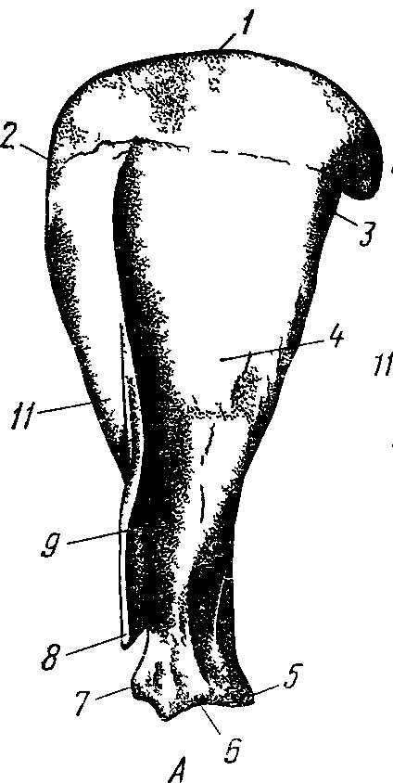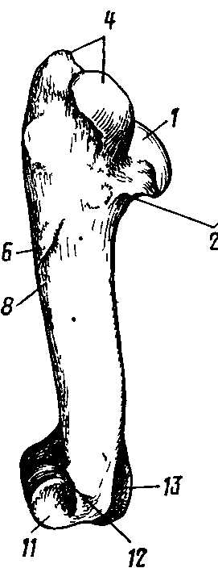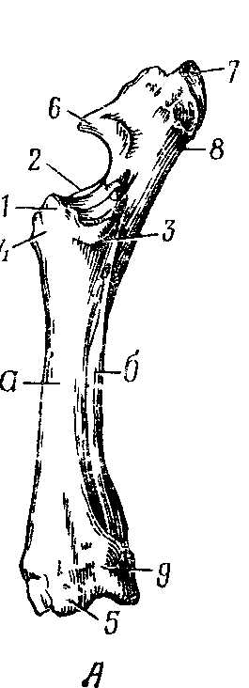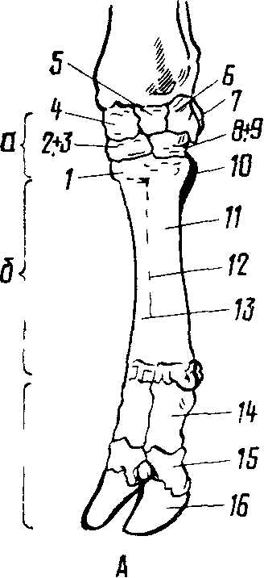
Рис.8. Строение лопатки, плечевой кости, костей предплечья и кисти

Скелет задней конечности состоит из тазового пояса и свободной конечности (рис. 9).
Тазовый пояс образован двумя безымянными или тазовыми костями. Каждая безымянная кость состоит из подвздошной, седалищной и лонной костей.
В состав свободной конечности входят: бедренная кость, кости голени (большая и малая берцовая кости) и кости стопы (заплюсна, плюсна и фаланги пальцев).
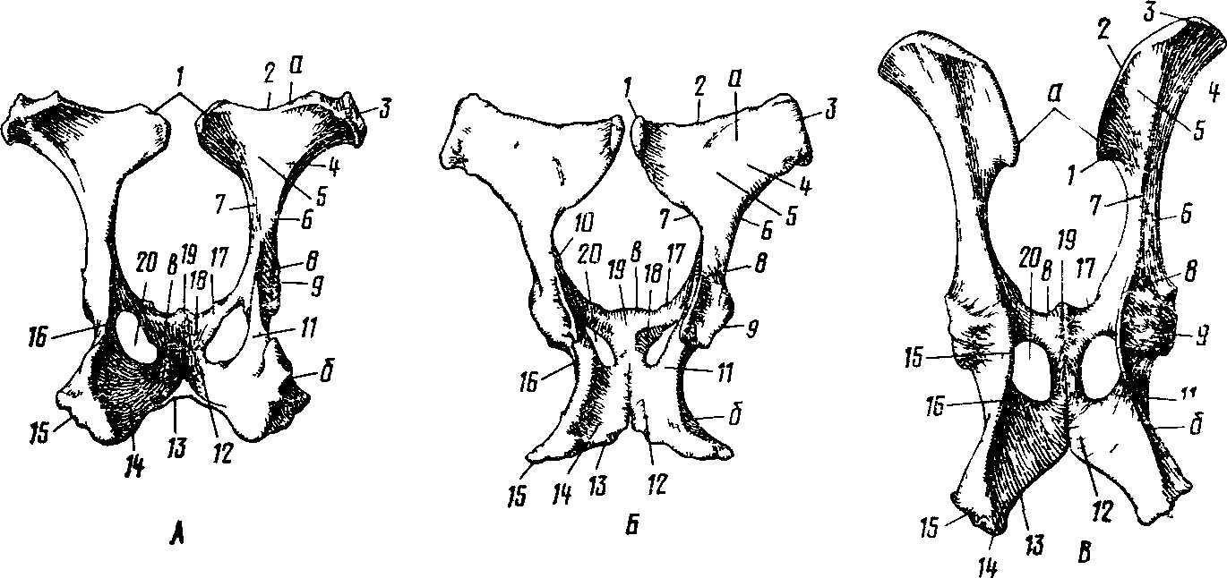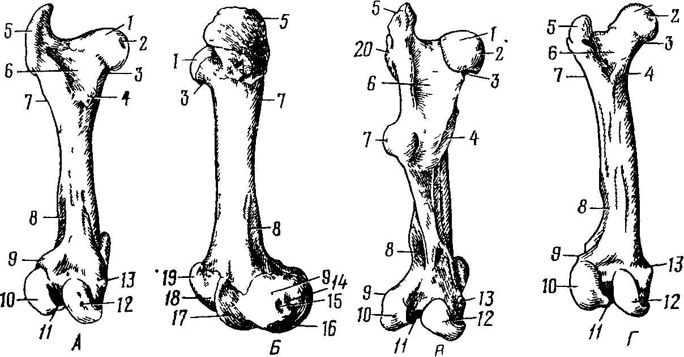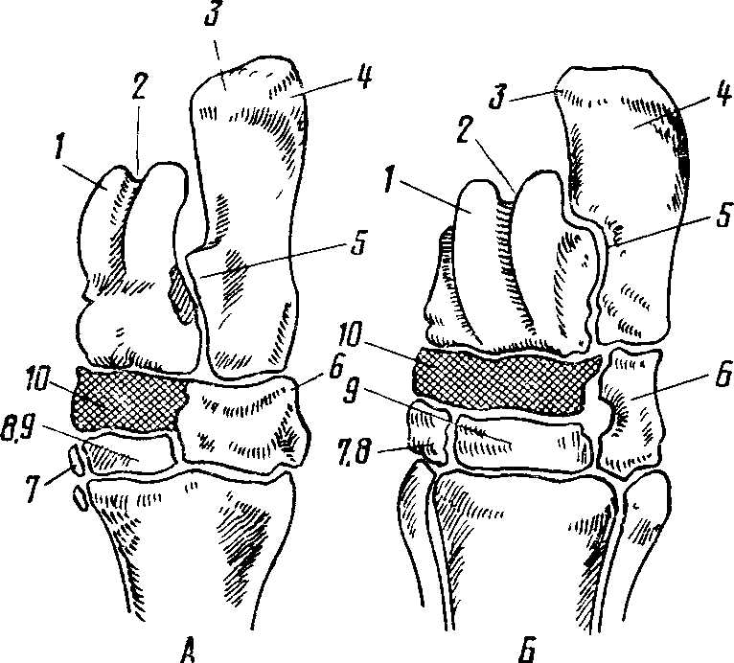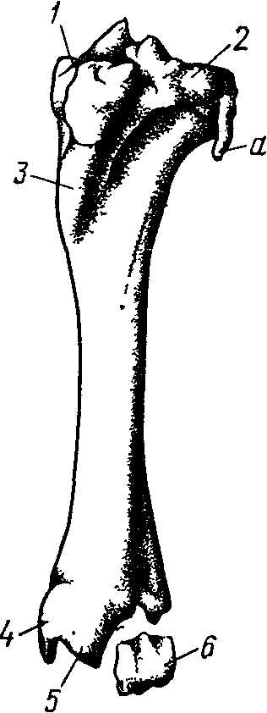
Рис.9. Строение костей таза, бедренной кости, костей голени и заплюсна
Вопрос 5.

Первоначальной формой соединения костей (у низших позвоночных, живущих в воде) являлось сращение их при помощи соединительной или (позднее) хрящевой тканей. Однако такой способ соединения костей ограничивает объем движения. С образованием костных рычагов движения между костями стали появляться щели и полости, в результате чего возник новый вид соединения костей – прерывный, сочленение. Кости стали не только соединяться, но и сочленяться, что позволило производить обширные движения, необходимые животным, особенно для наземного существования.
Таким образом, по развитию, строению и функциям все соединения можно разделить на 2 группы:
- непрерывные соединения – синартрозы – более ранние по развитию, неподвижные или молоподвижные по функции;
- прерывные соединения (синовиальные) – диартрозы (суставы) – более поздние по развитию и более подвижные по функциям.
Между этими формами существует переходная: от непрерывных к прерывным, или обратно. Она характеризуется наличием небольшой щели, не имеющей строения настоящей суставной полости, вследствие чего такую форму называют полусуставом – симфизом.
Непрерывные соединения – синартрозы. Известно, что скелет в своем развитии проходит три стадии: соединительнотканную, хрящевую и костную. Так как переход из одной стадии в другую также связан с изменением ткани, которая находится в промежутке между костями, то соединение костей в своем развитии проходит те же три фазы, вследствие чего различаются три вида синартрозов. Также существует четвертый вид соединения при помощи мышечной ткани.
- Синдесмоз – соединение костей при помощи соединительной ткани. Если соединительная ткань образует пучки, то получаются фиброзные связки, или мембраны. Когда же соединительная ткань приобретает характер тонкой прослойки между костями черепа, то получаются швы. По форме соединяющихся краев швы бывают: зубчатые, когда зубцы одной кости входят в промежутки между зубцами другой (большинство костей свода черепа), чешуйчатые, когда край одной кости накладывается на край другой (между височной и теменной костями), плоские – соединяющиеся кости имеют гладкие поверхности (соединение носовых костей между со бой). Существует особая разновидность синдесмоза – это соединение зубов в луночках резцовой, верхнечелюстной и нижнечелюстной костей.
- Синхондроз – соединение костей посредством хрящевой ткани (межпозвоночные диски).
- Синостоз – соединение костей при помощи костной ткани.
- Синсаркоз – мышечное соединение, присоединение лопатки к осевому скелету с помощью мышц, практически не ограничивающее движений.
Прерывные соединения (суставы, диартрозы) представляют прерывное, подвижное соединение, или сочленение. В каждом суставе различают суставные поверхности, суставную капсулу и суставную полость.
Суставные поверхности покрыты суставным хрящом (гиалиновым) толщиной 0,2–1,5 мм. Хрящ облегчает скольжение суставных поверхностей, а вследствие эластичности хряща он смягчает толчки и служит буфером.
Суставная капсула состоит из наружной фиброзной и внутренней синовиальной оболочек. Синовиальная оболочка покрыта слоем эндотелиальных клеток и выделяет липкую прозрачную синовиальную жидкость – синовию, которая уменьшает трение суставных поверхностей. Ее в суставе очень мало – всего 1–3 мл, но при этом она обладает свойствами, составляющими предмет мечтаний конструкторов современных машин.
В зависимости от характера движения меняется вязкость синовиальной жидкости, количество же ее остается неизменным. Синовиальная жидкость подобна крови и содержит воды 94–98%, сахара – 0,1–0,4%, липоидов – 0,09–0,13%, мочевины – 0,02–0,04%, мочевой кислоты – 0,0015%, альфа-глобулинов – 5%, альфа-2-глобулинов – 4%, бета-глобулинов – 11%, гамма-глобулинов – 10% и клетки: гистиоциты (макрофаги тканевого происхождения), лимфоциты, моноциты, сегментоядерные лейкоциты, эритроцитов нет (В.Н. Павлова и др., 1968).
Суставная полость представляет герметически закрытое щелевидное пространство. В ней отрицательное давление (меньше атмосферного). Этим объясняется чувствительность суставов к колебаниям атмосферного давления при некоторых заболеваниях.
Суставы фиксируются при помощи связок, которые бывают внекапсулярные, укрепляющие сустав с боковых поверхностей, и внутрикапсулярные (рис. 10).

Т а б л и ц а 6. Классификация суставов

По движению | По строению | Виды движения в суставах
Одноосные  Двуосные  Многоосные  Тугие | Простые  Сложные | Разгибание – экстензио  Сгибание – флексио  Отведение – абдукция  Приведение – аддукция  Вращение внутрь – пронация  Вращение наружу – супинация  Круговое движение – циркумдукция

Одноосные суставы обеспечивают движение по одной оси (локтевой сустав). Двухосные суставы обеспечивают движение по двум взаимно перпендикулярным плоскостям (височно-нижнечелюстной сустав). Многоостные суставы имеют все три степени свободы, обеспечивая тем самым возможность осуществления круговых движений (плечевой и тазобедренный суставы). Тугие суставы – амфиартрозы. Под этим названием выделяется группа сочленений с различной формой суставных поверхностей, которые имеют короткую, туго натянутую суставную капсулу (крестцово-подвздошный сустав, соединение костей дистального ряда запястного и заплюсневого суставов).
Простые суставы имеют две соединяющиеся между собой кости, одна из которых имеет головку, другая – суставную ямку. Сложный сустав образован несколькими костями (более трех).
Соединение костей скелета головы и позвонков. Кости черепа и лица соединяются преимущественно при помощи швов или суставов.
1. Височно-челюстной сустав образован суставным отростком ветви нижней челюсти и суставным бугорком скулового отростка чешуи височной кости. По строению он сложный, так как между трущимися поверхностями есть хрящевой диск, по движению двуосный. Связочный аппарат представлен капсулой сустава, латеральной связкой и каудальной связкой (у свиньи нет).
Позвонки соединяются по смешанному типу: тела позвонков – хрящевой и фиброзной тканями, позвоночные дуги – соединительной тканью, суставные отростки – суставными капсулами, позвонки с ребрами – суставными головками и бугорками ребер. Между телами позвонков располагаются межпозвоночные диски. Максимальная толщина дисков наблюдается в хвостовом отделе.
- Атланто-затылочный сустав образован мыщелками затылочной кости и краниальной суставной ямкой атланта. По строению он простой, по движению двуосный. В этом суставе возможны движения вокруг поперечной (сгибания и разгибания) и вертикальной оси (отведения в боковую сторону). Сустав имеет суставную капсулу и боковые связки между крыльями атланта и яремными отростками затылочной кости.
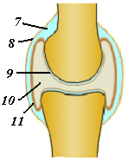
- Атланто-осевой сустав образован каудальной суставной поверхностью атланта и зубовидным отростком оси. По строению данный сустав простой, по движению одноосный – вращательный; имеет суставную капсулу и связки.

Рис. 10. 7 – связка; 8 – суставная поверхность; 9 – суставной хрящ;
10 – суставная жидкость; 11 – синовиальная оболочка.

Т а б л и ц а 7. Суставы костей периферического скелета

Грудная конечность | Тазовая конечность
Плечевой – простой, многоосный  Локтевой – простой, одноосный  Запястный (карпальный) – сложный, одноосный  Путовый – простой, одноосный  Венечный – простой, одноосный  Копытный – простой, одноосный | Крестцово-подвздошный – тугой  Тазобедренный – простой, многоосный  Коленный – сложный, одноосный  Заплюсневый (скакателный, тарсаль-ный) – сложный, одноосный  Путовый – простой, одноосный  Венечный – простой, одноосный  Копытный – простой, одноосный
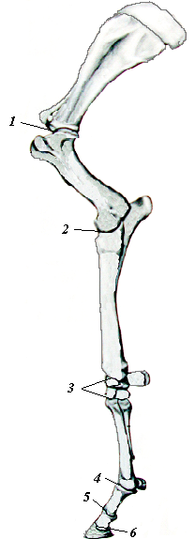а 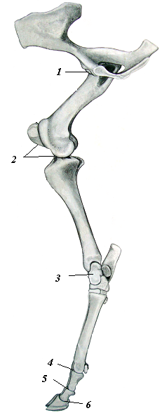б

Рис. 11. Суставы конечностей: а – передней конечности (1 – плечевой, 2 – локтевой;
3 – запястный; 4 – путовый; 5 – венечный; 6 – копытцевый);
б – задней конечности (1 – тазобедренный; 2 – коленный;
3 – заплюсневый; 4 – путовый; 5 – венечный; 6 – копытцевый)

Литература

- Вракин В. Ф., Сидорова М. В. Морфология сельскохозяйственных животных. М., Агропромиздат, 1991, 520 с.
- Вракин, В. Ф. Практикум по анатомии с основами гистологии и эмбриологии сельскохозяйственных животных / В. Ф. Вракин, М. В. Сидорова, В. П. Панов, Л. Я. Иванова. – М.: Колос, 2001. – 270 с.
- Лавушева С. Н. Морфология сельскохозяйственных животных. Опорно-двигательная система: учеб. пособие / С.Н. Лавушева, Е.Л. Микулич. – Горки, 2011. – 88 с.

ЛЕКЦИЯ № 3.

ТЕМА: «СОМАТИЧЕСКИЕ СИСТЕМЫ: МУСКУЛАТУРА».

- Общая характеристика мышцы как органа.
- Классификация мышц по форме, внутренней структуре и функциям.
- Расположение мышц на теле животного.

Вопрос 1.

Мышечная система является активной частью системы органов движения. Мышечная система обеспечивает перемещение животного в пространстве, определяет экстерьер животного. Она состоит из различных по строению и выполняемым функциям отдельных мышц, которых вдвое больше, чем костей (приблизительно 400 ед.).
Скелетная мышца (musculus skeleti) состоит из двух различных по функции и строению частей: мышечного брюшка и сухожилия. Мышечное брюшко, сокращаясь, производит работу, а сухожилие служит для закрепления брюшка на костях как рычагах движения. Мышечное брюшко выдерживает нагрузку 7 кг/см², сухожилие – 500 –700 кг/см². Ясно, что основная работа мышечного брюшка – динамическая (сокращение), а сухожилия – статическая (удержание тела). В аппарате движения копытных, особенно лошади, проводящей практически всю жизнь стоя, имеются специальные приспособления для удержания тела без затрат мышечной энергии.
Мышца как компактный орган состоит из стромы и паренхимы (рис. 1).
Паренхима мышечного брюшка – это поперечнополосатая мышечная ткань. Мышечные волокна объединены соединительной тканью в пучки. В состав пучка входят как красные, так и белые мышечные волокна. От их соотношения зависят функциональные качества мышцы. Тонкие коллагеновые и эластические волокна, оплетающие каждое мышечное волокно вдоль и поперек и вступающие в тесную связь с его гликокаликсом, называются эндомизием. Он объединяет мышечные волокна в пучки I порядка. Последние окутаны прослойками рыхлой соединительной ткани, которая отделяет их друг от друга и называется внутренним перимизием. Он, в свою очередь, формирует пучки II, III порядков и т. д.
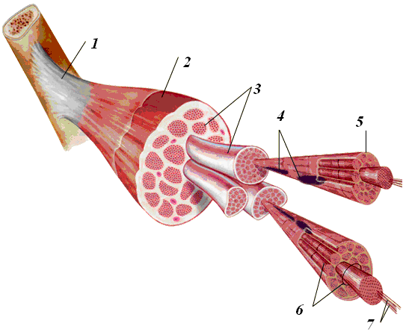
Рис. 1. Строение мышцы как органа:
1 – сухожилие; 2 – мышечное брюшко; 3 – мышечное волокно;
4 – ядра; 5 – эндомизий; 6 – миофибрилла; 7 – протофибрилы.

Снаружи мышца одета футляром из плотной соединительной ткани – наружным перимизием, или эпимизием. В местах его сильного развития образуется сухожильное зеркало – слой плотной соедини-тельной ткани с перламутровым блеском. Эпи-, пери- и эндомизий образуют единый соединительнотканный каркас мышцы, который защищает мышцу от чрезмерного утолщения или растяжения. По нему внутрь органа входят и в нем разветвляются сосуды и нервы.
Сухожилие состоит из плотной соединительной ткани и построено по тому же принципу, что и мышечное брюшко, с той лишь разницей, что вместо мышечных волокон его пучки содержат плотно упакованные коллагеновые волокна. Сухожилие обладает огромной прочностью на разрыв – 600–900 кг на 1 см². Прослойки соединительной ткани внутри сухожилия носят названия эндо- и перитенония. Соединительная ткань, одевающая сухожилие снаружи и являющаяся продолжением эпимизия, называется наружный перитеноний, или эпитеноний. Коллагеновые волокна сухожилия прочно соединяются своими концами с мышечными волокнами брюшка, вплетаясь в выросты их сарколеммы и гликокаликса. Соединительнотканные тяжи от сухожилия могут проникать на разную глубину внутрь мышечного брюшка и даже пронизывать его насквозь, увеличивая прочность и силу мышцы.
Сосуды и нервы проникают в мышцу в области ворот (участок мышечного брюшка, где механическое воздействие оказывается наименьшим). Обычно это проксимальный участок мышцы, несколько выше ее геометрического центра.
Нервы вегетативной симпатической нервной системы, разветвляясь в мышце, иннервируют ее сосуды, регулируют тонус сосудистых стенок, а следовательно, и уровень кровоснабжения мышцы. В мышцу обычно входит несколько артерий, коллатерально разветвляющихся в мышце, что обеспечивает бесперебойное кровоснабжение, быстрый отток и приток крови в зависимости от функциональной необходимости.

Вопрос 2.

Мышца (musculus) – это активный орган произвольного движения. Наряду с подразделением скелетных мышц на динамические, статические и переходные типы от динамических к статическим их классифицируют на несколько групп.
По происхождению мышцы подразделяются на соматические и висцеральные. Первые развиваются из сомитов, а вторые являются производными мышц жаберного аппарата.
По топографии происходит подразделение на мышцы головы, туловища, грудной и брюшной стенок, грудных и тазовых конечностей.
По форме мышцы бывают веретенообразные, плоские, круговые.
По количеству головок мышцы могут быть одно-, двух-, трех- и четырехглавыми.
По внутреннему строению мышечного брюшка их подразделяют на одноперистые, двуперистые и многоперистые.
По отношению к суставам на конечностях их делят на одно-, двух- и многосуставные.
По функции мышца может быть сгибающей (m. flexor), разгибающей (m. extensor), отводящей (m. abductor), приводящей (m. adductor), вращающей (m. rotator), в том числе вращающей наружу (m. supinator) и вращающей внутрь (m. pronator), расширяющей (m. dilatator), напрягающей (m. tensor), поднимающей (m. levator), опускающей (m. depressor), оттягивающей (m. retractor), подтягивающей (m. protractor), сжимающей (m. sphincter).

Вопрос 3.

В зависимости от расположения на скелете различают следующие группы мышц:
- мышцы головы;
- мышцы позвоночного столба;
- мышцы грудной клетки;
- мышцы брюшных стенок;
- мышцы, соединяющие плечевой пояс и плечо с головой, шеей и туловищем;
- мышцы передних конечностей;
- мышцы задних конечностей.

- Мышцы головы делятся на две группы: лицевые (мимические) и жевательные. Лицевая мускулатура образует комплексы мышц, расположенные вокруг естественных отверстий: рта, ноздрей, глаз, ушей. Вокруг каждого отверстия, сформированного кожными складками головы, мышцы составляют двухслойный пласт. Более глубокий слой образует кольцевые мышцы, выполняющие роль сфинктеров отверстий. Поверхностный слой разделяется на многочисленные, радиально расположенные пластинчатые мышцы, которые одним концом вплетаются в кольцевые мышцы, а другим закрепляются на костях черепа. Эти мышцы, сокращаясь, способствуют открыванию отверстий, т.е. выполняют роль дилататоров – расширителей. Разная степень дифференцировки радиально расположенных мышц обусловливает неодинаковую подвижность губ, ноздрей, ушных раковин. Наиболее подвижны губы, ноздри и уши у лошади, менее подвижны – у рогатого скота (особенно у крупного) и у свиньи. К лицевым мышцам относятся: круговая мышца рта, носогубной подниматель, подниматель верхней губы, клыковая, опускатель верхней губы, скуловая, опускатель нижней губы, щечная и др.
Жевательная мускулатура немногочисленна, но мощно развита. Ее составляют всего четыре мышцы, основной функцией которых является смыкание (большая жевательная, крыловидная, височная) и размыкание (двубрюшная) челюсти, а также некоторое отведение, приведение и выдвигание вперед нижней челюсти, особенно развитое у травоядных. Все жевательные мышцы (кроме двубрюшной) имеют сложноперистое строение, обладают большой силой и относятся по внутренней структуре к статодинамическому типу.
- Мышцы позвоночного столба.
Дорсальные мышцы позвоночного столба лежат над телами позвонков и разгибают позвоночник или его отдельные участки (шею, поясницу, хвост), осуществляют, насколько это возможно, вращательные движения позвоночника. При одностороннем действии изгибают позвоночник или его участки вбок. При совместном действии с вентральными мышцами укрепляют позвоночник. При движении, действуя совместно с мышцами тазовой конечности, способствуют перенесению центра тяжести и попеременному облегчению движения то грудной, то тазовой конечности.
К ним относятся: 1 - длиннейшая мышца спины; 2 – длиннейшая мышца шеи; 3 – длиннейшая мышца головы и атланта; 4 – остистая и полуостистая мышца спины и шеи; 5 – выйная связка; 6 – подвздошнореберная мышца; 7 – длинная мышца головы; 8 – длинная мышца шеи; 9 – наружные межреберные мышцы; 10 – поясничнореберный мускул.
Вентральные мышцы позвоночного столба лежат под телами позвонков. Сгибают позвоночник или его отдельные части. При совместном действии с дорсальными мышцами способствуют повороту вбок или вращению головы, шеи, хвоста, а также фиксации позвоночника. Вентральная мускулатура развита в меньшей степени, чем дорсальная, и расположена в основном в области шеи и поясницы.
К ним относятся: 1 – большая поясничная мышца; 2 – малая поясничная мышца; 3 – квадратная поясничная мышца; 4 –поясничнореберная мышца.

- Мышцы грудной клетки.
В мускулатуре грудной клетки можно различить четыре мышечных слоя. Мышцы с каудовентральным и продольным направлением пучков являются вдыхателями – инспираторами, так как при их сокращении грудная клетка расширяется. Диафрагма считается инспиратором, увеличивающим грудную клетку в длину. Мышцы с краниовентральным и поперечным направлением пучков – это выдыхатели – экспираторы. При их сокращении грудная клетка сужается.
Мышцы-вдыхатели – инспираторы: краниальная дорсальная зубчатая мышца (зубчатый дорсальный вдыхатель); подниматели ребер; межреберные наружные мышцы; лестничная мышца; прямая мышца груди; диафрагма.
Мышцы–выдыхатели – экспираторы: каудальная дорсальная зубчатая мышца (зубчатый дорсальный выдыхатель); пояснично-реберная мышца; межреберные внутренние мышцы; поперечная мышца груди.

4. Мышцы брюшных стенок.
Брюшная стенка в отличие от грудной в основном мягкая, образована четырьмя пластами мышц с различным направлением мышечных волокон. Прочность мышечной стенки усилена фасциями: поперечной брюшной и поверхностной, называемой желтой брюшной фасцией из-за содержания большого количества эластических волокон. Пластинчатые сухожилия мышц, срастаясь и накладываясь друг на друга, формируют по средней линии белую линию живота. Основная функция брюшных мышц – удержание внутренностей и оказание на них прессорного действия, отчего мускулатура живота называется брюшным прессом.
К ним относятся: наружная косая мышца живота; внутренняя косая мышца живота; прямая мышца живота; поперечная мышца живота.

- Мышцы, соединяющие плечевой пояс и плечо с головой, шеей и туловищем: трапециевидная мышца; плечеатлантная мышца; ромбовидная мышца; вентральная зубчатая мышца; плечеголовная мышца; грудино-головная мышца; широчайшая мышца спины; поверхностная грудная мышца; глубокая грудная мышца.

- Мышцы передних конечностей: предостная мышца; заостная мышца; дельтовидная мышца; подлопаточная мышца; коракоидноплечевая мышца; малая круглая мышца; большая круглая мышца; трехглавая мышца плеча; локтевая мышца; напрягатель фасции предплечья; двуглавая мышца плеча; плечевая мышца; лучевой разгибатель запястья; локтевой разгибатель запястья; лучевой сгибатель запястья; локтевой сгибатель запястья; длинный абдуктор I пальца; общий пальцевый разгибатель; боковой пальцевый разгибатель; специальный разгибатель III пальца; поверхностный пальцевый сгибатель; глубокий пальцевый сгибатель; межкостные мышцы.

- Мышцы задних конечностей: поверхностная ягодичная мышца; средняя ягодичная мышца; глубокая ягодичная мышца; двуглавая мышца бедра; полусухожильная мышца; полуперепончатая мышца; квадратная мышца бедра; большая поясничная мышца; подвздошная мышца; напрягатель широкой фасции бедра; портняжная мышца; гребешковая мышца; стройная мышца; приводящая мышца; наружная запирательная мышца; внутренняя запирательная мышца; четырехглавая мышца бедра; подколенная мышца; трехглавая мышца голени; краниальная (передняя) большеберцовая мышца; малоберцовая третья мышца; малоберцовая длинная мышца; длинный пальцевый разгибатель; боковой пальцевый разгибатель; поверхностный пальцевый сгибатель; глубокий пальцевый сгибатель; межкостные мышцы.

Литература

- Вракин В. Ф., Сидорова М. В. Морфология сельскохозяйственных животных. М., Агропромиздат, 1991, 520 с.
- Вракин, В. Ф. Практикум по анатомии с основами гистологии и эмбриологии сельскохозяйственных животных / В. Ф. Вракин, М. В. Сидорова, В. П. Панов, Л. Я. Иванова. – М.: Колос, 2001. – 270 с.
- Лавушева С. Н. Морфология сельскохозяйственных животных. Опорно-двигательная система: учеб. пособие / С.Н. Лавушева, Е.Л. Микулич. – Горки, 2011. – 88 с.
ЛЕКЦИЯ № 4.

ТЕМА: «СИСТЕМА ОРГАНОВ КОЖНОГО ПОКРОВА».

- Функции и строение кожи.
- Строение молочной железы.
- Производные кожи.

Вопрос 1. Функции и строение кожи.

Кожа – прочная, упругая оболочка, покрывающая тело животного, в области естественных отверстий переходящая в слизистую оболочку. Масса кожи у большинства взрослых животных находится в пределах 5 – 7 % от массы тела. У новорожденных животных кожа относительно тяжелее – от 11 до 18 %. Толщина кожи различается у животных разных видов и на разных участках тела: у крупного рогатого скота кожа плотная, средней толщины (3 - 6 мм), у свиней грубая и толстая (5 – 7 см), у лошадей 1 – 7 мм. Более толстая кожа находится на дорсальной поверхности шеи (загривке), спине, крупе; средней толщины – по бокам; наиболее тонкая – на брюхе и медиальных поверхностях конечностей, особенно в области паховой складки. Имеются отличия в толщине кожи, связанные с полом и особенностями поведения.

Функции кожи

1) Защитная функция кожи включает механическую защиту от внешних воздействий. Наиболее важная роль в реализации защитных механизмов кожи принадлежит эпидермису. Роговой слой защищает от радиационных воздействий и от химических раздражителей. Кожа служит естественной и постоянной средой обитания для многочисленных микроорганизмов: бактерий, грибов и вирусов, в то же время она непроницаема для них.
2) Иммунная функция кожи. Кожа играет важную роль в процессах иммунитета. Основными элементами иммунной системы кожи являются кератиноциты, клетки Лангерганса, эпидермальные Т-лимфоциты.
3) Рецепторная функция кожи реализуется многочисленными нервными рецепторами, воспринимающими болевое, тактильное (осязание, вибрация) и температурное (тепловое, холодовое) раздражение. Кожа – это огромное рецепторное поле, постоянно реагирующее на различные раздражения, поступающие из окружающей среды, ЦНС и внутренних органов.
4) Терморегулирующая функция кожи осуществляется путем поглощения и выделения кожей тепла. Теплоотдача через поверхность кожи осуществляется путем излучения, проведения и испарения. Отдача тепла при соприкосновении с окружающей внешней средой, происходит путем изменения кровотока в коже. Наиболее эффективным путем отдачи тепла является испарение выделяемого пота.
5) Обменная функция кожи объединяет секреторную, экскреторную, резорбционную и дыхательную активность. Кожа участвует в обмене углеводов, белков, липидов, воды, минеральных веществ и витаминов. Кожа и подкожная жировая клетчатка – мощные депо питательных веществ, расходующихся в период голодания.
6) Резорбционная функция кожи. Кожа является многослойной оболочкой с тремя анатомически различаемыми слоями. Некоторые химические вещества с малыми размерами молекул могут проникать внутрь через волосяные фолликулы, а также выводные протоки сальных и потовых желез. Данное свойство кожи используется при местном применении лекарственных мазей.
7) Секреторная функция кожи осуществляется сальными и потовыми железами, которые секретируют на ее поверхность свой секрет. Кожное сало – сложное по составу жировое вещество полужидкой консистенции, в состав которого входят свободные и связанные жирные кислоты в виде эфиров холестерина и других липидных соединений. На поверхности кожи кожное сало, смешиваясь с потом, образует тонкую пленку водно-жировой эмульсии, играющей важную роль в поддержании нормального физиологического состояния кожи.
8) Эндокринная функция кожи осуществляется эпидермальными эндокринноцитами, гормоны которых в основном регулируют процессы регенерации эпидермиса.
9) Дыхательная функция кожи заключается в поглощении кислорода из воздуха и выделении углекислого газа. Кожное дыхание усиливается при повышении температуры окружающей среды, во время физической работы, при пищеварении, развитии островоспалительных процессов в коже и др.; оно тесно связано с окислительно-восстановительными процессами и контролируется ферментами, деятельностью потовых желез, богатых кровеносными сосудами и нервными волокнами.

Строение кожи

Кожа состоит из трех слоев: эпидермиса, дермы и подкожной основы. (подкожная жировая клетчатка)
Эпидермис – наружная часть кожи, представлен многослойным плоским ороговевающим эпителием. Около 95% клеток эпидермиса являются кератиноцитами (производными эктодермы), которые по мере дифференцировки продвигаются от базальной мембраны по направлению к поверхности кожи.
Эпидермис состоит из 5 слоев: базального, шиповатого, зернистого, блестящего и рогового.
Основа эпидермиса – его самый внутренний базальный слой, состоящий из одного ряда мелких клеток цилиндрической формы, и называемых базальными кератиноцитами. Они имеют крупные темноокрашённые базофильные ядра. Между собой клетки соединены межклеточными мостиками (десмосомами), а к базальной мембране крепятся полудесмосомами. Митотическая активность клеток базального слоя обеспечивает формирование вышележащих структур эпидермиса.
Непосредственно над базальным слоем кератиноциты увеличиваются в размере и формируют шиповатый слой, состоящий из 3 – 6 (у слонов иногда 15) рядов шиповатых кератиноцитов, постепенно уплощающихся к поверхности кожи. Клетки этого слоя имеют полигональную форму и также связаны между собой десмосомами. В базальном и шиповатом слоях встречаются митозы, т.к. за счет них в основном происходит формирование и регенерация эпидермиса.
Зернистый слой состоит из 2 – 3 рядов клеток, имеющих вблизи шиповатого слоя цилиндрическую или кубическую форму, а ближе к поверхности кожи – ромбовидную.
Блестящий слой виден в участках наиболее развитого эпидермиса, состоит из 3 – 4 рядов вытянутых по форме слабо контурированных клеток. Ядра в верхних слоях клеток отсутствуют.
Роговой слой образован полностью ороговевшими безъядерными клетками – корнеоцитами (роговыми пластинками), которые содержат нерастворимый белок кератин. Корнеоциты соединяются друг с другом с помощью взаимопроникающих выростов оболочки и ороговевающих десмосом. В поверхностной зоне рогового слоя десмосомы разрушаются и роговые чешуйки легко отторгаются. Наиболее развит роговой слой там, где кожа подвергается наибольшему механическому воздействию.
Эпидермис отделен от дермы базальной мембраной, которая является эластической опорой, не только прочно связывающей эпителий с коллагеновыми волокнами дермы, но и препятствующей росту эпидермиса в дерму. Она выполняет барьерную, обменную и другие функции.
Дерма – соединительнотканная часть кожи – состоит из трех компонентов: волокон, основного вещества и немногочисленных клеток.
Дерма является опорой для волос, когтей, потовых и сальных желез, сосудов и нервов. В дерме выделяют два слоя: сосочковый и сетчатый.
Тонкий верхний сосочковый слой, состоящий из аморфного бесструктурного вещества и тонких соединительнотканных (коллагеновых, эластических и ретикулярных) волокон, образует сосочки, залегающие между эпителиальными гребнями шиповатых клеток. Более толстый сетчатый слой распространяется от основания сосочкового слоя до подкожной жировой клетчатки; строма его состоит главным образом из пучков толстых коллагеновых волокон, расположенных параллельно поверхности кожи. Дерма относительно бедна клетками. В сосочковом слое встречаются клеточные элементы, свойственные рыхлой соединительной ткани, а в сетчатом – фиброциты. Вокруг сосудов и волос в дерме могут встречаться небольшие лимфоцитарные и гистиоцитарные инфильтраты. В дерме находятся гистиоциты, или оседлые макрофаги, а также тучные клетки или тканевые базофилы, локализующиеся главным образом вокруг кровеносных сосудов, синтезирующие и высвобождающие гистамин. В некоторых участках сосочкового слоя расположены гладкие мышечные волокна, преимущественно связанные с волосяными луковицами (мышцы, поднимающие волос). В сосочковом слое дермы располагаются эрогенные зоны, пронизанные инкапсулированными нервными окончаниями, состоящие из внутренней колбы и окружающей ее капсулы, выполняют специфические функции. Так, пластинчатые тельца Фатера-Пачини и осязательные тельца Мейснера – в коже ладоней, стенки ушных раковин, губ, век, половых органов, в сосках молочной желез, в сосочках языка.
Подкожная жировая клетчатка. Состоит из рыхлой сети коллагеновых, эластических и ретикулярных волокон, в петлях которых располагаются дольки жировой ткани – скопления крупных жировых клеток, содержащих большие капли жира. В гиподерме расположена крупноячеистая глубокая венозная сеть. Подкожная жировая клетчатка смягчает механические воздействия на кожу, обеспечивает подвижность кожи, является жировым депо организма и участвует в терморегуляции (рис. 1).
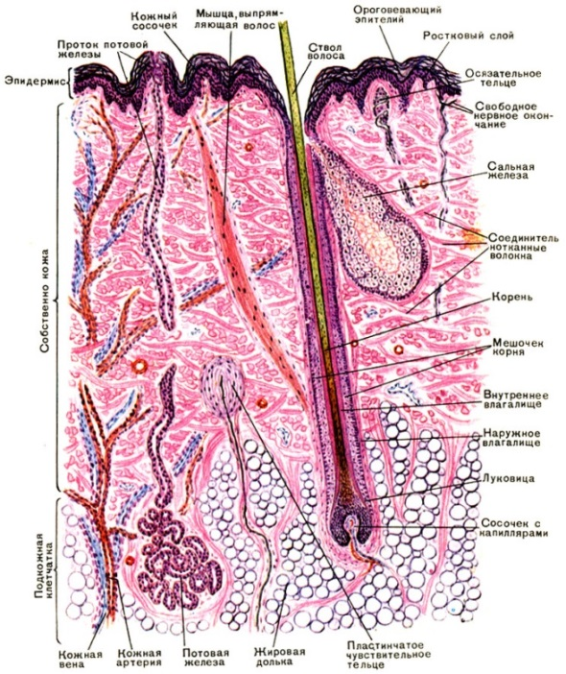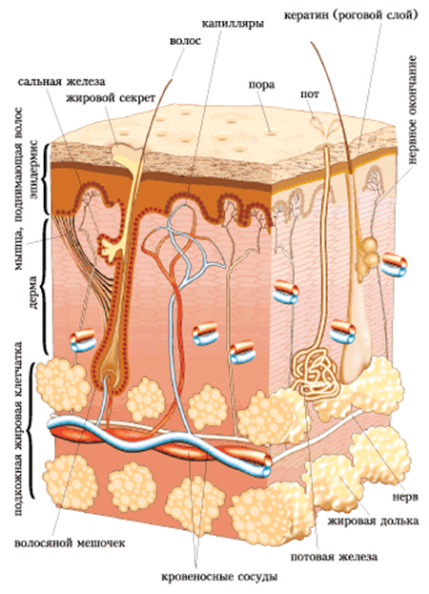

Рис. 1. Схема строения кожи с волосом

Вопрос 2. Строение молочной железы

Молочная железа сельскохозяйственных животных – вымя – крупная, сложная, застенная, альвеолярно-трубчатая. У свиньи вымя множественное, состоит из 4 - 8 пар долей, лежащих на вентральной поверхности грудной и брюшной стенке в виде отдельных холмов вдоль белой линии живота. У рогатого скота и лошади вымя простое – его доли слились в единый орган, расположенный в паховой области между бедер. У крупного рогатого скота и лошади 4 доли вымени, у овцы и козы – 2. У рогатого скота каждая доля имеет свой сосок. У лошади и свиньи один сосок связан с другими долями.
Строение вымени коровы. Вымя крупного рогатого скота имеет основание, тело и дно. Поверхность вымени, прилежащая к животу, называется основанием. Каудальная складчатая поверхность вымени называется молочное зеркало. Основная масса железы – тело вымени, вентральная часть – дно вымени. Снаружи вымя покрыто кожей с потовыми и сальными железами и редкими нежными волосами. Под кожей лежит поверхностная фасция вымени, а под ней – глубокая, которая спускаясь от белой линии живота в виде подвешивающей связки, разделяет вымя на правую и левую половины. Каждая половина состоит из двух долей: передней и задней, нечетко отделенных одна от другой. Каждая доля имеет свою систему протоков и свой сосок, в котором различают основание, тело и верхушку. Сосок сверху покрыт кожей, но в отличие от кожи вымени в ней нет (у коровы и свиньи) потовых и сальных желез и волос, много нервных окончаний (рис. 2).
У лошади сосок связан с двумя долями вымени, так что в каждом соске имеется по 2 цистерны и 2 протока. У свиньи в каждом соске по 1 – 3 цистерны и столько же протоков.
Г и с т о л о г и ч е с к о е с т р о е н и е. Молочная железа – это типичный компактный (паренхиматозный ) орган, не имеющий полостей, состоит из стромы и паренхимы.
Строму образует соединительная ткань, расположенная под глубокой фасцией вымени. Она делит железу на дольки. В междольковой соединительной ткани проходят кровеносные сосуды, лимфатические, нервы, междольковые выводные протоки – молочные каналы, объединяющиеся в молочные ходы. Последние, сильно расширяясь в каждой доле, открываются в молочную цистерну, расположенную в дне вымени и соске. Нижний конец молочной цистерны сужается и переходит в сосковый канал длиной около 1 см, выстланный многослойным плоским ороговевающим эпителием. Стенка соска имеет слизистую оболочку с большим количеством коллагеновых и эластических волокон и несколько мышечных слоев, состоящих из гладкомышечных клеток. Особенно развит кольцевой слой, образующий сфинктер соска.
Паренхима молочной железы состоит из многочисленных альвеоло-трубок (альвеол), стенки которых образованы однослойным кубическим или цилиндрическим эпителием, вырабатывающим составные части молока (рис. 3). Каждая альвеола оплетена сетью капилляров. Альвеолярное молоко удаляется из альвеолотрубок благодаря сокращению миоэпителиальных отростчатых клеток. Из альвеол молоко поступает в выводные протоки, из них в молочные каналы, затем в молочные ходы, а из них в молочные цистерны.
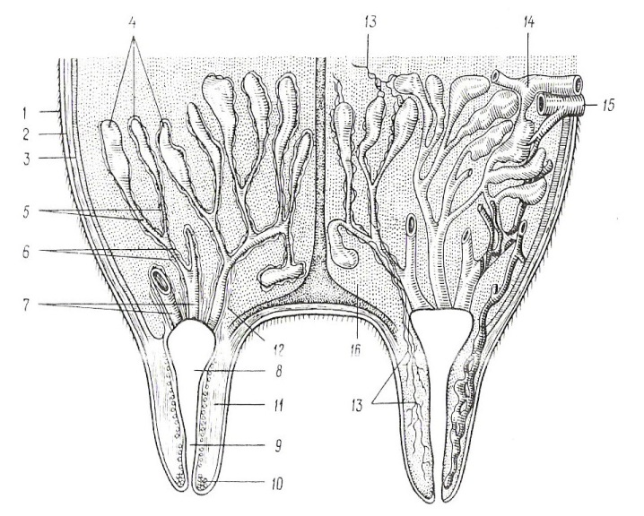
Рис. 2. Строение молочной железы: 1 – кожа; 2 – поверхностная фасция;
4 – молочные альвеолы с альвеолярными протоками;
5 – выводные канальцы; 6 – молочные каналы; 7 – молочные ходы;
8 – молочная цистерна; 9 – сосковый канал; 10 – сфинктер канала;
11 – гладкие мышцы соска; 12 – гладкие мышцы молочных ходов;
13 – нервы; 14 – артерия; 15 – вена; 16 – соединительная ткань

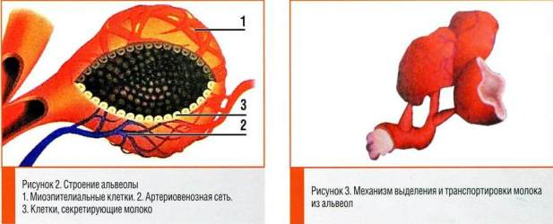

Рис. 3. Строение альвеолы вымени: 1 – миоэпителиальные клетки;
2 – артериовенозная сеть; 3 – эпителиальные клетки,
секретирующие молоко

Изменение внутренней структуры вымени при различных физиологических состояниях животного. Наивысшей функциональной активности вымя достигает в период лактации. В это время паренхима составляет 70 – 80 % массы железы. Альвеолотрубки имеют широкий просвет, высокий эпителий. Тесно прилежат друг к другу, разделяясь нежными прослойками рыхлой соединительной ткани. К концу лактации уменьшаются размеры альвеол, утолщаются внутри- и междольковые прослойки рыхлой соединительной ткани. В ней образуются скопления жировых клеток (рис. 4).
В период сухостоя альвеолы спавшиеся, эпителий их низкий, соединительнотканные прослойки широкие с большими жировыми скоплениями. У старых и малопродуктивных коров лучше развита строма по сравнению с паренхимой, построенная из более плотной соединительной ткани, чем у молодых и продуктивных животных. У хорошо упитанных животных строма увеличивается за счет отложения жира – жировое вымя (рис. 5).
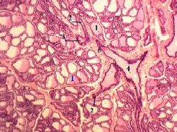

Рис. 4. Гистологическое строение лактирующей молочной железы:
1 - альвеолы; 2 – львеолярные ходы; 3 - внутридольковые протоки;
4 – междольковые протоки

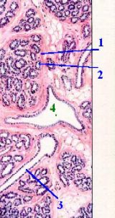

Рис. 5. Гистологическое строение нелактирующей молочной железы:
1 – долька; 2 – секреторный концевой отдел;
3, 4 – выводные протоки

Вопрос 3.

Производные кожи называются так потому, что все эти образования в эмбриональный период развиваются из одного источника – росткового слоя эпидермиса. К ним относятся: сальные и потовые железы, рога, копыта, копытца, мякиши, волос.
Сальные железы встречаются по всему кожному покрову, (у человека за исключением ладоней и подошв), и обычно находятся в тесном контакте с волосяными фолликулами, куда открываются их протоки. Исключение: только в коже каймы губ, головки полового члена, крайней плоти, малых половых губ, а также в соске и околососковом кружке молочной железы сальные железы открываются непосредственно на поверхности кожи. Около каждого фолликула имеется одна или более сальных желез. По строению сальные железы относятся к простым альвеолярным железам и имеют голокриновый тип секреции, при котором образование секрета связано с разрушением клеток.
Большинство сальных желез имеет сферическую форму. Их секреторные отделы состоят из 1 – 2 долек, окруженных соединительной тканью. Дольки состоят из альвеол, открывающихся в общий проток. Альвеолы сальной железы лишены просветов, это компактные образования, состоящие из концентрически расположенных клеток, лежащих на базальной мембране. В альвеолах сальной железы имеются, малодифференцированные призматические клетки, способные к митотическому делению и составляющие наружный слой железистого эпителия. Клетки, расположенные внутри альвеол, имеют круглую или полигональную форму и цитоплазму с каплями жира. В полностью дифференцированных клетках липидные капли занимают всю цитоплазму, а ядра сморщиваются и отмирают. По мере накопления жира клетки смещаются по направлению к выводному протоку и распадаются. Короткий выводной проток сальных желез выстлан многослойным эпителием, непосредственно переходящим в эпителий наружного эпителиального влагалища волосяного фолликула.
Потовые железы представляют собой простые тубулярные железы. Их можно обнаружить в любом участке кожного покрова, однако имеются исключения, как и у сальных желез. Потовые железы по локализации в коже делятся на 2 типа секреции:
1) мерокриновый – у желез, секреция которых не сопровождается гибелью клеточных элементов. Располагается проктически на всей поверхности кожи. Мерокриновые потовые железы состоят из секреторного отдела, представленного клубочком, окруженным базальной мембраной и выстланным однослойным эпителием, клетки которого в состоянии покоя и участия в образовании секрета имеют цилиндрическую форму и содержат секреторные гранулы, а после выделения секрета уплощаются. На базальной мембране, кроме секреторных, располагаются также миоэпителиальные клетки, сокращающихся под влиянием нервных импульсов, с чем связано выделение секрета. Выводной проток мерокриновой потовой железы заканчивается в базальном слое эпидермиса, а затем продолжается в виде штопорообразной извитой щели, открываясь на поверхности кожи потовой порой.
2) голокриновый (апокриновый) – у желез, секреция которых связана с частичной гибелью клетки. Лишь на отдельных участках (в подмышечных впадинах, вокруг заднего прохода, на коже лобка и околососкового кружка молочной железы, а также в коже больших половых губ). Апокриновые потовые железы отличаются более глубоким залеганием, имеют большую величину, а их выводные протоки, сходные с выводными протоками мерокриновых потовых желез, впадают в сально-волосяные фолликулы.
Строение волоса. Волосяной покров покрывает кожу млекопитающих. Он защищает животных от влаги, механических, электрических и иных воздействий. Кроме того, он задерживает в организме тепло. Обезжиренные волосы обладают высокой гигроскопичностью, плохо проводят электрический ток и отражают световое воздействие. Термоизоляция достигается главным образом за счет нахождения в густом волосяном покрове воздуха. Густота волосяного покрова в пределах вида и между видами, а также и породами находится в зависимости как от толщины кожи, так и от температуры окружающей среды. Волосы имеют различную длину, тонину, плотность и цвет. По строению волосы делят на три типа: покровные (кроющие), длинные и синуозные (осязательные).
Покровные волосы отличаются наличием сердцевины. Они имеют умеренную длину и тонину. Среди них выделяют шерстные (у овец) и щетинистые (у свиней). В шерстных волосах сердцевина развита слабо и волосы нежные. Щетинистые или остевые волосы, напротив, грубые, с сердцевиной.
Длинные волосы сравнительно толстые, грубые и встречаются в отдельных местах кожного покрова, образуя челку, гриву, щетки и хвост.
Синуозные волосы толстые, характеризуются наличием в волосяной сумке синусов, заполненных кровью. Лежат они глубже кроющих волос, богато иннервируются, вследствие чего называются чувствительными волосами. Развиты они обычно на губах, щеках, подбородке и вокруг глаз.
Волосы явлются производными эпидермиса кожи и представляют собой твердые ороговевшие эластичные нити, состоящие из эпителиальных клеток.
В каждом волосе различают две части: стержень и корень. Стержень – часть волоса, выступающая над поверхностью кожи. Корень волоса заложен в дерме и иногда доходит до подкожной жировой клетчатки. Корень окружен эпителиальными корневыми влагалищами и погружен в соединительнотканную сумку – дермальное влагалище, составляющих волосяной фолликул. Волосяной фолликул имеет цилиндрическую форму и открывается на поверхности кожи своеобразным расширением – воронкой, в которой помещается стержень волоса. На границе верхней и средней трети фолликула в него открывается выводной проток сальной железы. Эпителий, выстилающий фолликул, состоит лишь из клеток базального и шиповатого слоев. Эта часть эпителиальной стенки фолликула носит название наружного корневого влагалища. Наружное корневое влагалище служит источником клеток волоса и фолликула при смене волос и заживлении ран кожи.
Соединительнотканная сумка волосяного фолликула состоит из соединительной ткани с большим количеством эластических и ретикулярных волокон. Последние на границе с наружным корневым влагалищем образуют базальную мембрану. Волосяные фолликулы оплетены большим количеством нервных волокон.
Самая глубокая расширенная часть корня волоса называется волосяной луковицей. У основания фолликула в луковицу волоса вдается волосяной (дермальный) сосочек, содержащий сосуды, питающие луковицу волоса.
Волосяная луковица состоит из полигональных клеток, постоянно размножающихся и содержащих большое количество пигмента. Клетки луковицы образуют как сам волос, так и несколько рядов клеток, расположенных между корнем волоса и наружным корневым влагалищем, формируя внутреннее корневое влагалище, которое прерывается в верхней части фолликула, как правило, на уровне протока сальной железы. Оно состоит из трех слоев: внутри располагается кутикула внутреннего влагалища, кнаружи от нее лежат гранулосодержащий слой Гексли и бледный слой Генле.
В корне волоса можно различить мозговое вещество, корковое вещество и кутикулу. Мозговое вещество определяется только в длинных волосах и состоит из одного или нескольких слоев клеток полигональной формы, содержащих остатки ядра и пигмент. Они происходят из стволовой клетки, расположенной непосредственно над сосочком, и, продвигаясь вверх, дифференцируются. Корковое вещество, представляющее основную массу волоса, состоит из одного или нескольких слоев клеток, дифференцирующихся из камбиальных клеток луковицы, расположенных латеральное камбиальных клеток мозгового вещества: по мере дифференцировки эти клетки удлиняются в вертикальном направлении. Прилежащая к корковому веществу кутикула волоса состоит из 10 слоев клеток (роговых пластинок), располагающихся черепицеобразно и не содержащих пигмента. Кутикула корня волоса, соединяясь с кутикулой внутреннего корневого влагалища, создает прочную связь волоса со стенками волосяного фолликула.
Корень волоса без резкой границы переходит в его стержень, в котором закончены все процессы дифференцировки. В стержне имеются корковое вещество и кутикула, мозговое вещество в толстых волосах исчезает на уровне воронки. Примерно на уровне середины фолликула к соединительнотканной сумке под острым углом прикрепляется мышца, поднимающая волос. При сокращении мышцы происходит не только эрекция волоса, но и выдавливание секрета сальных желез. Попавшее на поверхность кожи кожное сало, обладая низкой теплопроводностью, препятствует потере тепла (рис. 6).

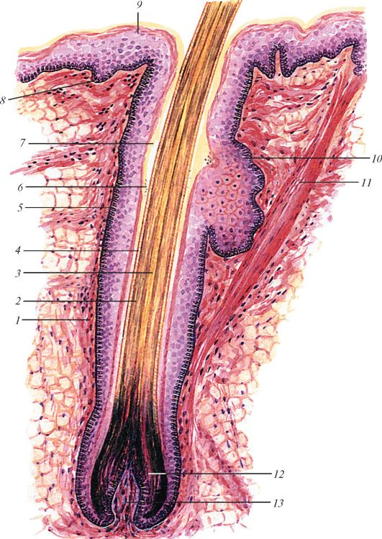

Рис. 6. Схема строения волоса: 1 - волосяная сумка; 2 - кора волоса;
3 - мозговое вещество волоса; 4 - кутикула; 5 - наружное корневое влагалище;
6 - два слоя внутреннего корневого влагалища; 7 - волосяная воронка;
8 - базальный (ростковый) слой эпидермиса; 9 - роговой слой эпидермиса;
10 - сальная железа; 11 - мышца, поднимающая волос; 12 - луковица волоса;
13 - сосочек волоса (по В.Г. Елисееву и др.).

Мякиши – плотные, подушкообразные утолщения кожи на задней поверхности лапы. Из сельскохозяйственных животных только у лошади есть запястные и заплюсневые мякиши, или каштаны, пястные и плюсневые мякиши, или шпоры. Каштан расположен на медиальной поверхности дистального конца предплечья и заплюсны, шпора – на задней поверхности I фаланги пальца, прикрыта щеткой. Каштаны и шпоры – безволосые участки кожного покрова. Состоят из эпидермиса, дермы и подкожной клетчатки. Эпидермис толстый, сильно ороговевающий.
Пальцевые мякиши имеются на дистальной фаланге каждого пальца. Состоят из эпидермиса, дермы, подкожной клетчатки. Эпидермис сильно ороговевающий, его толстый роговой слой образован трубчатым рогом. В дерме много эластических волокон, сосудов и потовых желез. Большое количество нервных окончаний делает пальцевый мякиш органом осязания. В подкожной основе из жировых скоплений образуется подушка мякиша, выполняющая роль амортизатора. Она особенно развита в задней его части. У лошади кроме подушки в мякише различают стрелку и хрящи. Стрелка мякиша состоит из вершины, направленной вперед, и ножек, расходящихся назад и в стороны. Между ними – межножковая борозда. Мякишные хрящи в виде неправильных прямоугольников лежат по бокам копытной кости и соединены связками с путовой, венечной, копытной и челночной костями (рис. 7).
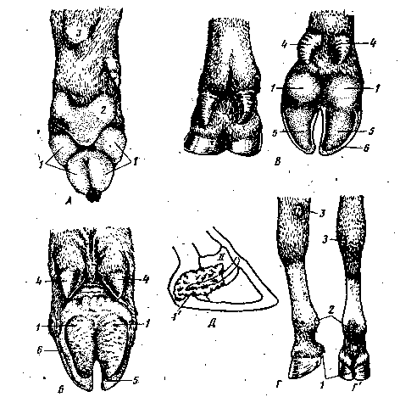

Рис. 7. Мякиши: В – коровы; Б – свиньи; Д – мякишный хрящ лошади;
Г и Г¹ – задняя нога лошади; 1 – пальцевый мякиш; 2 – пястный мякиш;
3 – запястный мякиш; 4 – висячие пальцы (II и V) свиньи и коровы;
5 – копытная подошва; 6 – стенка копыта

Копытце – у рогатого скота и свиньи состоит из каймы, венчика, стенки и подошвы. Копытцевая кайма у крупного рогатого скота тянется в виде полосы шириной 6 – 7 мм, у свиньи 3 -5 мм по верхнему краю копытца. При переходе в венчик кайма образует складку, нависающую в виде козырька. Переход венчика в стенку копытца происходит постепенно, в результате он распространяется вниз до половины стенки. Стенка составляет переднюю, боковые и частично подошвенную поверхности копытца (рис. 8).

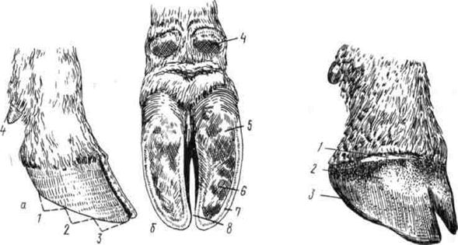

Рис. 8. Копытце крупного рогатого скота: А – вид сбоку; б – вид со стороны подошвы;
1 – задняя часть стенки; 2 – боковая часть стенки; 3 – передняя часть стенки;
4 — рудиментарное копытце; 5 – роговой мякиш; 6 – копытная подошва;
7 – белая линия; 8 – межкопытцевая щель

Г и с т о л о г и ч е с к о е с т р о е н и е. Кайма копытца состоит из эпидермиса, дермы и подкожной основы. Эпидермис имеет все слои, присущие многослойному плоскому эпителию: ростковый, зернистый, блестящий и роговой. Благодаря наклонному положению роговой слой, отрастая, сползает вниз по копытцу, образуя его глазурь. Дерма состоит из сосочкового и сетчатого слоев. Сосочки высокие, опущены вниз. Это определяет направление роста рога и его вид. В дерме много сосудов. Подкожная основа развита незначительно, переходит в надкостницу пальца.
Венчик состоит из эпидермиса, дермы и подкожной основы. В эпидермисе ростковый слой сразу переходит в роговой, очень толстый слой. Сосочки дермы длинные, расположены довольно редко и сильно изогнуты вниз. В результате эпидермис образует трубчатый рог и растет вниз, покрывая копытцевую стенку. Рог этот очень крепкий. Состоит из роговых трубочек, в которых клетки плотно прилежат друг к другу. Трубочки спаиваются промежуточным рогом. Трубчатый рог пигментирован. В дерме много сосудов. Подкожная клетчатка переходит в надкостницу пальца.
Стенка состоит из эпидермиса и дермы. В эпидермисе развиты ростковый и роговой слои. В дерме сосочки слились и образовали листочки в виде длинных полос, направленных по стенке сверху вниз. Форма листочков дермы определяет рельеф эпидермиса. В результате роговой слой тоже имеет форму листочков – образует листочковый рог. Сетчатый слой дермы копытцевой стенки, который называют часто сосудистым из-за обильного развития сосудов, переходит в надкостницу копытцевой кости.
Подошва состоит из эпидермиса и дермы. Эпидермис образует трубчатый рог. Дерма переходит в надкостницу копытцевой кости (рис. 9, 10).
Башмак (роговая капсула) копытца имеет сложное строение. Стенки его трехслойны: самый поверхностный слой тонкий, быстро разрушается – глазурь; средний слой самый толстый и прочный – трубчатый рог; внутренний слой не содержит пигмента – листочковый рог. Слои стенки видны и на подошве при расчистке копытца. Роговая капсула в норме нарастает с такой же скоростью, как и стирается. Нарушение обмена веществ ведет к избыточному ороговению. Содержание на твердых полах (цементный) может привести к слишком быстрому стиранию рогового башмака и воспалению копытца. Нарушение в питании может вызвать снижение эластичности рогового башмака и замедление роста. При этом на копытцах появляются борозды, поверхность их становится матовой, шероховатой из-за ослабления роста и истончения глазури.
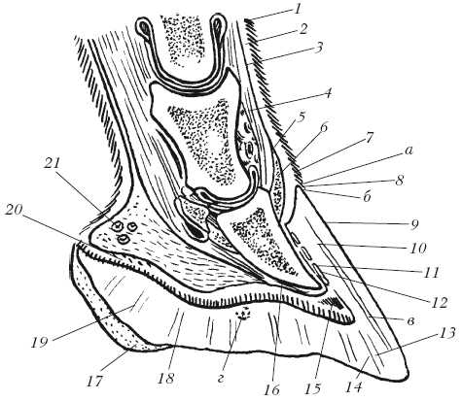
Рис. 9. Строение копытца: а – кайма; б – венчик; в – стенка; г – подошва:
1 – эпидермис; 2 – основа кожи; 3 – подкожный слой; 4 – сухожилие общего
пальцевого разгибателя; 5 – подкожный слой каймы; 6 – основа кожи каймы;
7 – эпидермис каймы; 8 – эпидермис венчика; 9 – глазурь стенки;
10 – трубчатый рог; 11 – листочковый рог; 12 – листочковый слой основы кожи;
13 – белая линия; 14 – эпидермис подошвы; 15 – основа кожи подошвы;
16 – надкостница; 17 – эпидермис пальцевого мякиша; 18 – основа кожи мякиша;
19 – эпидермис подушки мякиша; 20 – основа кожи подушки мякиша;
21 – подкожный слой подушки мякиша

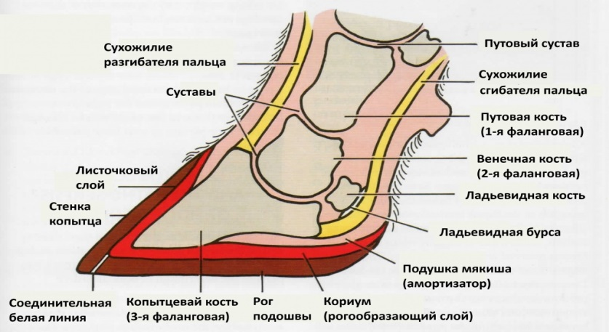

Рис. 10. Строение копытца

Копыто лошади состоит из тех же частей, что и копытце: каймы, венчика, стенки и подошвы. Копытная кайма имеет ширину 5 – 6 мм, продуцирует глазурь. Копытный венчик шириной 15 мм имеет развитую дерму, которая нависает в виде венечного валика над стенкой копыта. Поэтому на роговом башмаке в области венчика образует венечный желоб. Сосочки дермы венчика хорошо развиты, направлены вниз. Эпидермис венчика формирует очень толстый, прочный пигментированный трубчатый рог, который сползает по стенке до подошвы копыта, образуя основную массу рога копыта. В стенке копыта различают зацепную, латеральную и медиальную боковые и заворотные части, заворотные углы и подошвенный край. На подошве копыта различают тело и подошвенные ветви (ножки), между которыми вклинивается роговой пальцевый мякиш со стрелкой (рис. 11, 12).
Г и с т о л о г и ч е с к о е с т р о е н и е копыта подобно гистологическому строению копытца. Прочность удержания рогового башмака усиливается тем, что дермальные листочки стенки копыта несут на себе вторичные листочки, в результате чего площадь соприкосновения эпидермиса с дермой на стенке одного копыта достигает 1 м².
Скорость нарастания рогового башмака составляет 8 – 9 мм в месяц. Зимой несколько меньше, чем летом. Роговой башмак трехслойный. На подошвенном крае стенки на расчищенном копыте хорошо видны слои башмака. Белая линия, образованная листочковым рогом, является линией, указывающей границу, за которую не следует заходить при ковке лошадей, чтобы не повредить живые ткани пальца.
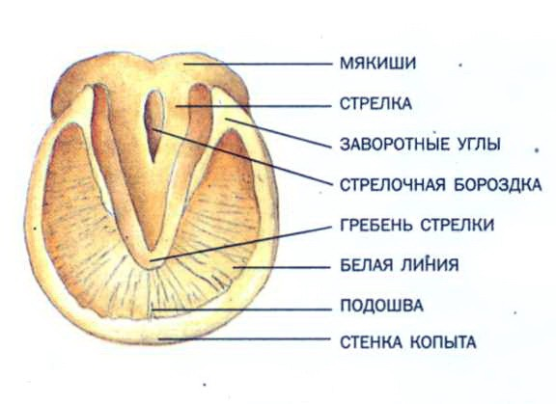

Рис. 11. Подошвенный край копыта
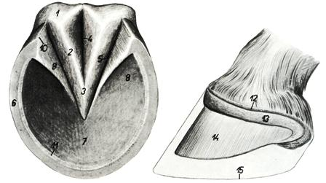
Рис. 12. Строение копыта лошади:
1 – роговая подушка; 2 – медиальная ножка стрелки;
3 – верхушка стрелки; 4 – межножковая борозда стрелки;
5 – боковая борозда стрелки; 6 – подошвенный край стенки копыта;
7 – роговая подошва копыта; 8 – ножка подошвы;
9 – заворотная часть копыта; 10 – заворотный угол копыта;
11 – белая линия копыта; 12 – основа кожи копытной каймы;
13 – основа кожи копытного венчика;
14 – основа кожи копытной стенки; 15 – контур копыта

Рога – полые роговые образования, развившиеся на роговых отростках лобных костей. Эти отростки развиваются после рождения животных. В роге различают корень, тело и верхушку (рис. 13; 14, а). Гистологически рог построен из эпидермиса и дермы. Дерма состоит из сосочкового и сетчатого слоев. Последний переходит в надкостницу рогового отростка. Высота сосочков дермы увеличивается по направлению к верхушке рогового отростка. Эпидермис продуцирует прочный трубчатый рог, толщина которого пропорциональна величине дермальных сосочков (рис. 15). Рог растет интенсивно в молодом возрасте. На развитие рога влияют условия жизни животного, состояние здоровья, упитанность, беременность и др. При недокорме, холоде, беременности рост рога замедляется, что приводит к образованию колец, заметных у крупного рогатого скота около корня (рис. 14, б), а у овец и коз по всему рогу. По роговым кольцам можно определить примерный возраст коровы, прибавив к числу роговых колец цифру 2.

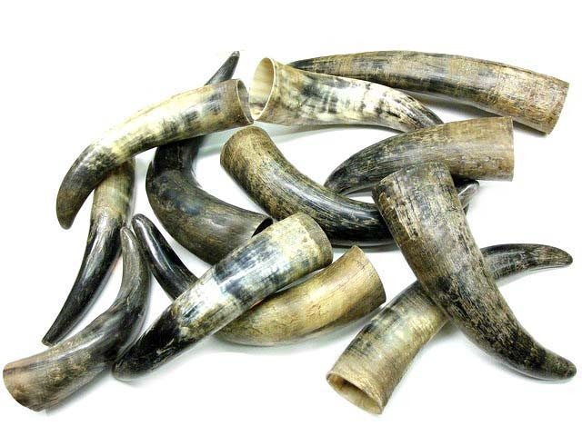
Рис. 13. Роговые чехлы

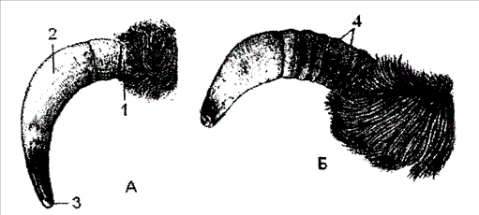
Рис. 14. Строение рога: 1 – основание рога (корень); 2 – тело рога;
3 – верхушка рога; 4 – роговые кольца

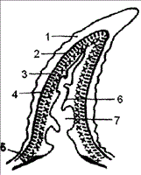Рис. 15. Продольный разрез рога: 1 – роговая капсула; 2 – базальгный слой эпидермиса; 3 – сосочковый слой дермы рога; 4 – сетчатый слой дермы рога; 5 - подкожный слой; 6 – роговой отросток лобной кости; 7 – лобный синус

Литература

- Вракин В. Ф., Сидорова М. В. Морфология сельскохозяйственных животных. М., Агропромиздат, 1991, 520 с.
- Вракин, В. Ф. Практикум по анатомии с основами гистологии и эмбриологии сельскохозяйственных животных / В. Ф. Вракин, М. В. Сидорова, В. П. Панов, Л. Я. Иванова. – М.: Колос, 2001. – 270 с.
- Микулич Е. Л. Морфология сельскохозяйственных животных. Висцеральные системы: учеб. пособие / Е.Л. Микулич, С.Н. Лавушева. – Горки, 2015. – 114 с.

ЛЕКЦИЯ 5 – 6.

ТЕМА: «АНАТОМО-ГИСТОЛОГИЧЕСКОЕ СТРОЕНИЕ ОРГАНОВ СИСТЕМЫ ПИЩЕВАРЕНИЯ».

- Строение органов ротовой полости.
- Строение пищеводно-желудочного отдела.
- Анатомо-гистологическое строение печени и поджелудочной железы.
- Анатомо-гистологическое строение тонкого и толстого отделов кишечника.

Вопрос – 1.

Пищеварительная система обеспечивает организм необходимыми для его построения и жизнедеятельности веществами, поступающими в виде пищи (белками, жирами, углеводами, водой, витаминами, макро- и микроэлементами).
Пищеварительную систему млекопитающих делят на четыре отдела: головной, передний, средний и задний.
Головная кишка, или ротоглотка, состоит из рта и глотки. Здесь происходит захват пищи и воды, механическая обработка корма, его увлажнение и частичное расщепление, формирование пищевого кома и проталкивание его в переднюю кишку.
Передняя кишка, или пищеводно-желудочный отдел, состоит из пищевода и желудка. В нем происходят начальные этапы переваривания белков, всасывание воды и некоторых растворимых солей.
Средняя кишка, или тонкий отдел кишечника, включает в себя двенадцатиперстную, тощую и подвздошную кишки, а также печень и поджелудочную железу, связанные протоками с двенадцатиперстной кишкой. Здесь идут наиболее интенсивные процессы переваривания и всасывания всех питательных веществ.
Задняя кишка, или толстый отдел кишечника, состоит из слепой, ободочной и прямой кишок. Прямая кишка открывается наружу заднепроходным отверстием – анусом. В задней кишке продолжаются процессы всасывания, а у некоторых животных (лошадь) и расщепление веществ, формирование и выбрасывание каловых масс.

1. 1. Ротоглотка

Р о т о в а я п о л о с т ь - является начальным отделом пищеварительной трубки. К органам ротовой полости относятся: губы, щеки, зубы, десны, язык, твердое и мягкое нёбо, слюнные железы, миндалины.
Функции ротовой полости: захват пищи, ее предварительная механическая обработка (пережевывание), формирование пищевого кома, его увлажнение и ослизнение, начальные этапы ращепления углеводов, определение вкуса пищи, издавание звуков.
Крышей ротовой полости является твёрдое и мягкое нёбо; боковые стенки образованы костями лицевого отдела черепа и мышцами, связанными с ними, щеками; вход в ротовую полость – ротовая щель – находится между губами; выход в глотку – зев – между мягким небом и корнем языка. Ротовая полость имеет также преддверие ротовой полости, которое снаружи отграничено губами и щеками, а изнутри зубами и деснами.
Губы – кожно-мышечные складки, ограничивающие ротовую щель. Они принимают участие в приеме воды (кроме собак), а у лошади и мелких жвачных еще и в приеме корма, являются органами осязания принимаемого корма.
Снаружи покрыты волосами, а со стороны полости слизистой оболочкой с многослойным плоским эпителием. Место соединения верхней и нижней губ называется спайкой. В основе губ залегает круговая мышца рта, в которую вплетаются лицевые мыщцы. Губы богаты чувствительными нервными окончаниями.
У крупного рогатого скота губы безволосые, малоподвижные. Верхняя губа сливается с областью ноздрей, образуя носогубное зеркальце. Нижняя губа короткая толстая прикрыта верхней.
У свиньи губы малоподвижные, узкие, с небольшим количеством волос. Верхняя губа переходит в хоботок, нижняя заострена.
У лошади губы тонкие, длинные, очень подвижные и чувствительные, поросшие вибрисами и нежными короткими волосами.
Щеки – кожно-мышечные пластинки, образующие боковые стенки ротовой полости. Снаружи покрыты кожей с волосами, изнутри выстланы слизистой оболочкой с многослойным плоским эпителием. У жвачных со стороны ротовой полости щеки покрыты слизистой оболочкой с ороговевшими сосочками, а у свиньи и лошади слизистая оболочка щек гладкая. В основе щек находится щечная мышца.
Щеки способствуют удержанию корма и выдавливанию секрета слюнных желез.
Дёсны – слизистая оболочка, покрывающая челюсти вокруг основания видимой части коронки зубов. Десны бедны чувствительными нервными окончаниями, но богаты сосудами, имеют розовый цвет. У жвачных на верхней десне в области тела резцовых костей вместо отсутствующих резцов образуется толстая пластинка ороговевшего эпителия – зубная пластинка, что позволяет животным захватывать большие пучки травы.
Зубы – очень прочные органы, расположенные на верхней и нижней челюстях в виде зубных аркад. Функции зубов – захват, удержание и измельчение корма. Количество, размеры и форма зубов у млекопитающих различаются: у крупного рогатого скота – 32 зуба, у свиньи – 44; у лошади – 36 – 40. Зубы бывают двух поколений: молочные и постоянные. По положению на зубных аркадах различают резцы (I), клыки (С) и коренные, которые подразделяются на премоляры (Р) и моляры (М) (рис. 1).
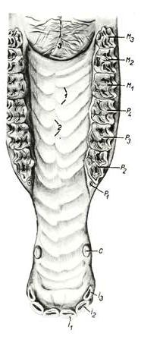
Рис. 1. Твердое небо и верхняя зубная дуга лошади:
I – резцы; C – клыки; P – премоляры; M – моляры.

По особенности строения зубы делятся на короткокоронковые и длиннокоронковые (рис. 2). У короткокоронковых зубов коронка короткая, хорошо выражена шейка, корень длинный. В течение жизни животного эти зубы не выдвигаются из альвеол. У длиннокоронковых зубов коронка длинная, плохо выражена шейка, корень короткий, зубы нарастают по мере выдвижения их из альвеол. Длиннокоронковые зубы поверх эмали покрыты цементом, поэтому имеют желтый цвет.

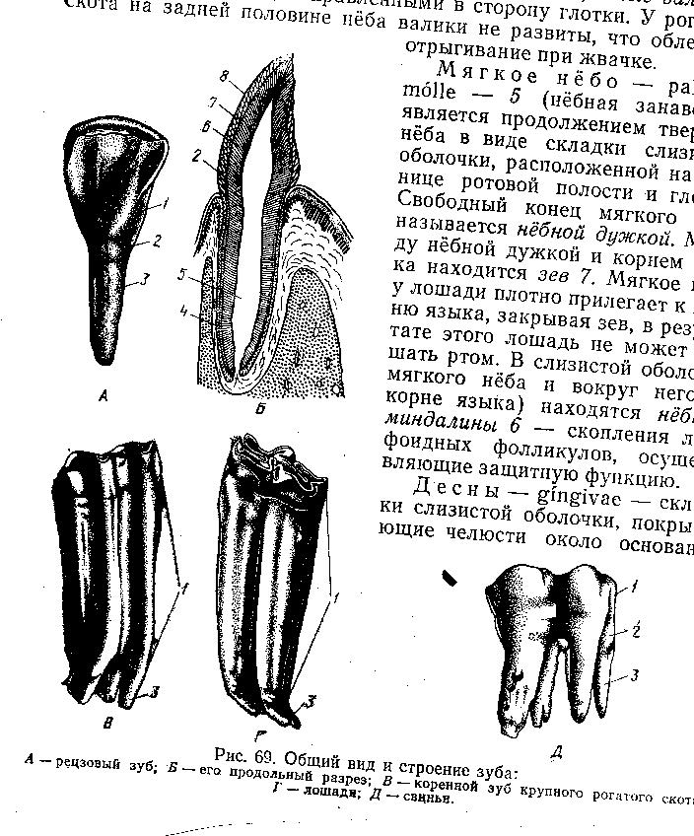

Рис. 2. Короткокоронковые (А, Д) и длиннокоронковые зубы (В,Г):
1 – коронка; 2 – шейка; 3 – корень.

Общее число зубов выражают зубной формулой в виде дроби. В числителе указывают число резцов, клыков и коренных зубов на всей челюсти или одной половине челюсти, в знаменателе – зубы нижней челюсти (все или половина).
Зубная формула КРС:
Резцов у КРС на верхней челюсти нет, на нижней их четыре пары (зацепы, средние медиальные, средние латеральные и окрайки), все они короткокоронковые. Клыков нет. Коренные зубы длиннокоронковые, лунчатые.
Зубная формула лошади:
Клыки имеются у самцов, у кобыл клыки бывают редко. Все зубы у лошади длиннокоронковые. Коренные зубы складчатые.
Зубная формула свиньи:
Резцы делят на зацепы, средние и окрайки. Все зубы свиньи, кроме клыков, короткокоронковые. Коренные зубы многобугорчатые (рис.3).
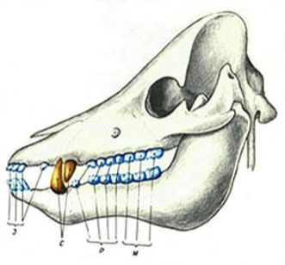а
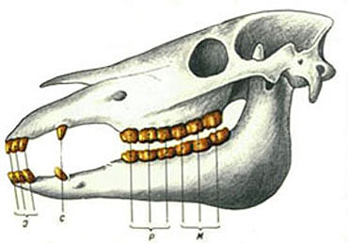б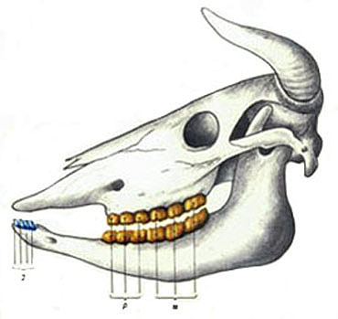в

Рис. 3. Расположение зубов на верхней и нижней челюстях:
а – свиньи; б – лошади; в – крупного рогатого скота.

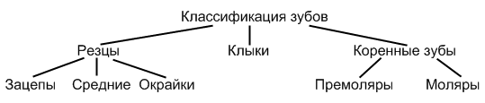

Каждый зуб образован эмалью, дентином и цементом и имеет коронку, шейку, корень и внутри – зубную полость, заполненную пульпой (рис. 4, 5).
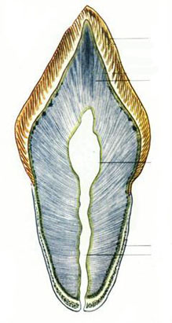
Рис. 4. Продольный разрез зуба:
1 – эмаль; 2 – дентин;
3- зубная полость, заполненная пульпой; 4 – цемент; 5 – корневой канал.

Эмаль – поверхностный слой коронки и наиболее твердая часть зуба, на 97 % состоящая из неорганических веществ (фосфатов, карбонатов, фторида кальция). Она состоит из длинных, тонких, слегка извитых палочек – эмалевых призм. Поверхность эмали защищена тонкой бесструктурной оболочкой – кутикулой эмали, которая на жевательной поверхности быстро стирается и остается лишь на боковых поверхностях зуба.
Дентин – видоизмененная, очень твердая костная ткань, содержит до 72 % минеральных веществ. Он образует основную массу зуба, имеется в коронке, шейке и корне, и состоит из межклеточного вещества и проходящих в нем трубочек. Клетки – одонтобласты, расположенные на границе с пульпой, продуцируют межклеточное вещество – дентин. Вся масса дентина пронизана многочисленными дентинными трубочками, в которых проходят отростки одонтобластов. По трубочкам осуществляется питание зуба.
Цемент – образуется в области корня и содержит до 70 % неорганических солей. По своему строению напоминает грубоволокнистую костную ткань, в которой отсутствуют сосуды, поэтому питание ее происходит диффузно.
Пульпа – рыхлая соединительная ткань, которая заполняет полость зуба и каналы корней. В ней проходят сосуды и нервы.

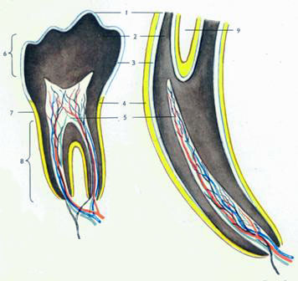

Рис. 5. Коренной зуб КРС и резцовый зуб
лошади на разрезе:
1, 3 - эмаль; 2 - дентин; 4 - цемент; 5 - пульпа;
6 – коронка; 7 – шейка; 8 – корень; 9 – воронка.

Твердое нёбо – крыша ротовой полости, которая отделяет ее от носовой. Костной основой его являются небные отростки резцовых, верхнечелюстных и горизонтальные пластинки небных костей. Вдоль неба проходит небный шов, который кзади исчезает. Позади резцов на небном шве возвышается резцовый сосочек, по сторонам которого открывается парный резцовый канал, через который носовая полость сообщается с ротовой. Справа и слева от шва располагаются небные валики различной формы и в неодинаковом количестве у разных видов животных (у свиньи – 20 – 22; у КРС – 15 – 20; у лошади – 16 – 18). Образованы они слизистой оболочкой, покрытой многослойным плоским эпителием. Кзади они сглаживаются и исчезают. Спереди и по бокам твердое небо переходит в десну, а кзади – в мягкое небо (рис. 6).
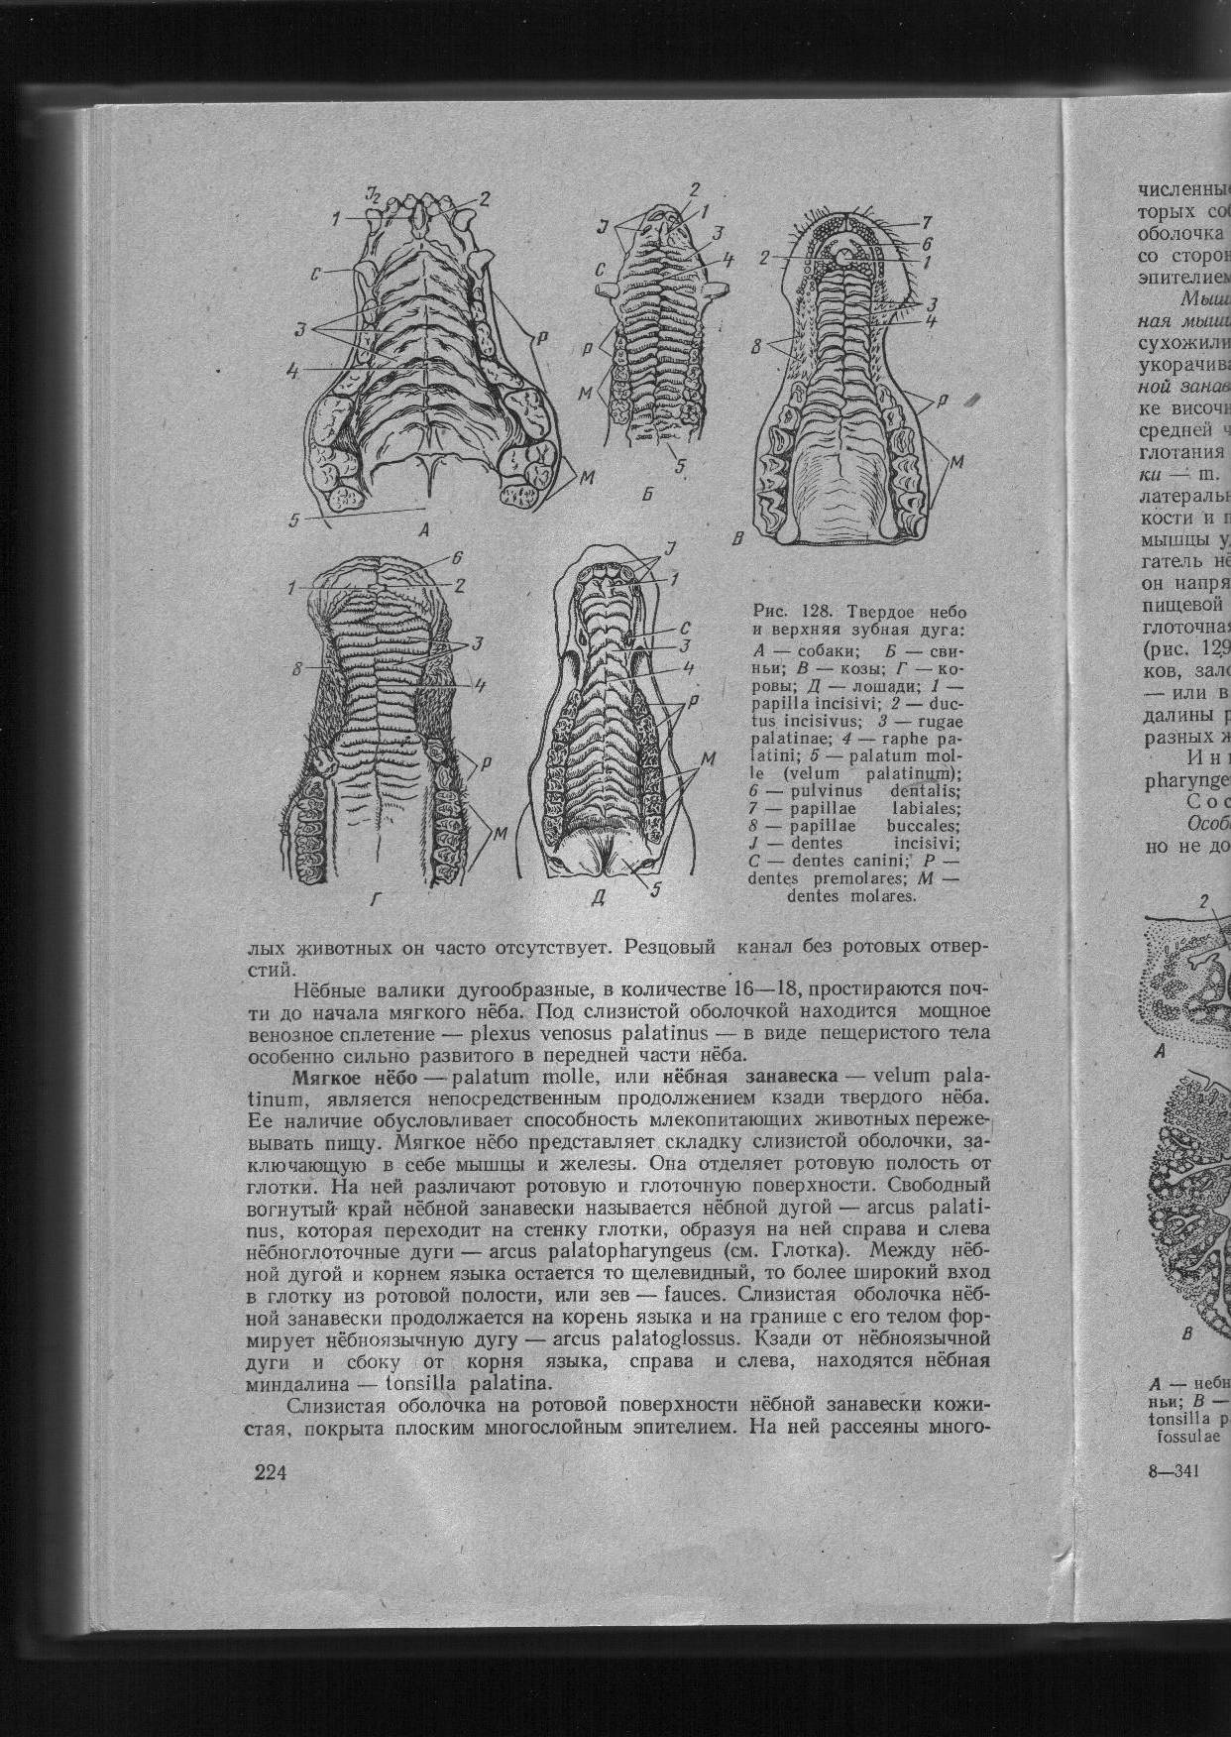
Рис. 6. Твердое небо и верхняя зубная дуга:
Б – свиньи; Г – крупного рогатого скота; Д – лошади;
1 – резцовый сосочек; 2 – парный резцовый канал;
3 – небные валики; 4 – небный шов; 5 – мягкое небо;
I – резцы; C – клыки; P – премоляры; M – моляры.

Мягкое нёбо (небная занавеска) – складка слизистой оболочки, являющаяся продолжением слизистой оболочки твердого неба. Задний свободный конец мягкого неба называется небной дугой, которая формирует выход из ротовой полости в глотку – зев. На мягком небе различают ротовую поверхность, выстланную многослойным плоским эпителием, и глоточную поверхность, выстланную мерцательным эпителием. В толще мягкого неба имеются мышцы, железы и скопления лимфоидной ткани – миндалины.
У КРС и свиньи мягкое небо короткое, зев широкий, у лошади оно длинное, довольно плотно закрывает вход в глотку, соприкасаясь с надгортанным хрящом. Поэтому лошади практически не могут дышать ртом.
Миндалины – крупные скопления лимфоидной ткани в складках слизистой оболочки в виде множества лимфатических фолликулов на границе ротовой полости и глотки. Различают непарную небную миндалину – в слизистой оболочке мягкого неба, парные небные миндалины на границе небной занавески и корня языка справа и слева, непарную глоточную – между входами в глоточнобарабанные (евстахиевы) трубы и непарную язычную – на корне языка. В совокупности они образуют лимфоэпителиальное глоточное кольцо, выполняющее функцию защитного барьера.
Дно ротовой полости – почти целиком занято языком, выстлано слизистой оболочкой. В боковых частях дна есть ряд сосочков, куда
открываются протоки подъязычной слюнной железы. От переднего участка дна ротовой полости к языку тянется складка слизистой оболочки – уздечка языка. По бокам от нее у рогатого скота и лошади видны два возвышения – подъязычные или голодные бородавки (отсутствуют у свиньи).
Язык – массивный подвижный мышечный орган, служащий для захвата, перемешивания, продвижения и определения вкуса корма.
Он состоит из корня, тела и верхушки. На верхушке языка различают четыре поверхности – дорсальную, две боковые и вентральную. Тело языка срастается с дном ротовой полости. У разных животных язык имеет видовые особенности.
У крупного рогатого скота верхушка языка заострена, занимает переднюю часть ротовой полости, упирается в резцовые зубы. К вентральной поверхности прикрепляется двойная уздечка. Тело расположено между коренными зубами и на нем различают спинку и две боковые поверхности. На спинке имеется утолщение – подушка языка. Корень простирается от конца коренных зубов до надгортанника. Язык глубоко лежит в ротовой полости, так что свободной оказывается лишь спинка (рис. 7, А).
У лошади язык подвижный, с закругленной верхушкой и длинным телом без подушки. Уздечка языка одинарная. Язычкового хряща нет. Нитевидные сосочки длинные, мягкие и тонкие. Конических сосочков нет. Валиковидных сосочков два – около корня языка. Два крупных листовидных сосочка лежат по сторонам языка (рис. 7, Б).
У свиньи язык относительно узкий с длиной верхушкой. На теле подушки нет. Язычный хрящ хорошо выражен. Нитевидные сосочки мягкие и тонкие. На корне языка многочисленные крупные конические сосочки, направленные вершинами назад. Грибовидные сосочки есть не только на спинке, но и по бокам тела, где они особенно многочисленны. Два валиковидных сосочка расположены около корня языка. По бокам от них, на боковых поверхностях тела, имеется по одному вкусовому листовидному сосочку, содержащему наибольшее количество вкусовых луковиц (до 7 тыс.) (рис. 7, В).
Г и с т о л о г и ч е с к о е с т р о е н и е. Основная масса языка образована поперечнополосатой мышечной тканью, пучки волокон которой расположены вертикально и горизонтально, что позволяет ему осуществлять сложные движения. Кроме того, к языку подходят мышцы от подъязычной кости и подбородка, обеспечивающие движения языка вперед, назад и вбок.
Сверху язык покрыт слизистой оболочкой с многослойным плоским эпителием. Собственная пластинка слизистой оболочки образована рыхлой соединительной тканью с большим количеством сосудов, нервов и слюнных желез. На дорсальной поверхности слизистая оболочка формирует выросты – сосочки языка, которые по функции делятся на механические и вкусовые.

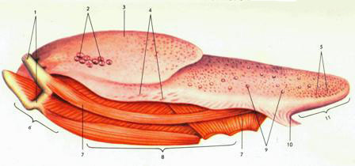А
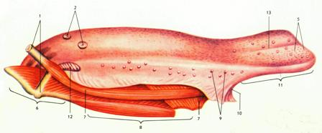Б
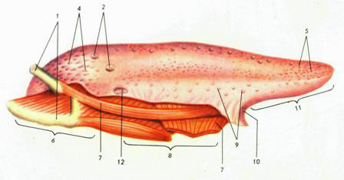В
Рис. 7. Язык: А – КРС; Б – лошади; В – свиньи;
1 - подъязычная кость; 2 – валиковидные сосочки; 3 – подушка;
4 – конические сосочки; 5 – нитевидные сосочки; 6 – корень;
7 – мышцы; 8 – тело; 9 – грибовидные сосочки; 10 – уздечка;
11 – верхушка; 12 – листовидные сосочки.

Механические сосочки – нитевидные и конические – удерживают частицы корма. Нитевидные сосочки располагаются на верхушке и теле языка, а конические – на корне (у лошади их нет).
Механические сосочки покрыты многослойным плоским ороговевшим эпителием, который особенно толстый на вершине сосочка за счет рогового слоя, что придает сосочку жесткость, а языку шероховатость и предохраняет слизистую от повреждения (рис. 8).
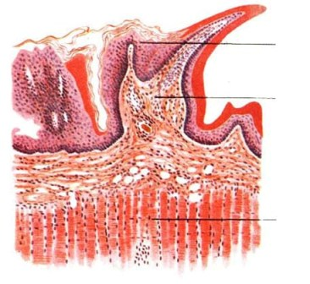

Рис. 8. Строение нитевидного сосочка языка:
1 – эпителий сосочка; 2 – собственная пластинка
слизистой; 3 – мышечная ткань.
Вкусовые сосочки – грибовидные, валиковидные и листовидные выполняют функцию органа вкуса. Грибовидные сосочки находятся среди нитевидных на верхушке и теле языка, валиковидные – на теле языка около корня, листовидные – на боковых поверхностях около корня языка в виде двух овальных утолщений (у крупного рогатого скота их нет).
Каждый вкусовой сосочек представляет собой определенной формы складку слизистой оболочки. У грибовидных сосочков (рис. 10) складка расширена сверху и сужена внизу. У валиковидных сосочков такая же складка, но в глубине слизистой. Листовидные – состоят из ряда продольных складок, разделенных бороздами (рис.9, 11).
Все вкусовые сосочки имеют сходное гистологическое строение: эпителий сосочкой многослойный плоский неороговевающий, на боковых сторонах сосочков в слое эпителия залегают вкусовые луковицы - хеморецепторы, реагирующие на вкус корма (рис. 9, 10).
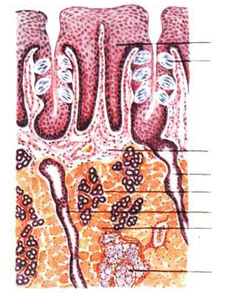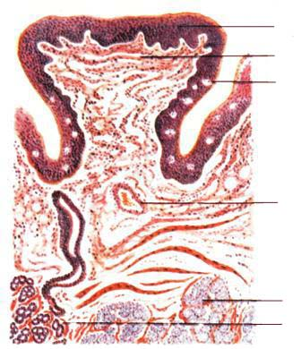
Рис. 9. Строение листовидного сосочка: Рис. 10. Строение грибовидного сосочка:
1 – эпителий сосочка; 2 – вкусовая луковица 1 – многослойный плоский ороговевший эпителий;
с вкусовой порой;3 – собственная пластинка 2 – собственная пластинка слизистой оболочки;
слизистой; 4 – серозные железы языка; 3 – вкусовые почки; 4 – кровеносный сосуд;
5 – поперечно-полосатые мышечные волокна; 5 – слизистые железы.
6 – слизистые железы; 7 – выводные протоки.
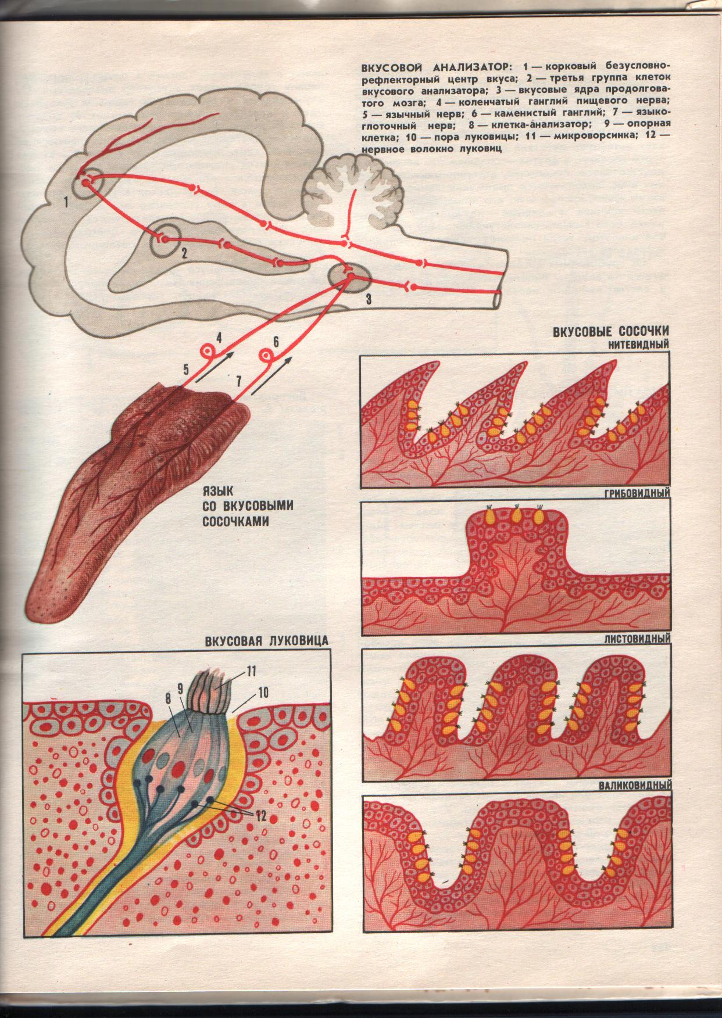а б
в г

Рис. 11. Сосочки языка: а – нитевидный; б – грибовидный;
в – листовидный; г – валиковидный.

Вкусовая луковица – эллипсоидной формы тельце, состоящее из плотно уложенных вытянутых клеток анализаторов и опорных клеток. На поверхности эпителия вкусовая луковица открывается отверстием – вкусовой порой, которая ведет в небольшое углубление – вкусовую ямку. Вкусовые клетки на апикальном полюсе имеют микроворсинки, которые являются вторично чувствующими клетками органа вкуса (рис. 12).

Рис. 12. Вкусовая луковица:
8 – клетка анализатор; 9 – опорная клетка;
10 – пора луковицы; 11 – микроворсинка;
12 – нервное волокно луковицы.
Слюнные железы – вырабатывают секрет – слюну, которая увлажняет корм. Секрет может быть серозным, слизистым и смешанным. Слюнные железы, располагающиеся в стенках органов ротовой полости, называются пристенными и к ним относятся многочисленные мелкие губные, щечные, язычные, небные железы. Железы, располагающиеся за пределами ротовой полости – застенные железы: околоушные, нижнечелюстные и подъязычные (парные компактные органы) (рис. 13).
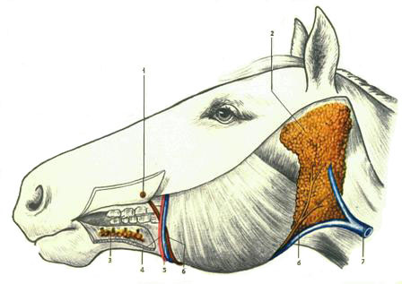

Рис. 13. Слюнные железы:
1 – выводной проток; 2 – околоушная
слюнная железа; 3 – подъязычная слюнная железа;
4 – артерия; 5 – вена; 6 – протоки; 7 – яремная вена.

Околоушная железа - располагается между наружным слуховым проходом, углом нижней челюсти и крылом атланта: у крупного рогатого скота в виде удлиненного треугольника с вершиной, опущенной вниз; у лошади железа имеет вид прямоугольника, вытянутого дорсовентрально; у свиньи – массивный треугольник, обращенный вершиной дорсально.
Выводные протоки отдельных долек объединяются в общий проток околоушной железы, который проходит в межчелюстном пространстве, затем через сосудистую вырезку проходит на латеральную поверхность и открывается в преддверии ротовой полости на уровне четвертого коренного зуба.
Околоушная железа сложная, серозная, секретирует по мерокриновому типу секреции.
Г и с т о л о г и ч е с к о е с т р о е н и е. Сверху железа покрыта соединительнотканной капсулой, от которой в глубь железы отходят соединительнотканные междольковые прослойки, разделяющие железу на дольки. В междольковой соединительной ткани находятся крупные междольковые выводные протоки, сосуды и нервы.
Основную массу долек составляют концевые отделы в форме альвеол, состоящие из серозных клеток конической или кубической формы с ядром. Вокруг альвеол и протоков располагаются миоэпителиальные корзинчатые клетки, способствующие выделению секрета. Вставочные выводные протоки нескольких альвеол объединяются в исчерченный проток, которые, объединяясь, образуют междольковый выводной проток (рис. 14).

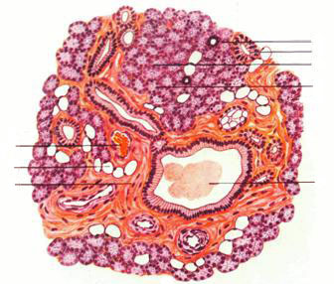

Рис. 14. Околоушная слюнная железа:1 – вставочный отдел; 2 – слюнная трубка; 3 – дольки; 4 - кровеносный сосуд;
5 – жировые клетки; 6 – междольковая соединительная
ткань с миоэпителиальными клетками; 7 – секрет.

Подчелюстная железа – лежит в межчелюстном пространстве от атланта до сосудистой вырезки, прикрыта околоушной железой. У крупного рогатого скота самая крупная, удлиненная, желтоватого цвета. У свиньи – небольшая, округлой формы. У лошади – удлиненная, слегка серповидно изогнутая.
Проток подчелюстной железы проходит в мускулатуре межчелюстного пространства по медиальной поверхности подъязычной железы и открывается в подъязычной бородавке на дне ротовой полости.
Г и с т о л о г и ч е с к о е с т р о е н и е. Это застенная сложная альвеолярно-трубчатая смешанная железа, выделяющая по мерокриновому типу густой тягучий секрет. Дольчатость выражена слабо. На гистопрепарате хорошо заметно большое разнообразие концевых отделов: серозные концевые отделы, слизистые концевые отделы (образованы светлыми слизистыми клетками) и смешанные. Концевые отделы состоят в основном из слизистых клеток, белковые клетки окружают их в виде полулуний. Концевые отделы, вставочные и исчерченные протоки оплетены корзинчатыми миоэпителиальными клетками (рис. 15).

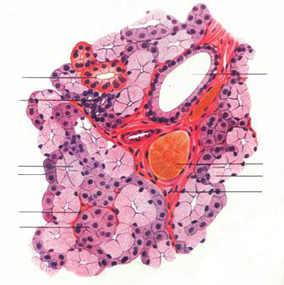

Рис. 15. Подчелюстная железа: 1 – междольковый выводной проток; 2 – слюнная трубка; 3 – слизистый концевой отдел;
4 – смешанный концевой отдел; 5 – соединительная ткань; 6 – кровеносный сосуд; 7 – слизистые клетки; 8 – белковые клетки.

Подъязычная железа – находится под слизистой оболочкой дна ротовой полости между языком и десной. У крупного рогатого скота и свиньи эта железа двойная: короткопротоковая (многопротоковая) и длиннопротоковая (однопротоковая), у лошади – только короткопротоковая.
Выводной проток длиннопротоковой железы у крупного рогатого скота открывается в голодной бородавке, у свиньи – около уздечки языка, у лошади – отсутствует. Короткопротоковая железа у всех животных открывается сбоку дна ротовой полости многочисленными (до 30) короткими выводными протоками.
Г и с т о л о г и ч е с к о е с т р о е н и е. Подъязычная железа не имеет общей капсулы, разделена на дольки. Подъязычная однопротоковая слюнная железа по строению и характеру секрета подобна подчелюстной железе. Подъязычная многопротоковая - чисто слизистая, состоит из трубчатых концевых отделов. Вставочные протоки отсутствуют.
Глотка – полый конусовидный орган, соединяющий ротовую полость с пищеводом, а носовую – с гортанью. Глотку делят на пищеварительную и дыхательную части. Основу глотки образуют мыщцы, расширяющие и сужающие ее просвет.
В глотке имеются три входных отверстия – две хоаны (из носовой полости) и зев (из ротовой полости); и четыре выходных отверстия – два к среднему уху по глоточно-барабанным (евстахиевым) трубам, одно – в гортань и одно – в пищевод.
При прохождении пищевого кома через глотку сокращениями мышц мягкое небо напрягается и закрывает вход в хоаны. Гортань при помощи мыщц приближается к ротовой полости, далее корень языка надавливает на надгортанник, вход в гортань закрывается и пищевой ком выталкивается в пищевод.
Вопрос -2.

Пищевод – трубкообразный орган, соединяющий глотку с желудком и служащий для перемещения пищевого кома из ротоглотки в желудок. В нем различают шейную, грудную и брюшную части. Шейная часть пищевода лежит сначала сверху от трахеи, затем на уровне пятого шейного позвонка он опускается на левую сторону трахеи, образуя петлю. Грудная часть проходит в средостении. Затем пищевод прободает диафрагму и вступает в брюшную полость. Брюшная часть пищевода проходит по тупому краю печени, образуя на нем пищеводное вдавление и входит с левой стороны в желудок, а у крупного рогатого скота – в преддверие рубца.
Перед входом в желудок у крупного рогатого скота и свиней пищевод несколько расширяется, а у лошадей, наоборот, просвет пищевода сужается, стенка утолщается, формируя сфинктер, препятствующий рвотным движениям.
Г и с т о л о г и ч е с к о е с т р о е н и е. Пищевод – трубкообразный орган, состоящий из слизистой оболочки, подслизистой основы, мышечной оболочки и наружной оболочки.
Слизистая оболочка покрыта многослойным плоским эпителием и собрана в складки, наличие которых обеспечивает расширение пищевода при прохождении пищевого кома. Собственная пластинка слизистой образована рыхлой соединительной тканью. Мышечная пластинка слизистой образована продольно расположенными пучками гладкой мышечной ткани.
Подслизистая основа образована рыхлой соединительной тканью с большим количеством сосудов, нервов и трубчато-альвеолярных желез, вырабатывающих слизистый или смешанный секрет.
Мышечная оболочка стенки пищевода у крупного рогатого скота на всем протяжении образована поперечнополосатой мышечной тканью, у лошадей и свиней – в передней половине поперечнополосатая, а затем гладкая мышечная ткань.
Наружная оболочка шейной и частично грудной частей представ-лена адвентицией (рыхлой соединительной тканью), а вторая половина грудной части пищевода и брюшная часть покрыты серозной оболочкой (рис. 16).

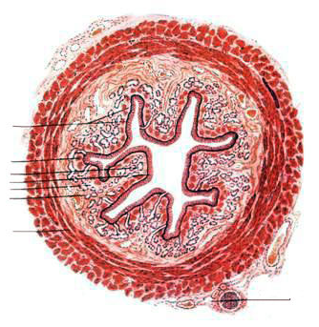

Рис. 16. Гистологическое строение пищевода:
1 – многослойный плоский эпителий слизистой оболочки;
2 – мышечный слой слизистой оболочки;
3 – железы; 4 – собственный слой слизистой оболочки;
5 – подслизистая оболочка; 6 – мышечная оболочка;
7 – наружная соединительнотканная оболочка.

Желудок – мешковидной формы полостной орган, в котором корм задерживается, частично переваривается и всасывается.
По количеству камер различают желудки однокамерные (у лошади и свиньи) и многокамерные (у жвачных). В зависимости от характера слизистой оболочки желудки делят на безжелезистые (пищеводного типа), железистые (кишечного типа) и смешанные (пищеводно-кишечного типа).
Однокамерный желудок – у свиньи и лошади он пищеводно-кишечного типа. Анатомически на нем различают кардиальную часть, или кардиа (вход из пищевода в желудок) и пилорическую, или пилорус (выход из желудка в двенадцатиперстную кишку), и фундальную (тело или дно, желудка). Выпуклая сторона желудка называется большой кривизной, вогнутая – малой кривизной. У свиньи в кардиальной части имеется слепое выпячивание – дивертикул, а у лошади – это слепой мешок. Особенностью желудка лошади является и то, что пищевод, впадая в желудок, не расширяется, как у свиньи и крупного рогатого скота, а сужается и имеет кардиальный сфинктер, в результате этого отрыжка и рвотные движения невозможны (рис. 17 а, 18 а).
В кардильной части желудка, где слизистая оболочка не имеет желез, она светлая, плотная, покрыта многослойным плоским эпителием. В остальных частях слизистая оболочка темная, бархатистая, усеяна небольшими желудочными ямками, в которых открываются железы (кардиальные, фундальные и пилорические) (рис. 17 б, 18 б).

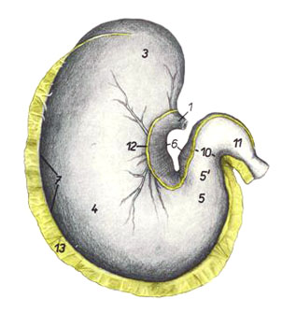а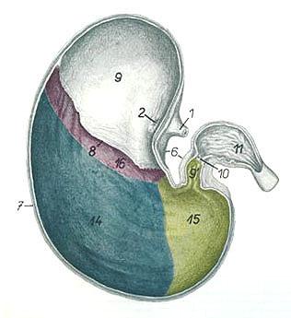б
Рис. 17. Общий вид желудка лошади и схема распределения в нем желез:
1 – пищевод; 2 – кардиальная часть; 3 – слепой мешок; 4 – тело;
5 - пилорическая часть; 6 – малая кривизна; 7 – большая кривизна;
8 – складчатый край; 9 – безжелезистая зона; 10 - преддверие пилоруса;
11 – пилорус; 12 – малый сальник; 13 – большой сальник; 14 – зона
фундальных желез; 15 – зона пилорических желез; 16 – зона кардиальных желез.

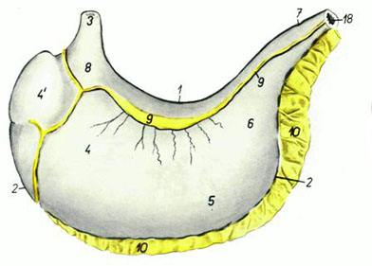а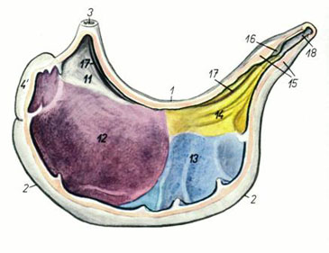б
Рис. 18. Общий вид желудка свиньи и схема распределения в нем желез:
1 – малая кривизна; 2 – большая кривизна; 3 – пищевод; 4 – дно желудка;
4`’ - дивертикул; 5 – тело; 6 – зона пилорических желез; 7 – привратник; 8 – кардиальная часть;
9 – малый сальник; 10 – большой сальник; 11 – безжелезистая зона; 12 – зона кардиальных желез;
13 – желудочные железы; 14 – зона пилорических желез; 15 – пилорический сфинктер;
16 – подушка привратника; 17 – желоб желудка; 18 – двенадцатиперстная кишка.

Г и с т о л о г и ч е с к о е с т р о е н и е. Стенка желудка состоит из слизистой оболочки, подслизистой основы, мышечной и серозной оболочек.
Слизистая оболочка двух типов (рис. 19): пищеводного типа (выстилает кардиальную часть желудка, покрыта многослойным плоским эпителием, образует мелкие складки, желез нет) и кишечного (покрыта однослойным цилиндрическим эпителием, вырабатывающим слизь; образует складки и ямки; богата железами, вырабатывающими желудочный сок).
В зависимости от расположения, особенностей строения и вырабатываемых секретов железы делят на кардиальные, фундальные и пилорические.
Фундальные железы самые распространенные, расположены в теле и дне желудка. В них различают шейку, тело и дно. Тело и дно железы являются ее секреторными отделами, а перешеек – выводным протоком, открывающимся в дно желудочной ямки. Просвет железы очень узкий, а стенки образованы главными, обкладочными (париетальными), добавочными (слизистыми) и эндокринными клетками. Кардиальные железы по структуре подобны фундальным, но короче, с более широким просветом и расположены реже.
Главные клетки кубической формы или несколько удлиненной формы, содержат пепсиноген – фермент в неактивной форме, который под влиянием соляной кислоты превращается в пепсин, участвующий в расщеплении белков. Обкладочные клетки крупнее остальных, овальной формы, вырабатывают хлориды, которые в просвете желудка превращаются в соляную кислоту и активизируют пепсиноген, превращая его в пепсин. Добавочные клетки кубической или цилиндрической формы, вырабатывают слизь, которая предохраняет поверхность слизистой от воздействия соляной кислоты и пепсина. Эндокринные клетки очень разнообразны и вырабатывают гормоноподобные вещества, которые принимают участи в регуляции деятельности всей пищеварительной системы.
Подслизистая основа состоит из рыхлой соединительной ткани с большим количеством кровеносных, лимфатических сосудов и нервов.
Мышечная оболочка образована гладкой мышечной тканью и состоит из двух-трех слоев: внутреннего – косого, среднего – кольцевого и наружного продольного.
Серозная оболочка состоит из рыхлой соединительной ткани и однослойного плоского эпителия. Перекидываясь с малой кривизны желудка на печень, серозная оболочка формирует малый сальник, а спускаясь с большой кривизны желудка – образует большой сальник.

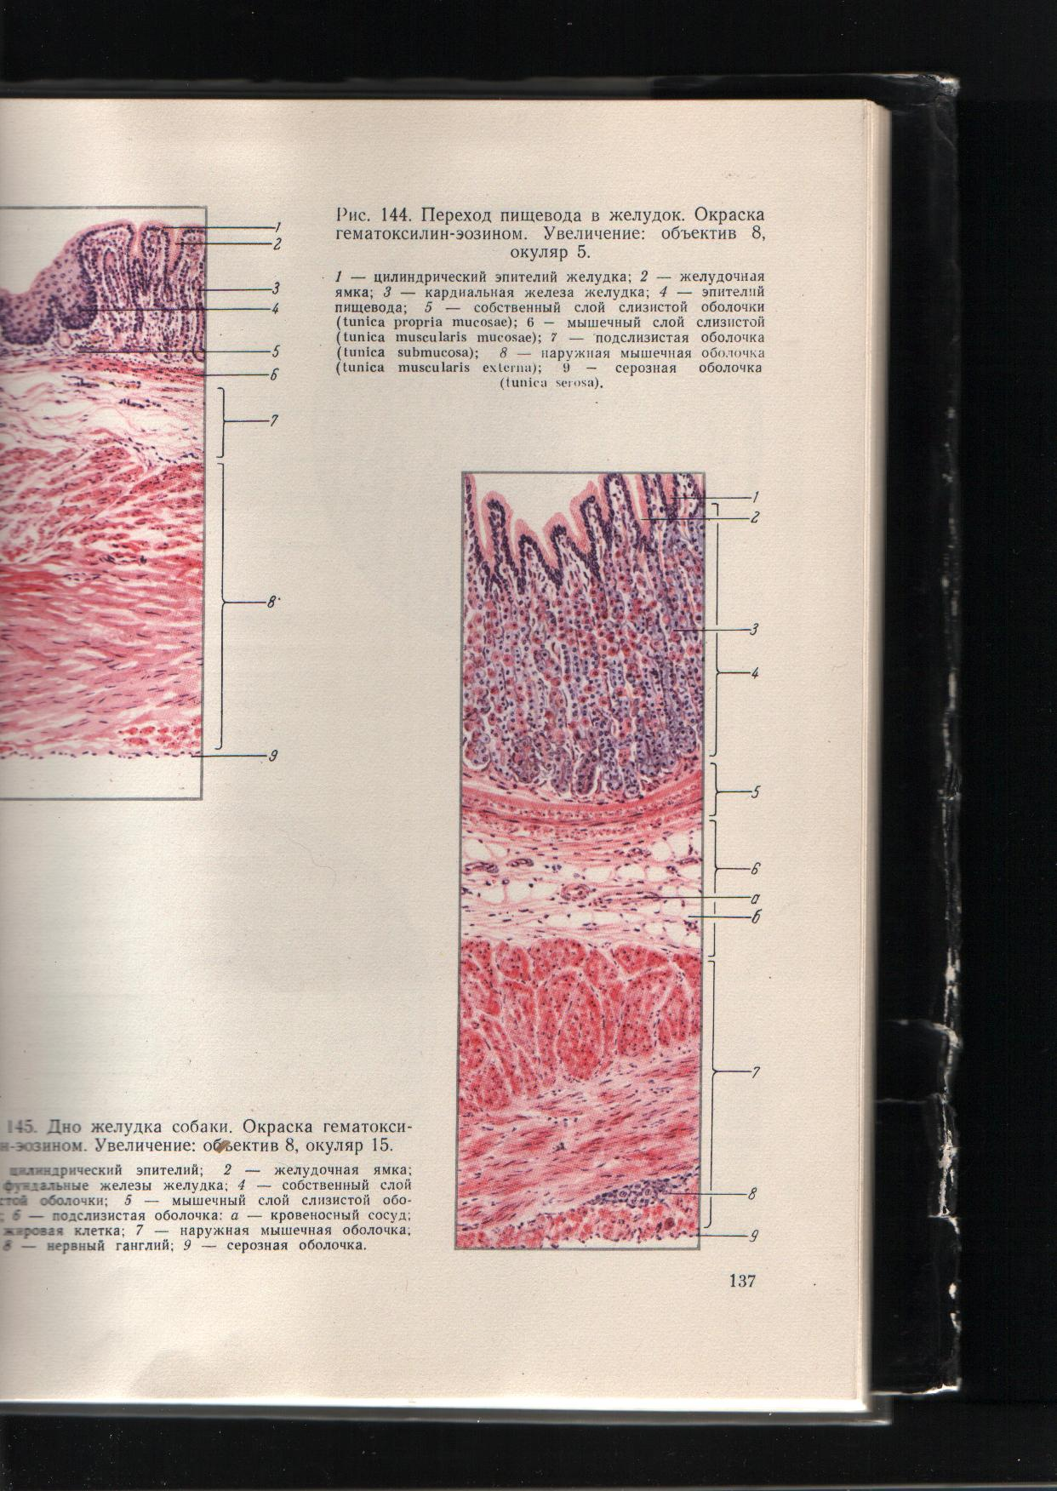

Рис. 19. Гистологическое строение дна желудка собаки:
1 – цилиндрический эпителий; 2 – желудочная ямка;
3 – фундальные железы желудка;
4 – собственный слой слизистой оболочки желудка;
5 – мышечный слой слизистой оболочки; 6 – подслизистая оболочка;
а– кровеносный сосуд; б – жировая клетка;
7 – наружная мышечная оболочка;
8 – нервный ганглий; 9 – серозная оболочка.
Многокамерный желудок состоит из четырех камер: рубец, сетка, книжка и сычуг. Рубец, сетка и книжка – это преджелудки (имеют слизистую оболочку пищеводного типа). Сычуг – собственно желудок (слизистая оболочка кишечного типа). Преджелудки являются резервуаром для временного хранения и предварительной обработки грубого корма.
Рубец – начальная, а у взрослых животных и самая крупная камера. Занимает он всю левую половину брюшной полости и частично заходит в правую.
Поступившая в рубец и сетку слабо пережеванная и смоченная слюной пища мацерируется и частично расщепляется под действием ферментов корма и микрофлоры, обитающей в желудке (инфузории и другие микроорганизмы).
Анатомически рубец разделен желобами на дорсальный и вентральный мешки. При впадении пищевода в краниальный конец дорсального мешка образуется расширенное преддверие рубца, на стенке которого имеется пищеводный желоб в виде двух складок, по которому жидкость, минуя рубец и сетку, попадает в книжку. Слизистая оболочка рубца образует многочисленные выросты – сосочки рубца до 1 см высотой.
Сетка – самая маленькая округлая камера, являющаяся продолжением преддверия рубца и располагающаяся в области мечевидного отростка. Из преддверия рубца через всю сетку проходит пищеводный желоб. Слизистая оболочка сетки образует многочисленные ячеистые выросты.
Функцией сетки является перемешивание и сортировка корма, поступающего из рубца. Сортировка корма осуществляется с помощью ячеек: более крупные частицы вновь возвращаются в рубец, а измельченные поступают далее в книжку.
Книжка – округлая камера, расположенная в правом подреберье между сеткой и сычугом. Функция книжки – дополнительное перемешивание и перетирание пищи перед поступлением ее в сычуг.
Книжка имеет два отверстия – одно из книжки, другое – в сычуг. Между отверстиями по дну книжки идет желоб желудка. Слизистая оболочка книжки образует большое количество складок – листочков. Поверхность листочков покрыта мелкими грубыми сосочками, которые при движении листочков работают как терка.
Сычуг (собственно желудок) – камера грушевидной формы, распо-ложенная в правом подреберье и частично заходящая в область мечевидного хряща. В молочный период – самая крупная камера, так как преджелудки у молодняка не функционируют до начала поедания грубых кормов (рис. 21).
На нем различают вогнутую – малую кривизну и выпуклую – большую кривизну. Расширенным краниальным концом сычуг сообщается с книжкой, суженный каудальный конец – пилорус переходит в двенадцатиперстную кишку. В сычуге различают кардиальную, фундальную и пилорическую зоны. Слизистая оболочка образует продольные нерасправляющиеся спирально идущие складки, подразделяющиеся на большие, средние и малые (рис. 20).
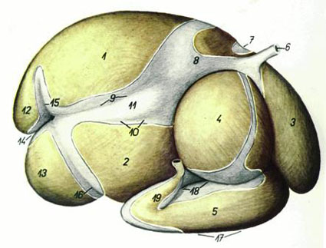

Рис. 20. Многокамерный желудок
крупного рогатого скота с правой стороны:
1 – дорсальный мешок рубца; 2 – вентральный мешок рубца;
3 – сетка; 4 – книжка; 5 – сычуг; 6 – пищевод; 7 – борозда рубца и сетки;
8 – преддверие рубца; 9 – правая добавочная борозда;
10 – правая продольная борозда; 11 – островок рубца;
12 – каудодорсальный слепой мешок;
13 – каудовентральный слепой мешок; 14 – каудальная борозда рубца;
15 - дорсальная поперечная борозда; 16 – вентральная поперечная борозда;
17 – большая кривизна сычуга; 18 – малая кривизна сычуга; 19 – пилорус.
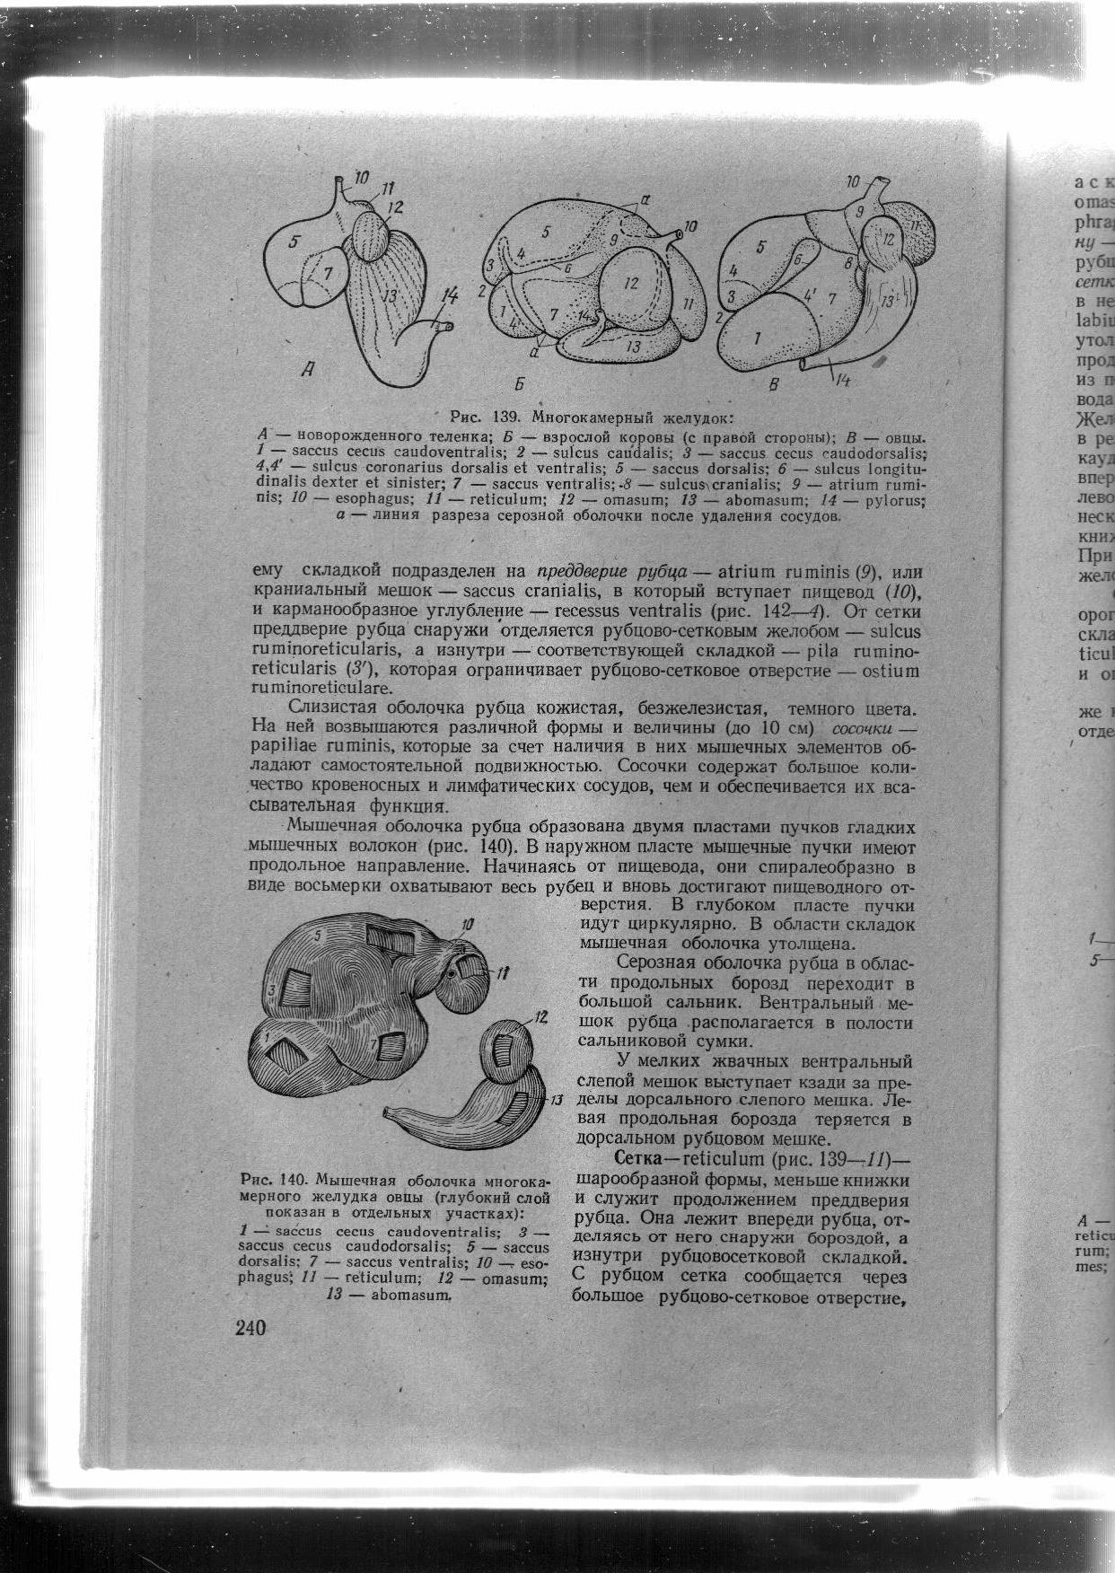

Рис. 21. Многокамерный желудок:
А – новорожденного теленка; В – взрослой коровы.
1 - каудовентральный слепой мешок; 2 – поперечный каудальный желоб; 3 – каудодорсальный слепой мешок; 4, 4’ – дорсальный и вентральный венечные желоба; 5 – дорсальный мешок; 6 – правый и левый продольные желоба; 7 – вентральный мешок; 9 – преддверие рубца; 10 –пищевод; 11 – сетка; 12 – книжка; 13 – сычуг; 14 – пилорус;
а – линия разреза серозной оболочки после удаления сосудов.

Вопрос – 3.

Печень – самая крупная застенная железа организма. В общей сложности печень в организме выполняет свыше 500 функций.
1. Как пищеварительная железа, она вырабатывает желчь, которая эмульгирует жиры, омыляет жирные кислоты, усиливает действие ферментов поджелудочной железы. Поэтому печень крупнее по размерам у хищных животных, пища которых богаче жиром, чем у травоядных.
2. Печень выполняет барьерную функцию, обезвреживая экзогенные и эндогенные токсины, попадающие в кровь из желудочно-кишечного тракта, в том числе ядовитые продукты белкового метаболизма, превращая их в мочевину.
3. В печени депонируются углеводы, витамины А, Д, Е, К, кровь (до 20 %), синтезируются важнейшие белки плазмы крови (фибриноген, глобулины, альбумины, протромбин), фосфопротеины, витамин В_{12.}
4. У плода печень является также мощным органом кровеобразования – в этот период развития она занимает всю брюшную полость до таза.
Располагается печень в переднем отделе брюшной полости позади диафрагмы с правой стороны (рис. 22).
Печень крупного рогатого скота красно-бурого цвета, плотной консистенции, имеет уплощенную выпукло-вогнутую форму, расположена в подреберье. Выпуклая сторона, прилежащая к диафрагме, называется диафрагмальной, вогнутая, прилежащая к желудку и кишечнику, - висцеральной. Дорсально на ней различают тупой, вентрально - острый края. На тупом крае имеется вдавление пищевода и каудальной полой вены. На висцеральной стороне печени расположен желчный пузырь грушевидной формы, дно которого выступает вентрально за край печени. На вентральном крае с висцеральной стороны находится неглубокая вырезка, в которой ходит круглая связка (запустевшая пупочная вена). Слева от нее расположена левая доля, справа – правая. На правой доле различают квадратную долю – внизу, между круглой связкой и желчным пузырем, и наверху хвостатую долю с хвостатым отростком. Границей между ними служит углубление – ворота печени. Здесь входят воротная вена и печеночная артерия, выходят нервы, лимфатические сосуды и печеночный проток. Последний в области ворот соединяется с пузырным протоком желчного пузыря, образуя желчный проток, который идет к двенадцатиперстной кишке (рис. 23).
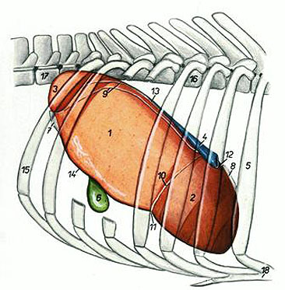
Рис. 22. Топография печени крупного рогатого скота: 1 – правая доля;
2 – левая доля; 3 – хвостатый отросток; 4 – каудальная полая вена;
5 – шестое ребро; 6 – желчный пузырь; 7 – правая треугольная связка;
8 – левая треугольная связка; 9 – венечная связка; 10 – серповидная связка;
11 – вырезка круглой связки; 12 – пищеводное вдавление; 13 – дорсальный край;
14 – вентральный край; 15 – тринадцатое ребро; 16 – девятый грудной позвонок;
17 – второй поясничный позвонок; 18 – грудная кость

У лошади только левая доля разделена на левую латеральную и левую медиальную доли. Хвостатый отросток прилежит к правой доле. Желчный пузырь отсутствует. Желчь поступает в двенадцатиперстную кишку по печеночному протоку (рис. 24). У свиньи и правая и левая доли разделены глубокими вырезками на правую латеральную и медиальную и левую латеральную и медиальную. Желчный пузырь тесно срастается с печенью. Квадратная доля маленькая (рис. 25).
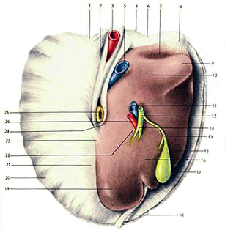

Рис. 23. Печень крупного рогатого скота: 1, 4 – венечная связка; 2 – серповидная связка; 3 – печеночная артерия;
5 – каудальная полая вена; 7 – почечное вдавление;
8 – правая треугольная связка; 9 – хвостатый отросток;
10 – хвостатая доля; 11 – воротная вена; 12 – желчный проток; 13 – пузырный проток; 14 – разветвление; 15 – правая доля; 16 - квадратная доля; 17 – желчный пузырь;
18 – круглая связка печени; 19 – левая доля печени 20 – диафрагма; 21 – тупой край печени; 22 – ворота печени; 23 – левая треугольная связка; 24 – пищеводное вдавление; 25 – печеночная артерия; 26 – пищевод

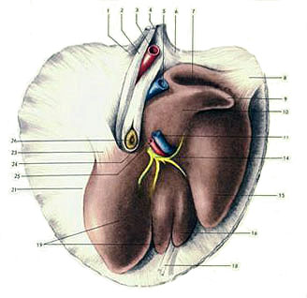
Рис. 24. Печень лошади: 1, 4 – венечная связка;
2 – серповидная связка; 3 – печеночная артерия;
5 – каудальная полая вена; 7 – почечное вдавление;
8 – правая треугольная связка; 9 – хвостатый отросток;
10 – хвостатая доля; 11 – воротная вена; 14 – разветвление; 15 – правая доля;
16 - квадратная доля; 18 – круглая связка печени;
19 – левая латеральная и левая медиальная доли печени;
21 – тупой край печени; 23 – левая треугольная связка;
24 – пищеводное вдавление; 25 – печеночная артерия; 26 - пищевод
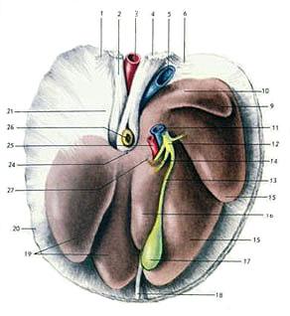
Рис. 25. Печень свиньи: 1, 4 – венечная связка;
2 – серповидная связка; 3 – печеночная артерия;
5 – каудальная полая вена; 9 – хвостатый отросток;
10 – хвостатая доля; 11 – воротная вена; 12 – желчный проток;
13 – пузырный проток; 14 – разветвление; 15 – правая латеральная и
правая медиальная доли; 16 - квадратная доля;
17 – желчный пузырь; 18 – круглая связка печени;
19 – левая латеральная и левая медиальная доли печени;
20 – диафрагма; 22 – ворота печени; 24 – пищеводное вдавление;
25 – печеночная артерия; 26 – пищевод
Г и с т о л о г и ч е с к о е с т р о е н и е. Печень – компактный орган, состоящий из соединительнотканной стромы и паренхимы. Строма состоит из капсулы, соединительнотканных междольковых прослоек и внутридольковых ретикулярных волокон. Тонкая соединительнотканная капсула печени сверху одета серозной оболочкой. В области ворот соединительная ткань капсулы проникает внутрь органа и разветвляется, деля его на дольки. В междольковой соединительной ткани проходят желчный выводной проток, артерии и вены. Они расположены вблизи друг от друга и формируют триаду.
Паренхима печени образована печеночными дольками многогранной формы. У свиней дольчатость печени выражена более четко, у жвачных животных и лошадей она менее заметна. В центре дольки находится просвет – центральная вена дольки. От нее радиально отходят тяжи печеночных клеток гепатоцитов – печеночные пластинки (балки). Между ними расположены щели – печеночные капилляры (рис. 26).

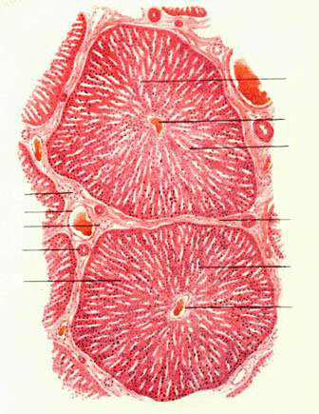

Рис. 26. Гистологическое строение печени:
1 – печеночные трабекулы; 2 – внутридольковый синусоидный
капилляр; 3 – центральная вена; 4 – междольковые прослойки
соединительной ткани; 5, 6, 7 – печеночная триада
(артерия, вена, желчный выводной проток).

Поджелудочная железа – орган с двойной секрецией – внешней и внутренней. Как железа внешней секреции, она вырабатывает поджелудочный (панкреатический) сок, содержащий трипсин, хемотрипсин, карбоксипептидазу, рибонуклеазу, липазу и другие ферменты, расщепляющие белки, жиры и углеводы корма. Как железа внутренней секреции, она вырабатывает гормоны (инсулин, глюкагон, липокаин), регулирующие углеводный обмен, участвующие в регуляции белкового и жирового обмена. Внешнесекреторная часть железы составляет 97 % ее массы.
У крупного рогатого скота поджелудочная железа желто-бурого или розового цвета, в ней различают левую долю, тело и правую долю. Тело и правая доля поджелудочной железы лежат вдоль двенадцатиперстной кишки. Левая доля направлена перпендикулярно к ним и прилегает к рубцу. Выводной проток открывается в двенадцатиперстную кишку обособленно от желчного протока (рис. 27).
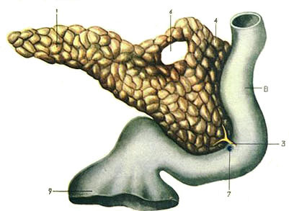

Рис. 27. Строение поджелудочной железы:
1 – левая доля поджелудочной железы; 3 – общий выводной проток;
4 – правая доля поджелудочной железы;
6 – кольцо поджелудочной железы;
7 – впадение выводного протока в двенадцатиперстную кишку;
8 – двенадцатиперстная кишка;
9 - пилорическая часть желудка.

У лошади правая доля слабо отграничена от тела. Главный выводной проток открывается в двенадцатиперстную кишку вместе с печеночным протоком. Добавочный проток, если он развит, открывается самостоятельно.
У свиньи железа желтоватого цвета, располагается между двумя последними грудными и двумя первыми поясничными позвонками.
Г и с т о л о г и ч е с к о е с т р о е н и е. Железа – компактный орган, состоящий из стромы и паренхимы.
Строма состоит из рыхлой соединительной ткани, образующей капсулу и отходящие от нее прослойки, разделяющие железу на дольки.
Паренхима железы состоит из экзокринной и эндокринной частей. Экзокринная часть образована концевыми отделами – альвеолами, или альвеоло-трубками, образованными однослойным призматическим эпителием. Клетки альвеол вырабатывают панкреатический сок. Система выводных протоков начинается со вставочных протоков, состоящих из мелких кубических клеток. Во вставочный проток открываются, как правило, просветы нескольких альвеол. Группа таких альвеол вместе со вставочным протоком называется ацинусом. Вставочные протоки, объединяясь, образуют внутридольковые протоки, а они формируют междольковые выводные протоки.
Эндокринная часть поджелудочной железы образована панкреатическими островками (Лангерганса). Они разбросаны по всей железе и составляют около 1 % паренхимы органа. Островки имеют разные размеры и форму и состоят из нескольких видов клеток. Наиболее многочисленны (до 70 %) это В или клетки, они вырабатывают инсулин, который способствует превращению глюкозы в гликоген печени и мышц, в результате чего уровень глюкозы в крови снижается. Другой формой клеток являются А, или клетки, составляющие около 20 % клеток островков, вырабатывают глюкагон, который способствует превращению гликогена печени в глюкозу и тем самым увеличивают содержание сахара в крови. У островков нет оболочек, отделяющих их от экзокринной паренхимы.
Кроме указанных видов клеток, в островке есть и другие клетки: продуцирующие гормон липокаин, принимающий участие в жировом обмене; малодифференцированные, являющиеся камбием для остальных видов клеток (рис. 28).
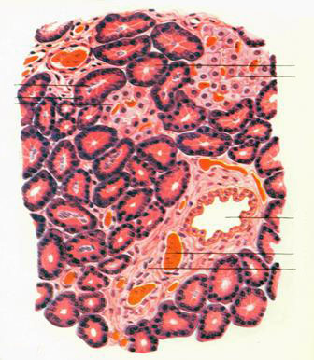

Рис. 28. Гистологическое строение
поджелудочной железы: 1 – концевые отделы;
2 – островки Лангерганса; 3 – выводной проток;
4 - кровеносный сосуд; 5 -
Вопрос – 4.

Средняя кишка, или тонкий кишечник имеет большую длину (свыше 40 м у крупного и около 30 м у мелкого рогатого скота и лошади, свыше 20 м у свиньи) и состоит из двенадцатиперстной, тощей, подвздошной кишок и застенных желез, связанных с двенадцатиперстной кишкой: печени и поджелудочной железы. Диаметр тонкого кишечника относительно небольшой. В тонком кишечнике происходят наиболее активные процессы переваривания и всасывания пищи.
Двенадцатиперстная кишка. У крупного рогатого скота длиной 90 - 120 см, шириной 5 – 7 см, подвешена на короткой брыжейке, а местами лежит экстраперитонеально (рис. 29). Вследствие этого она не меняет своего положения в брюшной полости.
Располагается в основном в правом подреберье и лишь немного заходит в поясничную область. Начинаясь от сычуга, она направляется вперед до печени. Около ворот печени в правом подреберье делает S-образный изгиб, поднимается каудодорсально, доходит до правой почки, отсюда направляется назад до подвздошной кости, после чего поворачивает налево и вперед и без резких границ переходит в тощую кишку. Примерно на середине в двенадцатиперстную кишку впадает желчный проток, а несколько дальше его – проток поджелудочной железы.
У свиньи кишка длиной 40 – 80 см, лежит в правом подреберье и поясничной области. Направляясь назад, не доходит до подвздошной кости, делает поворот около правой почки и возвращается к печени, где переходит в тощую кишку. Желчный проток открывается в начале двенадцатиперстной кишки, а поджелудочный – ближе к середине (рис. 30).
У лошади кишка имеет длину около 1 м, лежит в правом подреберье и поясничной области. Начальный участок ее несколько расширен. Позади правой почки кишка поворачивает налево, где и переходит в тощую кишку. Печеночный и поджелудочный протоки впадают рядом на расстоянии 10 – 12 см от пилоруса (рис. 31).
Тощая кишка – самая длинная и узкая кишка. У крупного рогатого скота ее длина равна 37 – 39 м. Висит на брыжейке, образуя множество петель и завитков. Располагается в виде гирлянды вокруг лабиринта ободочной кишки преимущественно в правой половине брюшной полости: в подреберье подвздошной и паховой областях. Без резких границ переходит в подвздошную кишку (рис.29).
У свиньи кишка длиной 15 – 20 м висит на длинной брыжейке, легко смещаема, занимает все свободные пространства в брюшной полости между печенью и ободочной кишкой (рис. 31). Обследовать ее лучше в подреберьях. Кроме того, ее петли заходят в область мечевидного отростка, пупочную, подвздошные и паховые области.
У лошади кишка длиной 20 – 30 м. Висит на длинной брыжейке (до 50 см), располагаясь в чашеобразном углублении, образованном большой ободочной и слепой кишками. Обследовать лучше в подреберьях и левой подвздошной области (рис. 30).
Подвздошная кишка – короткая, лежит в правой подвздошной области. У крупного рогатого скота ее длина составляет около 50 см, у свиньи и лошади – 30 см. Подвешена на короткой брыжейке. Начинается от последнего витка тощей кишки и заканчивается при впадении в толстый кишечник на границе слепой и ободочной кишок. У лошади впадает в головку слепой кишки.
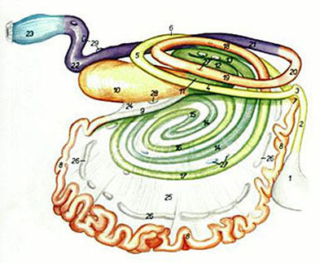

Рис. 29. Кишечник крупного рогатого скота:
1 – сычуг; 2 – двенадцатиперстная кишка; 3 – изгиб краниальной части двенадцатиперстной кишки; 4 – нисходящая часть двенадцатиперстной кишки; 5 - изгиб каудальной части двенадцатиперстной кишки; 6 - восходящая часть двенадцатиперстной кишки; 7 – изгиб двенадцатиперстной и тощей кишек; 8 – тощая кишка; 9 – подвздошная кишка; 10 – слепая кишка; 11 – восходящая часть ободочной кишки; 12 – средняя извилина проксимальной петли; 13 – дорсальная извилина проксимальной петли; 14 – спиральный лабиринт ободочной кишки; 15 – центральный поворот; 16 – центрифугальные извилины; 17 – последняя центрифугальная извилина; 18 – дорсальная извилина дистальной петли; 19 – вентральная извилина дистальной петли; 20 – поперечная часть ободочной кишки; 21 – нисходящая часть ободочной кишки; 22 – S-образная часть ободочной кишки; 23 – прямая кишка; 24 – подвздошнослепая связка; 25 – брыжейка тощей кишки; 26 – брыжеечные лимфоузлы; 27 – ободочные лимфоузлы; 28 – лимфоузлы слепой кишки; 29 – каудальные брыжеечные лимфоузлы.
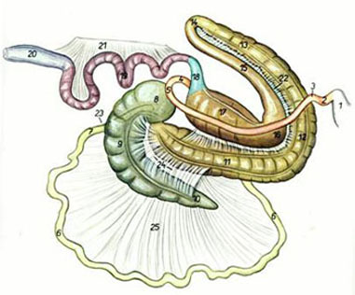
Рис. 30. Кишечник лошади:
1 – желудок; 2 – краниальная часть двенадцатиперстной кишки;
3 – краниальный изгиб двенадцатиперстной кишки;
4 – переход двенадцатиперстной кишки в тощую; 5 – поворот
двенадцатиперстной кишки; 6 – тощая кишка; 7 – подвздошная;
8 – головка слепой кишки; 9 – тело слепой кишки;
10 – верхушка слепой кишки; 11 – правое вентральное положение
большой ободочной кишки; 12 – диафрагмальное положение;
13 – левое вентральное положение; 14 – центральная извилина;
15 – левое дорсальное положение; 16 – диафрагмальный изгиб;
17 – правое дорсальное положение; 18 – поперечное колено;
19 – малая ободочная кишка; 20 – прямая;
21, 22, 23, 24, 25 – связки и брыжейки.
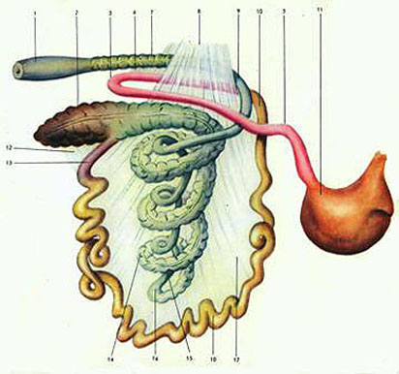

Рис. 31. Кишечник свиньи:
1 – ампулообразное расширение; 2 – слепая кишка;
3 – двенадцатиперстная кишка;
6 – петля двенадцатиперстной кишки; 7 – прямая кишка;
8 – брыжейка; 9 – поперечное колено; 10 – тощая кишка; 11 – желудок;
12 – брыжейка; 13 – подвздошная кишка; 14 – центрипетальная петля
ободочной кишки; 15 – центрифугальная петля подвздошной кишки;
16 – вершина конуса; 17 – брыжейка.
Г и с т о л о г и ч е с к о е с т р о е н и е. Стенка всех кишок тонкого отдела построена однотипно, она состоит из слизистой оболочки, подслизистой основы, мышечной и серозной оболочек.
Слизистая оболочка состоит из трех слоев: эпителия, собственной пластинки и мышечной пластинки. Она собирается в складки, которые расправляются при прохождении пищи, и многочисленные выпячивания – ворсинки, которые во много раз увеличивают поверхность слизистой. Ворсинка – выпячивание слизистой оболочки, образованное всеми ее слоями. У крупного рогатого скота листовидной, у остальных сельскохозяйственных животных – пальцевидной формы. На площади 1 мм² располагается 25-40 ворсинок. Каждая ворсинка покрыта эпителием, в состав которого входят каемчатые, бокаловидные и эндокринные клетки (рис. 32). Каемчатые клетки – это высокодифференцированные клетки, функцией которых является всасывание и транспорт их в подлежащие ткани ворсинки. Бокаловидные клетки имеют типичную структуру и выделяют слизь. Жизненный цикл клеток кишечника около 48 ч.
Кишечные крипты – углубления эпителия слизистой оболочки в виде простых трубчатых, иногда разветвленных желез. Вокруг одной ворсинки может располагаться несколько крипт. В криптах встречаются те же виды клеток, что и в ворсинках.

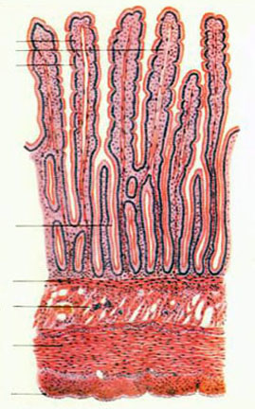

Рис. 32. Гистологическое строение стенки
двенадцатиперстной кишки:
1 – ворсинка; 2 – крипта; 3 – эпителий;
4 – мышечный слой слизистой оболочки;
5 – бруннеровы железы; 6 – мышечная оболочка;
7 – серозная оболочка.

Следующий слой – подслизистая основа, она образована рыхлой соединительной тканью, в которой проходит большое количество сосудов и нервов. Особенностью подслизистой основы двенадцатиперстной кишки, в сравнении с другими кишками тонкого отдела, является развитие трубчатых (у жвачных) или альвеолярно-трубчатых желез (дуоденальных желез). Протоки желез открываются между криптами или на дне их.
Мышечная оболочка у всех кишок двухслойная: внутренний слой кольцевой и наружный – продольный.
Серозная оболочка состоит из рыхлой соединительной ткани и мезотелия, переходит в брыжейки и связки кишок.
Толстый кишечник у сельскохозяйственных животных в среднем в 4 раза короче тонкого. У крупного рогатого скота его длина достигает 11 м, у лошади – 9 м, у свиньи – 4 м. На всем протяжении он имеет неодинаковый диаметр и состоит из слепой, ободочной и прямой кишок. В толстом кишечнике происходит всасывание в основном воды и растворенных в ней солей, а также формирование каловых масс.
Слепая кишка - у крупного рогатого скота имеет длину 30 - 70 см, она гладкая, цилиндрической формы. Ее слепой конец называется верхушкой, остальная часть – телом. Расположена кишка в правой половине брюшной полости над ободочной кишкой (см. рис. 29).
У свиньи слепая кишка короткая и широкая, в стенке которой проходят 3 продольных мышечных тяжа – тении, которые собирают
стенку в поперечные складки и карманы. Располагается кишка в поясничной области, касаясь телом левой почки (см. рис. 31).
У лошади кишка в форме запятой огромных размеров. На всем ее протяжении имеется четыре продольных мышечных тяжа – тени. Между тениями стенка кишки образует 4 ряда карманов. В кишке различают краниально направленную верхушку, тело и основание (головка). В основание впадает подвздошная кишка и выходит ободочная (см. рис. 30).
Ободочная кишка – крупного рогатого скота достигает 9 м и образует диск, состоящий из начальной петли, спирального лабиринта и конечной петли. Начальная петля начинается от места впадения подвздошной кишки в толстый кишечник, направляется вперед, затем назад и снова вперед, после чего переходит в спиральный лабиринт. Спиральный лабиринт на полтора оборота закручивается к центру, после чего переходит в конечную петлю. Конечная петля идет назад, затем вперед и вновь назад, где без границ переходит в прямую кишку.
Ободочная кишка лошади самая объемистая. В зависимости от диаметра различают большую ободочную и малую ободочную кишки. Большая ободочная кишка лежит в виде подковы и имеет 6 положений (правое вентральное положение, вентральное диафрагмальное положение, левое вентральное положение, левое дорсальное положение, дорсальное диафрагмальное положение, правое дорсальное положение). После этого ободочная кишка резко сужается и становится малой ободочной кишкой, которая образуя петли, переходит в прямую кишку. Ободочная кишка лошади в разных участках имеет от двух до четырех тений и от двух до четырех рядов карманов.
Ободочная кишка свиньи имеет вид конуса, вершиной направленного краниовентрально, а основанием каудодорсально, и состоит из двух извилин и конечной петли. Кишка имеет две тени и два ряда карманов.
Прямая кишка - короткая, с гладкой поверхностью, расположенная в тазовой полости, открывается наружу заднепроходным отверстием – анусом, который снабжен различными мышцами, закрывающими заднепроходное отверстие. В конце прямой кишки у свиньи и лошади имеется ампулообразное расширение.
Г и с т о л о г и ч е с к о е с т р о е н и е. Стенка кишок толстого отдела состоит из слизистой оболочки, подслизистой основы, мышечной и серозной оболочек. Слизистая оболочка не образует ворсинок. Общекишечные железы – крипты многочисленные, глубокие. Однослойный цилиндрический эпителий, покрывающий слизистую оболочку, содержит большое количество бокаловидных клеток, вырабатывающих слизь. В собственной пластинке слизистой оболочки и в подслизистой основе находится большое количество фолликулов.
Мышечная оболочка двухслойная в тех местах, где поверхность кишки гладкая, а в местах образования тений и карманов она имеет особенности: внутренний кольцевой слой развит равномерно, а наружный продольный слой образует лентообразные утолщения – тении.
Серозная оболочка толстого отдела кишечника в целом такая же, как и в других отделах, но в конечном участке прямой кишки она замещается адвентицией (рис. 33).
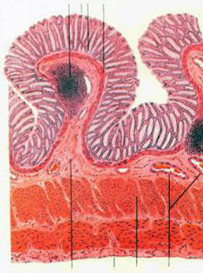

Рис. 33. Гистологическое строение толстой кишки:
1 – крипта; 2 – мышечный слой слизистой оболочки;
3 – лимфоидный фолликул; 4 – подслизистая основа;
5 – кровеносные сосуды; 6 – мышечная оболочка;
7 – серозная оболочка.

Литература

- Вракин В. Ф., Сидорова М. В. Морфология сельскохозяйственных животных. М., Агропромиздат, 1991, 520 с.
- Вракин, В. Ф. Практикум по анатомии с основами гистологии и эмбриологии сельскохозяйственных животных / В. Ф. Вракин, М. В. Сидорова, В. П. Панов, Л. Я. Иванова. – М.: Колос, 2001. – 270 с.
- Микулич Е. Л. Морфология сельскохозяйственных животных. Висцеральные системы: учеб. пособие / С.Н. Лавушева, Е.Л. Микулич. – Горки, 2015. – 115 с.

ЛЕКЦИЯ 7.

ТЕМА: «АНАТОМО-ГИСТОЛОГИЧЕСКОЕ СТРОЕНИЕ ОРГАНОВ ДЫХАНИЯ».

- Строение органов дыхания.

Вопрос – 1.

Органы дыхания состоят из воздухоносных путей (нос с носовой полостью, гортань, трахея и бронхи легкого) и респираторных отделов (альвеолы и ацинусы легкого). В воздухоносных путях воздух согревается, увлажняется, очищается от пыли и микроорганизмов, и анализируется. В респираторных отделах происходит обмен газов между кровью и альвеолярным воздухом.
Нос – начальный участок дыхательных путей. В нем воздух согревается, увлажняется и анализируется на запах. Анатомически нос имеет спинку, боковые стенки, кончик (верхушку) и корень, в основе которых лежат кости черепа.
Снаружи нос покрыт кожей с волосами, лишь на кончике носа волос нет (исключением являются лошади). Кожа здесь толстая, пигментированная и усеяна многочисленными серозными железами, которые выделяют свой секрет на поверхность носового зеркала, вследствие чего оно всегда влажное и холодное. Вокруг зеркала находится небольшое число чувствительных волос. У крупного рогатого скота оно называется носогубным зеркальцем, у свиньи – хоботковым зеркальцем.
Носовая полость – имеет два входных отверстия – ноздри и два выходных – хоаны. В стенке ноздрей лежат хрящи, благодаря которым ноздри сохраняют зияние. Подвижность ноздрей обеспечивается специальными мышцами, которые хорошо развиты у лошадей. Внутри полость носа разделена продольной хрящевой носовой перегородкой. В каждой половине носовой полости имеется по 2 носовые раковины: - более узкая – дорсальная и более широкая – вентральная, которые делят носовую полость на четыре хода.
По дорсальному носовому ходу воздух идет к лабиринту решетчатой кости, покрытому обонятельным эпителием, поэтому этот ход называется обонятельным и воздух в нем анализируется на запах.
По среднему носовому ходу воздух поступает в пазухи костей черепа, где согревается. Данный ход называется синусным.
Вентральный носовой ход, расположен между вентральной носовой раковиной и дном носовой полости, самый широкий, по нему воздух согреваясь и увлажняясь поступает в хоаны – это собственно дыхательный ход.
Между хрящевой носовой перегородкой и раковинами имеется щель – общий носовой ход. По нему воздух идет во всех направлениях. Из хоан воздух поступает в дыхательную часть глотки, а оттуда в гортань.
Изнутри носовая полость покрыта слизистой оболочкой, которая выстлана многослойным плоским эпителием, обонятельным эпителием и многорядным мерцательным эпителием. В собственной пластинке слизистой оболочки залегают многочисленные слизистые и серозные железы, секрет которых, смешиваясь с секретом бокаловидных клеток, способствует прилипанию пыли и других частиц. Сюда же по носо-слезному протоку стекают слезы, омывающие глаз. Здесь же располагается большое количество сосудов, что способствует согреванию воздуха.
Гортань – лежит под глоткой близ углов нижней челюсти. Гортань проводит воздух в трахею, не допускает попадания пищи в дыхательные пути и содержит голосовой аппарат. Состоит гортань из 5 хрящей: надгортанник (овальной формы, эластический, самый краниальный), щитовидный хрящ (самый массивный, длинный, формирует вентральную и боковые стенки гортани), два черпаловидных (в виде неправильных треугольников) и кольцевидный (перстневидный) хрящ (кольцом охватывает каудальный конец гортани). Хрящи между собой и с подъязычной костью соединены суставами и связками. Надгортанник, закрывающий вход в гортань при прохождении пищевого кома, и частично черпаловидные хрящи состоят из эластического хряща, остальные – из гиалинового хряща, обеспечивая зияние гортани. В полости гортани между черпаловидными и щитовидными хрящами расположены 2 голосовые складки с голосовой щелью между ними (рис. 1).
Трахея – трубчатый орган, соединяющий гортань с легкими. Она состоит из хрящевых незамкнутых колец, соединенных между собой связками. Кольца трахеи образованы гиалиновым хрящом, что обеспечивает их зияние. Форма поперечного разреза трахеи крупного рогатого скота конусовидная, свиньи – округлая, концы хрящей заходят друг за друга, у лошади – овальная. Перед входом в легкие трахея делится на два главных бронха. Место деления называется бифуркацией. У крупного рогатого скота и свиньи выше бифуркации от трахеи отходит трахейный бронх к правому легкому.
Гистологически стенка трахеи состоит из четырех оболочек: слизистой, подслизистой основы, фиброзно-хрящевой и адвентиции.
Слизистая оболочка состоит из многорядного мерцательного эпителия и собственной пластинки. Подслизистая основа состоит из рыхлой соединительной ткани. Фиброзно-хрящевая оболочка образует незамкнутые кольца. Наружной оболочкой трахеи является адвентиция, состоящая из соединительной ткани (рис. 2).
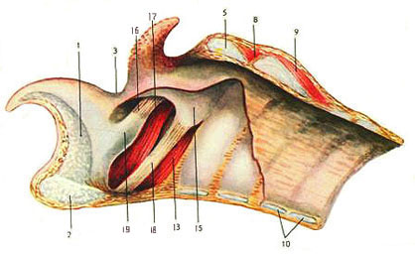А

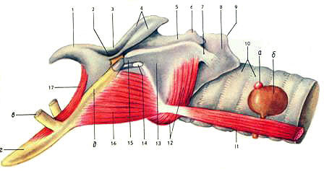Б
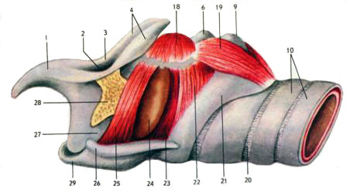В

Рис. 1. Гортань: А – крупного рогатого скота; Б – свиньи; В – лошади:
1 – надгортанник; 2 – вход в гортань; 3 – черпаловиднонадгортанная складка;
4, 5, 6 – черпаловидный хрящ; 7- каудальные рога щитовидного хряща;
8, 9, 21 – кольцевидный (перстневидный) хрящ; 10 – хрящи трахеи;
11 – грудинощитовидная мышца; 12 - кольцевидночерпаловидная латеральная мышца; 13 – пластинка щитовидного хряща; 14 – глубокая щитовидная вырезка; 15 – передние рожки щитовидного хряща;
16 – подъязычнощитовидная мышца; 17 – подъязычнонадгортанная мышца; 18 – желудочковая мышца;
19 – кольцевидночерпаловидная дорсальная мышца; 20 – кольцевидные связки трахеи;
22 - кольцевидночерпаловидная латеральная мышца; 23 - голосовая складка; 24 – желудочек гортани;
25 – голосовая складка; 26 - боковая стенка гортани; 27 – основание надгортанника; 28 – участок подъязычной кости; 29 – вентральная стенка гортани из щитовидного хряща; а, б – щитовидная железа;
в, г, д – подъязычная кость.

Трахея – трубчатый орган, соединяющий гортань с легкими. Она состоит из хрящевых незамкнутых колец, соединенных между собой связками. Кольца трахеи образованы гиалиновым хрящом, что обеспечивает их зияние. Форма поперечного разреза трахеи крупного рогатого скота конусовидная, свиньи – округлая, концы хрящей заходят друг за друга, у лошади – овальная (рис. 4). Перед входом в легкие трахея делится на два главных бронха (рис. 3). Место деления называется бифуркацией. У крупного рогатого скота и свиньи выше бифуркации от трахеи отходит трахейный бронх к правому легкому.
Гистологически стенка трахеи состоит из четырех оболочек: слизистой, подслизистой основы, фиброзно-хрящевой и адвентиции.
Слизистая оболочка состоит из многорядного мерцательного эпителия и собственной пластинки. Подслизистая основа состоит из рыхлой соединительной ткани. Фиброзно-хрящевая оболочка образует незамкнутые кольца. Наружной оболочкой трахеи является адвентиция, состоящая из соединительной ткани (рис. 2).

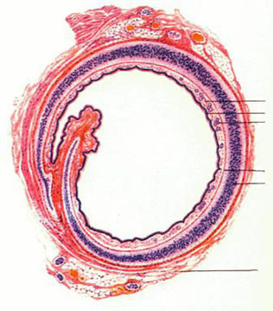

Рис. 2. Гистологическое строение трахеи:
1 – многорядный мерцательный эпителий; 2 – слизистая оболочка;
3 – железы; 4 – подслизистая основа;
5 – фиброзно-хрящевая оболочка; 6 – адвентиция.

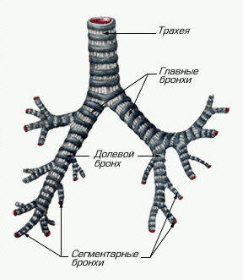 а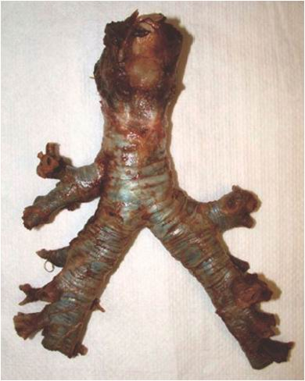б

Рис. 3. Схема (а) и анатомический препарат (б) трахеи
и бронхиального дерева

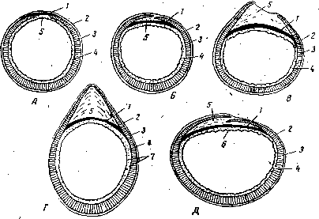
Рис. 4. Форма трахеальных колец: Г – крупного рогатого скота;
Д – лошади; В – свиньи; 1 – трахейная мышца; 2 – адвентиция; 3 – трахейный хрящ;
4 – слизистая оболочка; 5 - кольцевидная связка; 6 – мерцательный эпителий; 7 – трахейные железы
Легкие – крупный парный орган дыхания, в котором осуществляется газообмен между вдыхаемым воздухом и кровью. Легкие имеют форму конуса – вершина обращена вперед, а основание лежит на диафрагме. Они окружают сердце и заполняют собой практически всю грудную клетку.
У крупного рогатого скота легкие конусовидной формы. Широкое основание обращено каудально, округлая вершина краниально, тупой край – к позвоночнику, острый – вентрально. На легких различают поверхности: диафрагмальную – вогнутую, реберную – выпуклую, сердечную и средостенную – между правым и левым легкими.
Каждое легкое имеет верхушечную, сердечную и диафрагмальную доли. У правого легкого верхушечная доля разделена, а также имеется добавочная доля. Всего у крупного рогатого скота 8 долей легких. К верхушечной доле подходит добавочный трахейный бронх, который отходит от трахеи до бифуркации (рис. 5, 6, 7).
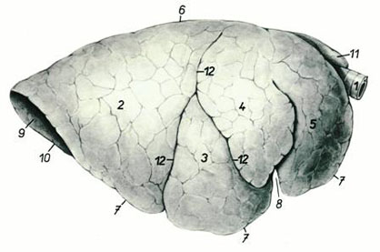
Рис.5. Легкие крупного рогатого скота с правой стороны:
1 – трахея; 2 – каудальная доля; 3 – средняя доля; 4 – каудальная часть краниальной доли; 5 – краниальная часть краниальной доли; 6 – дорсальный (тупой) край; 7 – вентральный край; 8 – сердечная вырезка;
9 – диафрагмальная поверхность; 10 – основной край; 11 – краниальная часть краниальной части левого легкого; 12 – краниальная и каудальная междолевые вырезки.
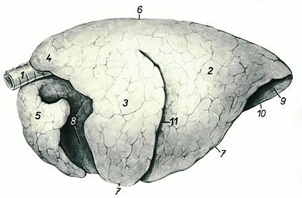

Рис. 6. Легкие крупного рогатого скота с левой стороны:
1 – трахея; 2 – каудальная доля; 3 – каудальная часть краниальной доли; 4 – краниальная часть краниальной доли левого легкого; 5 - краниальная часть краниальной доли правого легкого; 6 - дорсальный (тупой) край; 7 – вентральный край; 8 – сердечное вдавление;
9 – диафрагмальная поверхность; 10 – средостенный край; 11 – междолевая щель.
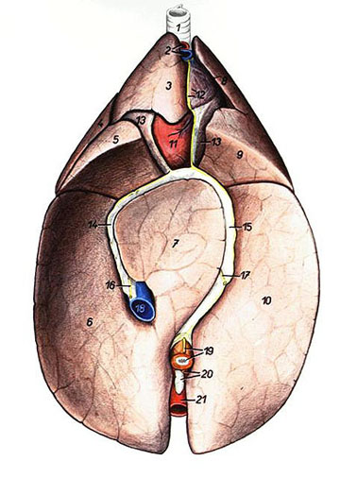
Рис. 7. Легкие крупного рогатого скота с диафрагмальной стороны:
1 – трахея; 2 – краниальная полая вена, плечеголовной ствол; 3 – краниальная часть правой краниальной доли легкого; 4 - каудальная часть правой краниальной доли легкого; 5 – средняя доля; 6 - правая каудальная доля; 7 – добавочная доля;
8 – краниальная часть краниальной доли левого легкого; 9 - каудальная часть краниальной доли левого легкого; 10 – левая каудальная доля; 11 – верхушка сердца;
12 – краниальное средостение; 13 – сердечная сорочка; 14 – брыжейка каудальной полой вены; 15 – каудальное средостение; 16 – правый диафрагмальный нерв; 17 – левый диафрагмальный нерв; 18 – каудальная полая вена; 19 – пищевод; 20 – каудальные средостенные лимфоузлы; 21 – аорта.

У свиньи легкие более округлые, состоят из 7 долей: две верхушечные, две сердечные (не выступают за края диафрагмальных), две диафрагмальные и добавочная. Есть трахейный бронх (рис. 8).
У лошади легкие очень крупные, длинные, слабо разделенные на доли и состоят из 5 долей: две верхушечные, две сердечно-диафрагмальные (в каждом легком сердечная доля соединяется с диафрагмальной и образует сердечно-диафрагмальную) и добавочная. Трахейный бронх отсутствует.
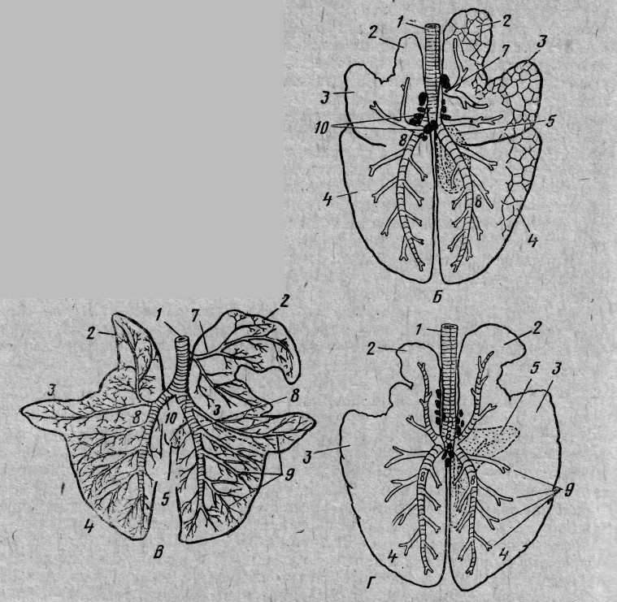
Рис. 8. Схема долей легких и строение бронхиального дерева:
Б – свиньи; В – коровы; Г – лошади; 1 – трахея; 2 – верхушечные доли;
3 – сердечные; 4 – диафрагмальные; 5 – добавочная; 6 – бифуркация трахеи;
7 – трахейный бронх; 8 – главный бронх; 9 – средний бронх.

Г и с т о л о г и ч е с к о е с т р о е н и е. Легкое – компактный орган, покрытый снаружи серозной оболочкой – легочной плеврой. Соединительнотканная строма легкого развита слабо. Она образует тонкую, но плотную капсулу и междольковые прослойки, в которых проходят сосуды, нервы и бронхи.
Паренхима легкого образована воздухоносными путями – бронхиальным деревом и респираторными (дыхательными) отделами – альвеолярным деревом.
В состав бронхиального дерева входят крупные бронхи, средние бронхи, мелкие бронхи и концевые (терминальные) бронхиолы.
Альвеолярное дерево составляет дольки легкого. Каждая терминальная бронхиола распадается на несколько респираторных бронхиол. Респираторные бронхиолы разделяются на альвеолярные ходы, каждый из которых кончается двумя альвеолярными мешочками, стенка их образована альвеолами.
Альвеола – тонкостенный пузырек. Внутренняя поверхность его выстлана однослойным плоским эпителием. Снаружи альвеолы вплотную прилегают кровеносные капилляры.
Давление кислорода в венозной крови, поступающей в легочные капилляры, гораздо ниже, а углекислого газа – гораздо выше, чем в альвеолярном воздухе. Разность давлений и обеспечивает диффузию кислорода из альвеолярного воздуха в кровь, а углекислого газа – в обратном напралении (рис. 9).

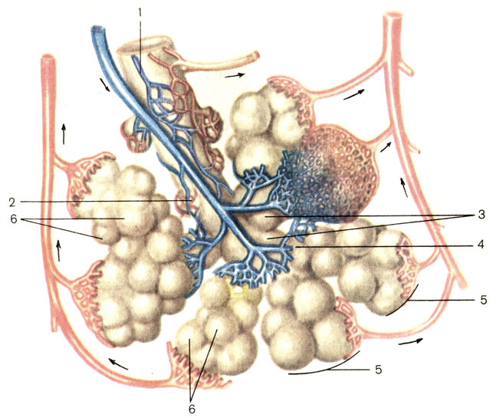

Рис. 9. Схема строения дольки легкого: 1 - бронхиола;
2 - терминальная бронхиола; 3 - дыхательная бронхиола;
4 - альвеолярные ходы; 5 - альвеолярные мешочки;
6 - альвеолы легкого

Литература

- Вракин В. Ф., Сидорова М. В. Морфология сельскохозяйственных животных. М., Агропромиздат, 1991, 520 с.
- Вракин, В. Ф. Практикум по анатомии с основами гистологии и эмбриологии сельскохозяйственных животных / В. Ф. Вракин, М. В. Сидорова, В. П. Панов, Л. Я. Иванова. – М.: Колос, 2001. – 270 с.
- Микулич Е. Л. Морфология сельскохозяйственных животных. Висцеральные системы: учеб. пособие / С.Н. Лавушева, Е.Л. Микулич. – Горки, 2015. – 115 с.

ЛЕКЦИЯ 8.

ТЕМА: «АНАТОМО-ГИСТОЛОГИЧЕСКОЕ СТРОЕНИЕ ОРГАНОВ МОЧЕВЫДЕЛЕНИЯ».

- Строение органов мочевыделения.

Вопрос – 1.

В состав системы органов мочевыделения входят почки, мочеточники, мочевой пузырь, мочеиспускательный канал, мочеполовой синус (у самок) или мочеполовой канал (у самцов). Функции органов мочевыделения:
1. Осуществляют выработку, временное хранение и выделение из организма жидких конечных продуктов обмена – мочи.
2. Выполняют экскреторную функцию, извлекая из крови и удаляя из организма вредные продукты азотистого обмена (мочевину, мочевую кислоту, аммиак, креатин, креатинин), инородные вещества (краски, лекарства и др.).
3. Удаляют избыток воды, минеральные вещества и кислые продукты, почки регулируют водно-солевой обмен и поддерживают относительное постоянство осмотического давления и активной реакции крови.
4. В почках синтезируются гормоны (ренин, ангиотензин), участвующие в регуляции кровяного давления и диуреза (мочеотделения).
Почки – парный орган бобовидной формы, бурого цвета. Сверху почка покрыта капсулой, на медиальной стороне имеется углубление – ворота, здесь в почку входят почечная артерия, нервы, а выходят мочеточник и почечная вена. На разрезе почки ясно видны три зоны: корковая – темно-красная, расположена на периферии, в ней образуется моча; мозговая, или мочеотводящая, - светлой окраски, находится наиболее глубоко; промежуточная – наиболее темная, содержит большое количество сосудов, лежит между корковой и мозговой зонами (рис. 1).

Классификация почек

- Множественные почки – состоят из отдельных почечек, объединенных прослойками соединительной ткани и капсулой в единый компактный орган. Такие почки встречаются у белого медведя и дельфина.
- Бороздчатые многососочковые почки – отдельные почечки срастаются своими центральными частями. На поверхности такой почки ясно заметны дольки, разделенные бороздками, а на разрезе видны многочисленные пирамиды, заканчивающиеся сосочками. Такое строение почек у крупного рогатого скота.
- Гладкие многососочковые почки – полное слияние корковой зоны. Такие почки у свиньи и человека.
- Гладкие однососочковые почки характеризуются полным слиянием не только корковых, но и мозговых зон: у них лишь один общий сосочек, погруженный в почечную лоханку. Такие почки у лошади, мелких жвачных, собак, кошек и других животных.
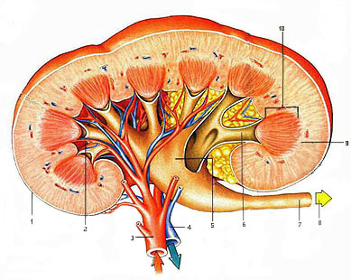
Рис. 1. Схема строения почки свиньи на разрезе:
1 – капсула почки; 2 – почечная чашечка;
3 – почечная артерия; 4 – почечная вена;
5 – почечная лоханка; 6 – стебелек; 7 – мочеточник;
8 – направление мочеточника; 9 – корковое вещество;
10 – почечный сосочек

У крупного рогатого скота почки бобовидные, бороздчатые многососочковые. Левая почка перекручена по продольной оси, висит на брыжейке, которая позволяет ей смещаться за правую почку при наполнении рубца. Поэтому левая почка у КРС называется блуждающей (рис. 2).
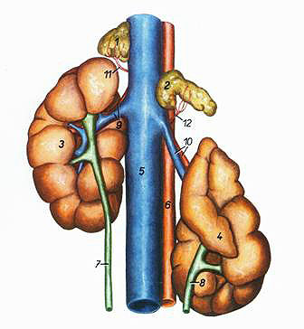

Рис. 2. Почки и надпочечники крупного рогатого скота:
1 – правый надпочечник; 2 – левый надпочечник; 3 – правая почка;
4 – левая почка; 5 – каудальная полая вена; 6 – аорта;
7 – правый мочеточник; 8 – левый мочеточник;
9 – правая почечная артерия и вена; 10 – левая почечная артерия и вена;
11 – каудальная надпочечная ветвь правой почечной артерии;
12 - каудальная надпочечная ветвь левой почечной артерии.
У свиньи почки гладкие многососочковые, бобовидные, уплощенные дорсовентрально. Пирамид 10 – 12, столько же сосочков. Некоторые сосочки могут слиться. К сосочкам подходят чашечки, открывающиеся непосредственно в почечную лоханку, расположенную в синусе почки. Обе почки лежат в поясничной области, на уровне 1 – 4 поясничных позвонков (рис. 3, 4, 5).
У лошади почки гладкие, однососочковые. Правая почка сердцевидной формы, левая – бобовидной. Правая почка почти целиком лежит в подреберье, на уровне от 16-го ребра до 1-го поясничного позвонка. Левая почка лежит на уровне 1 – 3 поясничных позвонков и редко заходит в подреберье (рис. 6).
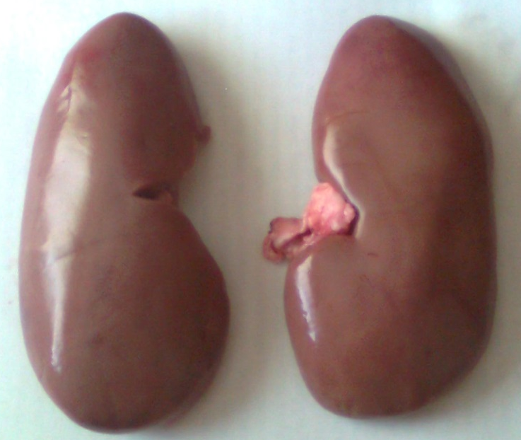

Рис. 3. Внешний вид почек свиньи.
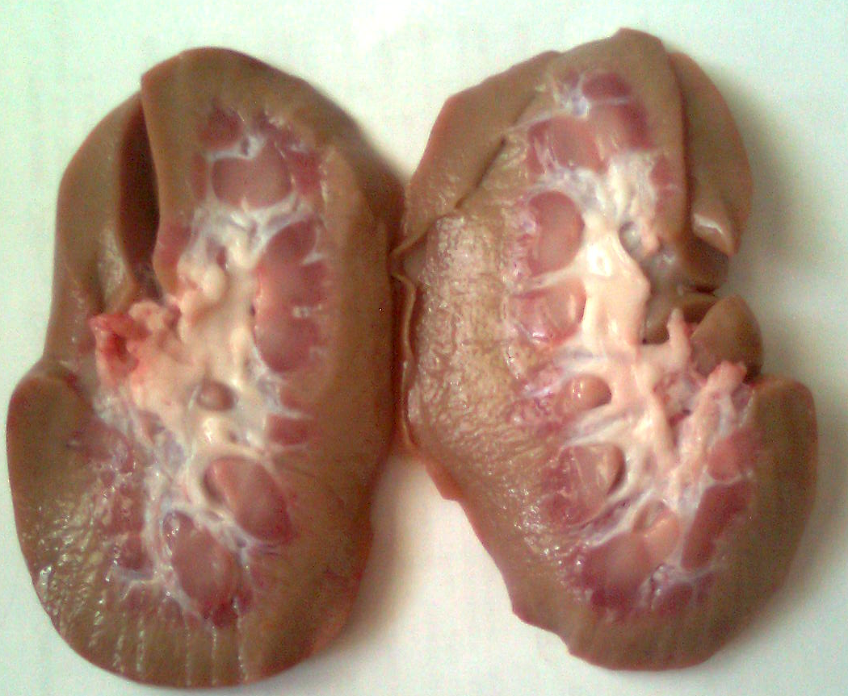

Рис. 4. Почки свиньи на разрезе.
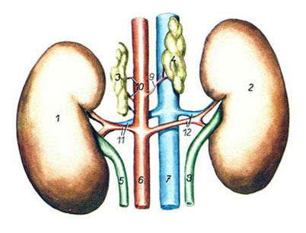
Рис. 5. Почки и надпочечники свиньи:
1 – левая почка; 2 – правая почка; 3 – левый надпочечник;
4 – правый надпочечник; 5 – левый мочеточник; 6 – аорта;
7 – каудальная полая вена; 8 – правый мочеточник;
9 – средняя надпочечная артерия правая; 10 – средние надпочечные
артерии левые; 11 – левая почечная артерия и вена;
12 – правая почечная артерия и вена.

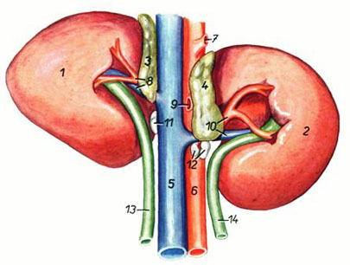

Рис. 6. Почки лошади:
1 – правая почка; 2 – левая почка; 3 – правый надпочечник;
4 – левый надпочечник; 5 – каудальная полая вена; 6 – аорта;
7 – чревная артерия; 8 – правая почечная артерия и вена;
9 – краниальная брыжеечная артерия; 10 – левая почечная артерия и вена;
11, 12 – почечные лимфоузлы; 13 – правый мочеточник;
14 – левый мочеточник.

Г и с т о л о г и ч е с к о е с т р о е н и е. Почка – компактный орган, состоит из стромы и паренхимы. Строма представлена соединительно-тканной капсулой. Под ней находится корковое вещество, ниже расположено мозговое вещество почки. Корковое вещество заходит в мозговое в виде почочных колонок, а мозговое – внутрь коркового в виде мозговых лучей, разделяя почку на дольки (рис. 7). Корковое и мозговое вещество почки образовано эпителиальными структурами – нефронами.
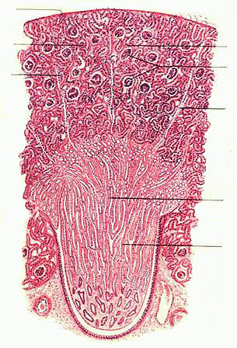

Рис. 7. Гистологическое строение почки:
1 – капсула; 2 – главные и вставочные отделы;
3 – мальпигиевы тельца; 4 – мозговые лучи;
5 – прямые канальцы (нисходящие и восходящие
части петли Генле, собирательные трубочки)

Нефрон состоит из капсулы нефрона, проксимального отдела, петли нефрона (Генле), и дистального отдела.
Капсула нефрона имеет вид двустенной чаши. Наружный листок капсулы заметен в виде круга, опоясывающего сосудистый клубочек. Внутренний листок капсулы очень плотно прилегает к капиллярам сосудистого клубочка и состоит из крупных клеток. Между наружным и внутренним листками капсулы заметно пространство – полость капсулы почечного тельца, в которую поступает первичная моча, фильтрующаяся через сложный биологический фильтр. Внутри капсулы находится сосудистый клубочек. Он образован капиллярами приносящей артерии. Капилляры сосудистого клубочка объединяются в выносящую артерию, которая за пределами почечного тельца распадается на капилляры, питающие почку. Затем они объединяются вновь и образуют вены. Таким образом, в почке между двумя артериями существует капиллярная сеть, которая названа чудесной артериальной сетью почки (рис. 8).

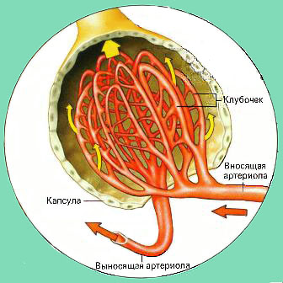

Рис. 8. Строение капсулы Шумлянского-Боумена

Между кровью капилляров сосудистого клубочка и полостью капсулы почечного тельца в наиболее тонких участках стенка состоит только из базальной мембраны. Через нее в полость капсулы проходят все составные части крови, кроме крупных белковых молекул и форменных элементов крови. Фильтрация происходит под давлением, так как диаметр выносящей артерии меньше диаметра приносящей артерии.
Первичная моча из полости капсулы почечного тельца попадает в проксимальный отдел нефрона. Здесь первичная моча в результате обратного всасывания (резорбции) аминокислот, сахаров, неорганических солей и воды превращается во вторичную мочу.
Затем проксимальный отдел переходит в петлю нефрона. Это прямой каналец, состоящий из нисходящей части, опускающейся в мозговое вещество и образованной плоским эпителием, и восходящей части, вновь поднимающейся в корковое вещество, образованной кубическим эпителием. В петле нефрона продолжается резорбция солей и воды.
Восходящая часть петли нефрона переходит в извитой дистальный отдел, стенка которого состоит из кубического эпителия со светлой цитоплазмой. Здесь происходит резорбция воды и, частично, хлоридов. У некоторой части нефронов дистальный отдел подходит вплотную к почечному тельцу. В этих участках клетки дистальных отделов обладают способностью образовывать гормональные вещества, принимающие участие в регуляции кровяного давления.
Продолжением дистальных отделов нефрона являются собирательные трубочки – это начальные этапы мочеотводящей системы почки, образующие основную массу мозгового вещества (рис. 9, 10).

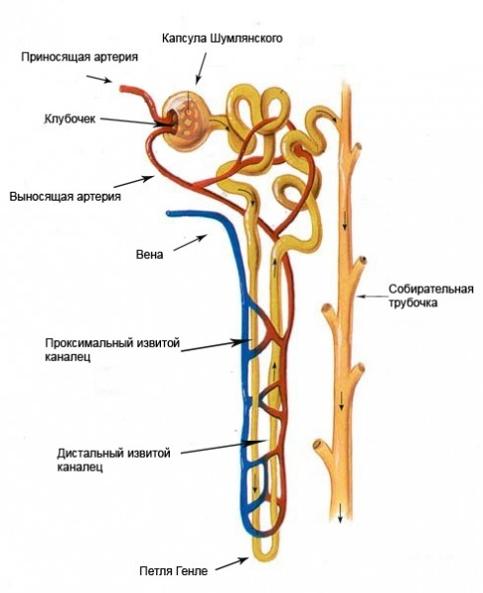

Рис.9. Строение нефрона

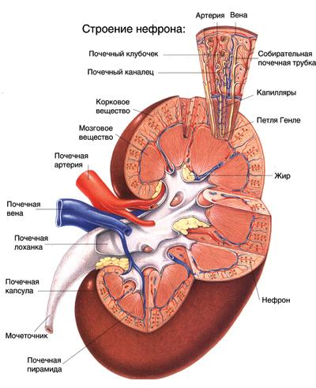

Рис. 10. Схема строения почки и нефрона
Мочеточники – длинные узкие трубочки, идущие от ворот почек до мочевого пузыря вдоль боковых стенок брюшной полости. Идут в каудальном направлении и входят косо в дорсальную стенку мочевого пузыря. Проходя косо некоторое расстояние между мышечной и слизистой оболочками, они открываются возле шейки мочевого пузыря. Такое расположение мочеточников препятствует обратному току мочи в мочеточник из наполненного мочевого пузыря. Стенка мочеточника состоит из слизистой, мышечной и серозной оболочек.
Мочевой пузырь - непарный трубчатый орган грушевидной формы. В нем различают верхушку, расположенную краниально, тело и шейку, обращенную каудально.
Стенка мочевого пузыря состоит из слизистой оболочки, покрытой многослойным переходным эпителием, мышечной и серозной оболочек. Мышечная оболочка образована тремя слоями гладкой мышечной ткани: наружным и внутренним продольными и средним – кольцевым. На шейке пузыря мышечные пучки образуют сфинктер мочевого пузыря. Серозная оболочка в каудальной части тела и шейке сменяется адвентицией (рис. 11, 12).
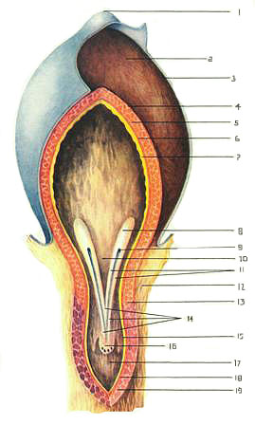
Рис. 11. Строение мочевого пузыря: 1- серозная оболочка;
2 – верхушка; 3 – тело; 4 – серозная оболочка; 5 – мышечная оболочка;
6 – слизистая оболочка; 7 – многослойный переходный эпителий;
8 – валики мочеточников; 9 – отверстие мочеточника; 10 – пузырный
треугольник; 11 – мочеточниковые складки; 12 - срединная связка пузыря;
13 - шейка мочевого пузыря; 14 – мочеиспускательный гребень;
15 – слизистая оболочка; 16 – отверстие уретры;
17 – мочеиспускательный канал; 18 – слизистая оболочка;
19 – мышечная оболочка.
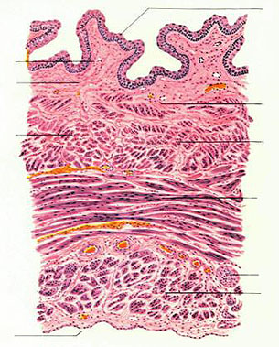
Рис. 12. Гистологическое строение стенки мочевого пузыря:
1 – переходный эпителий;
2 – собственный слой слизистой оболочки;
3 – кровеносный сосуд; 4 – подслизистый слой;
5 – поперечно расположенные мышцы; 6 –
7 - продольно расположенные мышцы;
8 – серозная оболочка.

Мочеиспускательный канал – трубчатый непарный орган. Начинается от шейки мочевого пузыря. У самок впадает во влагалище, открываясь на его вентральной стороне. У самцов он почти сразу соединяется с мочепроводом, образуя мочеполовой канал, открывающийся на головке полового члена. Стенка мочеиспускательного канала состоит из слизистой оболочки, покрытой многослойным переходным эпителием; мышечной оболочки, формирующей в каудальной части уретры сфинктер из поперечно-полосатой мышечной ткани; адвентиции.

Литература

- Вракин В. Ф., Сидорова М. В. Морфология сельскохозяйственных животных. М., Агропромиздат, 1991, 520 с.
- Вракин, В. Ф. Практикум по анатомии с основами гистологии и эмбриологии сельскохозяйственных животных / В. Ф. Вракин, М. В. Сидорова, В. П. Панов, Л. Я. Иванова. – М.: Колос, 2001. – 270 с.
- Микулич Е. Л. Морфология сельскохозяйственных животных. Висцеральные системы: учеб. пособие / С.Н. Лавушева, Е.Л. Микулич. – Горки, 2015. – 115 с.

ЛЕКЦИЯ 9.

ТЕМА: «АНАТОМО-ГИСТОЛОГИЧЕСКОЕ СТРОЕНИЕ ОРГАНОВ РАЗМНОЖЕНИЯ САМОК».

- Строение органов размножения самок.

Вопрос – 1.

В половую систему самки входят яичники, яйцеводы, матка, влагалище, мочеполовое преддверие (синус) и наружные половые органы.
Яичник – парный орган, в котором у половозрелых животных происходит оогенез (образование и рост женских половых клеток) и вырабатываются половые гормоны.
У коровы яичник овальной формы, 2 – 4 см в длину. Краниальный конец его обращен к воронке яйцевода; к каудальному концу подходит яичниковая связка, соединяющая его с маткой. К дорсальному краю яичника прикрепляется брыжейка, образуя его серозную оболочку. Вентральный край свободный. По всей свободной поверхности яичника происходит овуляция. Подвешены яичники на уровне крестцовых бугров подвздошной кости.
У кобылы яичник крупный 5 – 8 см в длину, бобовидной формы, практически весь покрыт серозной оболочкой (брыжейкой), поэтому овуляция возможна только в районе овуляционной ямки. Расположены яичники позади почек.
У свиньи яичники бугристые (так как животное многоплодное и в них одновременно растет несколько пузырчатых фолликулов в каждом). Расположены яичники на уровне 5 – 6 поясничного позвонка.
Г и с т о л о г и ч е с к о е с т р о е н и е. Яичник образован соединительнотканной стромой и паренхимой, представленной фолликулами в разных стадиях роста. В яичнике различают корковое вещество – периферическую фолликулярную зону и мозговое вещество – центральную сосудистую зону. В корковом веществе проходят крупные сосуды, которые, разветвляясь, проникают в корковое вещество и доносят туда питательные вещества.
Снаружи яичник покрыт однослойным поверхностным эпителием, являющимся продолжением целомического эпителия. Под эпителием в виде широкой волокнистой полосы видна белочная оболочка, образованная соединительной тканью. Ниже располагаются фолликулы разной степени зрелости. Фолликулом называется ооцит I порядка (женская половая клетка в стадии роста), окруженный фолликулярными клетками, осуществляющими трофическую функцию. Мелкие первичные фолликулы, состоящие из одного слоя фолликулярных клеток, располагаются под белочной оболочкой. Более крупные – растущие фолликулы, стенка которых образована несколькими рядами фолликулярных клеток, лежат в более глубоких участках коркового вещества.
Самые крупные – пузырчатые фолликулы занимают почти всю толщу коркового вещества, они сложного строения. Пузырчатый фолликул отделен от окружающих его тканей яичника соединительнотканной оболочкой – текой фолликула, с большим количеством сосудов. Под соединительнотканной оболочкой лежат слои фолликулярных клеток, образующих зернистый слой фолликула. В стенке фолликула заметен яйценосный бугорок – место залегания ооцита I порядка. Он окружен блестящей оболочкой – продуктом деятельности ооцита и фолликулярных клеток. Фолликулярные клетки лежат вокруг ооцита в виде лучистого венца. Основная масса пузырчатого фолликула состоит из фолликулярной жидкости, образованной деятельностью фолликулярных клеток (рис. 1).

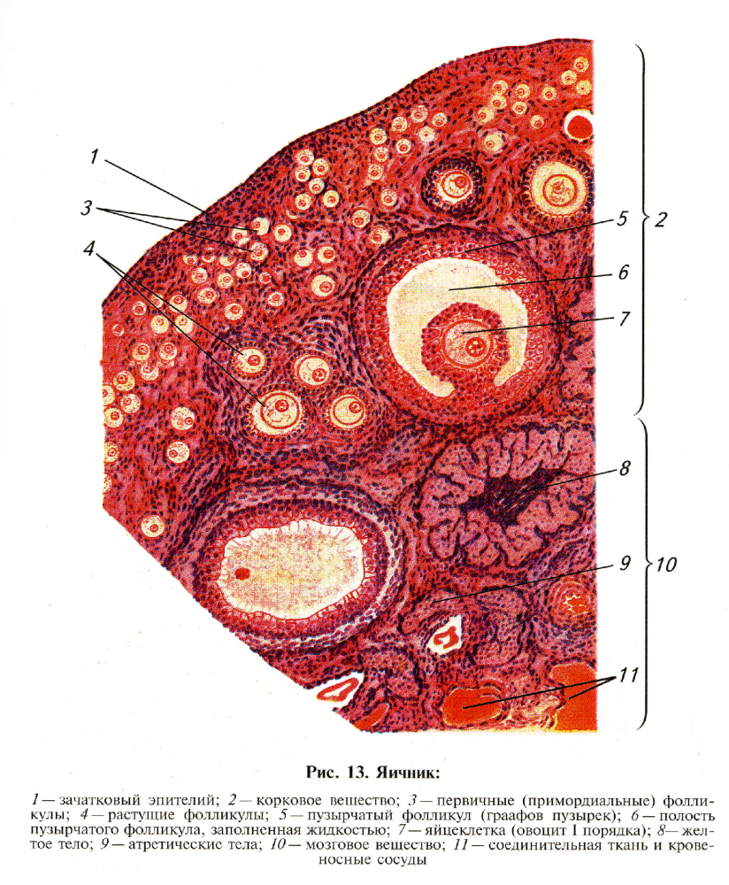
Рис. 1. Строение яичника: 1 – зачатковый эпителий;
2 – корковое вещество; 3 – примордиальные фолликулы;
4 – растущие фолликулы; 5 – пузырчатый фолликул (Граафов пузырек);
6 – полость пузырчатого фолликула, заполненная жидкостью;
7 – яйцеклетка (овоцит I порядка); 8 – желтое тело; 9 – атретические тела;
10 – мозговое вещество; 11 – соединительная ткань и кровеносные сосуды

В период течки стенка пузырчатого фолликула лопается и половая клетка вместе с лучистым венцом попадает в яйцепровод. Полость фолликула заполняется разрастающимися фолликулярными клетками, которые преобразуются в лютеоциты – клетки, содержащие желтый пигмент и вырабатывающие прогестерон. Сюда же прорастают сосуды и соединительная ткань. Формируется желтое тело – временная железа внутренней секреции, функционирующая в период беременности. С окончанием беременности желтое тело рассасывается и замещается соединительнотканным рубцом.
Яичник является также железой внутренней секреции. Интерстициальные клетки, лежащие группами в корковом веществе, вырабатывают женские половые гормоны.
Яйцепровод (яйцевод) – парный трубкообразный орган, в котором женские половые клетки завершают стадию созревания, происходит оплодотворение и начинается дробление зиготы. Он имеет вид извилистой трубки, расположенной между яичником и маткой, длиной у коровы 20 – 30 см, свиньи – 15 – 30 см, кобылы – 10 – 30 см с двумя отверстиями: яичниковым и маточным. На яичниковым конце имеется воронкообразное расширение – воронка яйцевода с изрезанными краями – бахромкой воронки. В него из яичника в момент овуляции попадает яйцеклетка. Маточное отверстие яйцепровода открывается в конце рога матки.
Стенка яйцевода образована слизистой, мышечной и серозной оболочками. Движение яйцеклетки по яйцеводу осуществляется током слизи, движением ресничек эпителия и сокращением мышечной оболочки.
Матка – непарный орган для внутриутробного развития зародыша и плода. У сельскохозяйственных животных относится к типу двурогих. Она состоит из рогов, тела и шейки.
У коров рога матки длинные (20 - 30 см), закручены спирально в виде рогов барана и к концу заострены. Каудально рога переходят в тело матки. Снаружи тело имеет длину около 10 см, но внутри его проходит перегородка, в результате чего его полость сокращается вдвое. За телом следует толстостенная шейка длиной 7 – 11 см с продольными складками, образующими уступы. Шейка в полость матки открывается внутренним маточным отверстием, во влагалище - наружным маточным отверстием. Шейка несколько выдается во влагалище, образуя влагалищную порцию матки. Матка подвешена на маточной брыжейке или широкой маточной связке. Матка расположена в лонной области (рис. 2).
У свиньи рога матки очень длинные и достигают 2 – 3 м, образуют петли, подобно тощей кишке, тело короткое - до 5 см. Шейка длинная – 15 – 18 см, с волнообразными складками, плотно закрывающими канал шейки. Шейка без границ переходит с одной стороны в тело матки, с другой – во влагалище (рис. 3).
У кобылы рога матки сравнительно короткие, толстые, направлены краниовентрально. Тело почти такой же длины как и рога. Шейка толстостенная, с продольными складками, имеет большую влагалищную порцию (рис. 4).
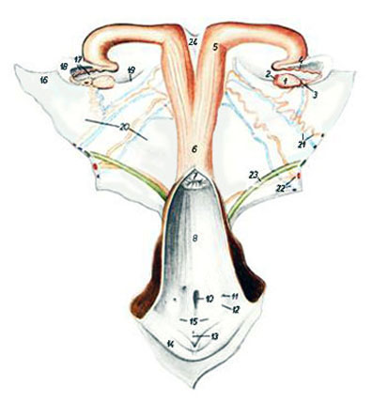
Рис. 2. Строение половых органов коровы:
1 – яичник; 2 – желтое тело; 3 – воронка яйцевода;
4 – яйцепровод; 5 – рог матки; 6 – тело матки; 7 – шейка матки;
8 – полость влагалища; 9 – продольный канал придатка яичника;
10 – наружное отверстие уретры и дивертикул уретры;
11 – протоки латеральных желез преддверия;
12 – возвышение латеральных желез преддверия;
13 – клитор; 14 – половая губа; 15 – преддверие влагалища;
16 – брыжейка яичника; 17 – брыжейка яйцепровода;
18 – яичниковая бурса; 19 – связка яичника; 20 – широкая маточная
связка; 21 – яичниковая артерия и вена; 22 – маточная артерия и вена;
23 – мочеточник; 24 – межроговая связка
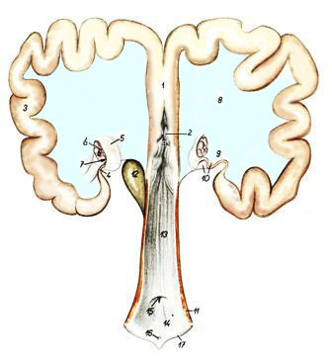
Рис. 3. Строение половых органов свиньи:
1 – тело матки; 2 – шейка матки; 3 – рог матки;
4 – яйцепровод; 5 – воронка яйцепровода; 6 – яичник;
7 – яичниковая бурса; 8 – широкая маточная связка;
9 – специальная связка яичника; 10 – брыжейка яйцепровода;
11 – сжиматель вульвы; 12 – мочевой пузырь;
13 – влагалище; 14 – преддверие влагалища;
15 – наружное отверстие уретры;
16 – клитор; 17 – срамная губа
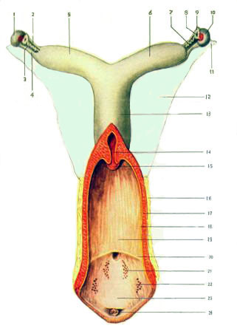

Рис. 4. Строение половых органов лошади:
1 – яичник; 2 – левый яйцевод; 3 – продольный канал придатка яичника;
4 – брыжейка яйцевода; 5 – левый рог матки; 6 – правый рог матки;
7 – правый яйцевод; 8 – воронка яйцевода; 9 – бахромка яйцевода;
10 – желтое тело яичника; 11 – брыжейка яичника;
12 – широкая маточная связка; 13 –тело матки; 14 – шейка матки;
15 – влагалищное отверстие; 16 – адвентиция;
17 – мышечная оболочка влагалища; 18 – слизистая оболочка влагалища; 19 – влагалище;
20 – переход влагалища в мочеполовой синус; 21 – 22 – преддверные железы;
23 – мочеполовой синус; 24 – клитор

Г и с т о л о г и ч е с к о е с т р о е н и е. Матка – трубкообразный орган. Ее стенка образована слизистой, мышечной и серозной оболочками.
Слизистая оболочка (эндометрий) - выстлана у большинства млекопитающих однослойным цилиндрическим эпителием, вырабаты-
вающим слизь. В определенные периоды цикла (например, при обратном развитии желтого тела) эпителий может меняться на многорядный или многослойный. Собственная пластинка слизистой образована соединительной тканью с большим количеством разнообразных клеток. В ней в области рогов и тела залегают простые разветвленные трубчатые железы, секрет которых используется для питания зародыша на ранних этапах развития. У жвачных стенка слизистой образует выпячивания – карункулы, богатые кровеносными сосудами. В период беременности они становятся крупными образованиями и как шапочками покрываются выростами хориона – котиледонами. Слизистая оболочка шейки образует многочисленные крупные и мелкие складки, продольные у крупного рогатого скота и лошади, волнообразные у свиньи.
Мышечная оболочка (миометрий) – образована гладкой мышечной тканью, расположенной в два слоя. Внутренний кольцевой слой развит лучше продольного. В области шейки кольцевой слой особенно мощный, формирует сфинктер, удерживающий канал шейки в закрытом состоянии. Открывается канал во время охоты и при изгнании плода. Между кольцевым и продольным слоями у жвачных заметен средний сосудистый слой. Мышечная оболочка матки сильно утолщается во время беременности.
Серозная оболочка (периметрий) – состоит из собственной пластинки и мезотелия. Сильно утолщается и перестраивается во время беременности (рис. 5).
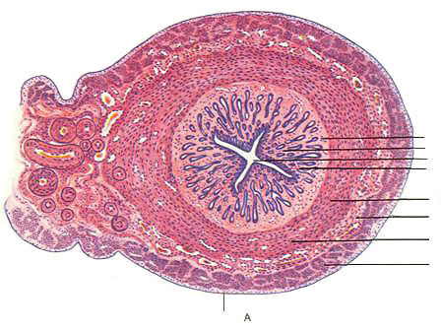
Рис. 5. Гистологическое строение матки:1 – просвет матки;
2 – слизистая оболочка: а – эпителий, б – собственная пластинка,
в – маточные железы; 3 – миометрий,
г – подслизистый слой, сосудистый слой, е – надсосудистый слой.

Влагалище – непарный трубкообразный орган, служащий для совокупления. Располагается оно между маткой и мочеполовым синусом. Длина влагалища у коровы – 22 – 28 см, у свиньи – 10 – 12 см. Каудальной границей его является отверстие мочеиспускательного канала. У молодых животных на границе с мочеполовым синусом имеется зачаток девственной плевы. Стенка влагалища состоит из слизистой и мышечной оболочек и адвентиции. Лишь небольшой краниальный участок покрыт серозной оболочкой. Слизистая оболочка влагалища выстлана многослойным плоским эпителием, не имеет желез и образует продольные складки. Мышечная оболочка состоит из кольцевого и продольного слоев, адвентиция – из рыхлой соединительной ткани, удерживает орган в его положении.
Мочеполовое преддверие – продолжение влагалища после впадения в него мочеиспускательного канала. Отверстие мочеиспускательного канала открывается в вентральной стенке мочеполового преддверия. Каудально мочеполовое преддверие граничит с наружными половыми органами – вульвой. Стенка преддверия состоит из слизистой и мышечной оболочек и адвентиции. Слизистая оболочка покрыта многослойным плоским эпителием. Она имеет железы и кавернозный слой с развитыми сосудами.
Наружные половые органы (вульва) - состоят из половых губ, половой щели и клитора. Вульва расположена ниже ануса. Расстояние между ними называется промежностью. Половые губы – складки кожи, в основе которых залегает мышца – сжиматель половой щели. Между половыми губами – вход в мочеполовое преддверие – половая щель. Места соединения половых губ называют вентральной и дорсальной комиссурой, или спайкой. У коров с вентральной спайки свисает пучок волос. У вентральной комиссуры выступает головка клитора, который является гомологом пещеристого тела пениса. Тело клитора погружено в стенку преддверия.

Литература

- Вракин В. Ф., Сидорова М. В. Морфология сельскохозяйственных животных. М., Агропромиздат, 1991, 520 с.
- Вракин, В. Ф. Практикум по анатомии с основами гистологии и эмбриологии сельскохозяйственных животных / В. Ф. Вракин, М. В. Сидорова, В. П. Панов, Л. Я. Иванова. – М.: Колос, 2001. – 270 с.
- Микулич Е. Л. Морфология сельскохозяйственных животных. Висцеральные системы: учеб. пособие / С.Н. Лавушева, Е.Л. Микулич. – Горки, 2015. – 115 с.

ЛЕКЦИЯ 10.

ТЕМА: «АНАТОМО-ГИСТОЛОГИЧЕСКОЕ СТРОЕНИЕ ОРГАНОВ РАЗМНОЖЕНИЯ САМЦОВ».

- Строение органов размножения самцов.

Вопрос – 1.

К органам размножения самцов относятся семенники, придатки семенников, семенные канатики, семяпроводы, добавочные половые железы, семенниковый мешок, мочеполовой канал, половой член и препуций.
Семенник – парный орган эллипсоидной формы, в котором у половозрелых животных происходит сперматогенез и вырабатываются половые гормоны. На семеннике различают: свободный и придатковый края, головчатый конец, с которым связана головка придатка; хвостатый конец, к которому прилежит хвост придатка; латеральную и медиальную поверхности (рис. 1).
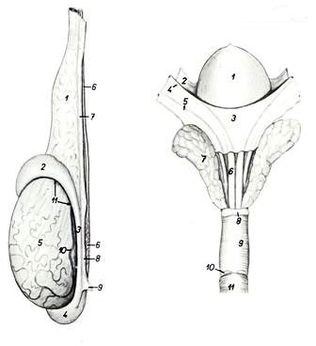
Рис. 1. Строение семенника и его придатка:
1 – семенной канатик; 2 – головка придатка;
3 – тело придатка; 4 – хвост придатка;
5 – семенник; 6 – семяпровод;
7 – проксимальная брыжейка семенника;
8 – дистальная брыжейка семенника; 9 – паховая связка придатка;
10 – артерия семенника; 11 – синус придатка

Г и с т о л о г и ч е с к о е с т р о е н и е. Семенник – компактный орган, снаружи одетый серозной или собственной влагалищной оболочкой. Под ней расположена белочная оболочка, образованная плотной соединительной тканью. В области головчатого конца соединительная ткань от белочной оболочки проникает в центр семенника. От средостения во все стороны отходят тонкие соединительнотканные перегородки - септы, или трабекулы, которые делят семенник на дольки. Белочная оболочка, средостение и септы – это строма семенника.
Паренхима органа состоит из долек. Каждая долька образована 2 – 3 извитыми семенными канальцами и расположенной между ними интерстициальной тканью с небольшим количеством рыхлой соединительной ткани. Стенка извитого канальца состоит из сперматогенного эпителия на разных стадиях развития. В интерстициальной ткани находятся группы эндокринных клеток, которые вырабатывают мужские половые гормоны – андрогены (тестостерон). По выходе из долек в средостение извитые канальцы переходят в прямые семенные канальцы. Эти канальцы переплетаются друг с другом, образуя сеть семенника (рис. 2).
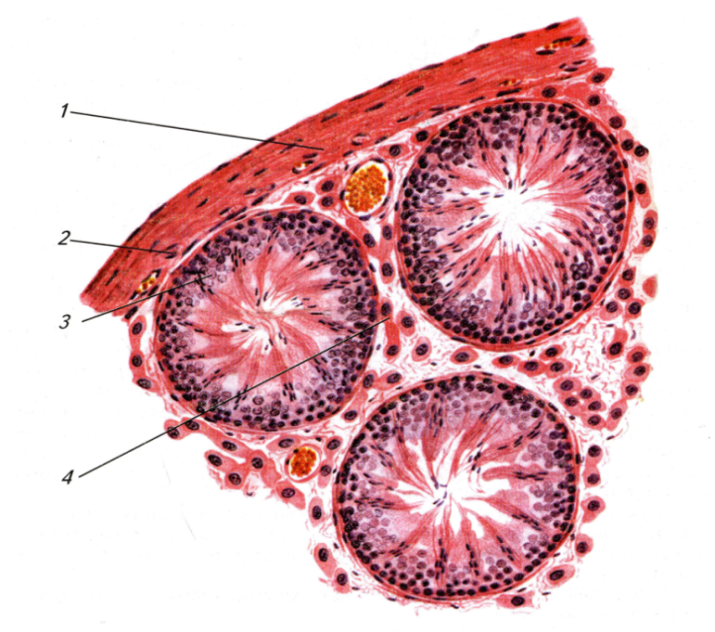
Рис. 2. Гистологическое строение семенника:
1 – белочная оболочка; 2 – сосудистая оболочка;
3 – извитые семенные канальцы; 4 – интерстиций семенника.

Придаток семенника – состоит из головки, тела и хвоста. Головка придатка образована 12 – 20 выносящими канальцами, в которые вливаются канальцы сети семенника. Выносящие канальцы впадают в проток придатка, который находится в теле и хвосте. В хвосте придатка проток расширяется, поворачивает к головчатому концу семенника и переходит в семяпровод. В придатке семенника происходит накопление и дозревание спермиев. Продвижение спермиев по придатку осуществляется благодаря сокращению гладкомышечных клеток его стенки. Сами спермии неподвижны. Семенники с придатками подвешены на семенных канатиках и заключены в семенниковый мешок (рис. 3).
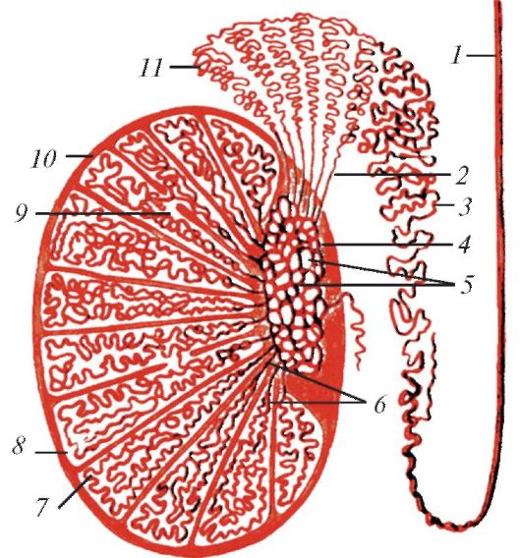

Рис. 3. Схема строения семенника и его придатка:
1 - семявыносящий проток; 2 - выносящие канальцы семенника;
3 - проток придатка; 4 - средостение семенника; 5 – сеть семенника;
6 - прямые семенные канальцы; 7 - извитые канальцы; 8 - долька семенника;
9 - сообщения между семенными канальцами соседних долек;
10 - белочная оболочка; 11 - долька придатка семенника

Семенниковый мешок – выпячивание брюшной стенки со всеми ее слоями, последовательно одевающими семенники. Внутренние слои, непосредственно прилежащие к семеннику и придатку, образованы серозными оболочками. Наружные слои семенникового мешка образуют мошонку.
Опускаясь из брюшной полости в мошонку, семенники увлекают за собой висцеральный листок серозной оболочки, которая прилегая к семеннику и придатку, образует специальную влагалищную оболочку. Париетальный листок серозной оболочки выстилает изнутри семенниковый мешок и образует общую влагалищную оболочку. Между влагалищными оболочками имеется щелевидная влагалищная полость. Небольшое количество серозной жидкости, находящейся в полости, способствует скольжению семенников и уменьшает возможность их ущемления. Снаружи к общей влагалищной оболочке прикрепляется мышца – подниматель семенника.
Мошонка – состоит из кожи и мышечно-эластической оболочки, сросшихся между собой. Внутренний слой мошонки – мышечно-эластическая оболочка образована за счет фасции, подкожного слоя и гладкой мышечной ткани. Она образует перегородку мошонки, разделяющую полость мошонки на две камеры. В каждой камере заключено по одному семеннику с придатком. Кожа мошонки розоватая или пигментированная, содержит потовые и сальные железы и покрыта редкими короткими волосами. Расположена мошонка у быка и жеребца между бедрами, у хряка – каудальнее бедер. Расстояние между анусом и мошонкой называется промежностью.
Семенной канатик – это складка брыжейки семенника в виде сплющенного конуса, куда заключены сосуды, нервы, мышцы – внутренний подниматель семенника и семяпровод. Семенной канатик отходит от придатка семенника и через паховый канал проникает в брюшную полость, где его составные части расходятся в разные стороны.
Семяпровод – отходит от хвоста придатка, идет в составе семенного канатика. Достигнув брюшной полости, направляется дорсокаудально в тазовую полость, проходит дорсально от мочевого пузыря и впадает в мочеиспускательный канал, который с этого места называется мочеполовым. Семяпровод – парный узкий трубкообразный орган. Его стенка состоит из слизистой, мышечной и серозной оболочек. Спермии передвигаются по семяпроводу благодаря сокращению его мышечной оболочки. Конечный участок семяпровода у быка и жеребца утолщен. Это железистая часть или ампула семяпровода. В ее стенке развиваются железы, секрет которых, добавляясь к семени, питает спермии.
Мочеполовой канал – служит для выведения спермы и мочи. Начинается с впадения семяпроводов в мочеиспускательный канал и заканчивается на головке полового члена. В нем различают тазовую и половочленную части. Тазовая часть лежит на дне тазовой полости, каудально доходит до седалищной дуги, перегибается через нее, переходит на вентральную поверхность полового члена – становится половочленной частью мочеполового канала. В тазовую часть мочеполового канала открываются добавочные половые железы. Их секрет вместе со спермиями составляет сперму. Половочленная часть проходит в вентральной части полового члена. Стенка мочеполового
канала образована слизистой оболочкой, кавернозным телом и мышечной оболочкой.
Добавочные половые железы – пузырьковидные, луковичные и предстательная.
Пузырьковидная железа – парная, сложная, трубчато-альвеолярная. У быка и хряка крупная, бугристая; у жеребца – гладкая, грушевидная. Расположена дорсальнее мочевого пузыря. Главный выводной проток железы открывается вместе с семяпроводом в начало мочеполового канала. Железа вырабатывает густой клейкий секрет, который служит для питания спермиев, а также может образовывать влагалищную пробку в половых путях самки, препятствующую вытеканию спермы.
Луковичная (бульбоуретральная) железа парная, сложная, альвеолярно-трубчатая, расположена на конце тазовой части мочеполового канала. Покрыта луковично-кавернозной мышцей. Секрет ее предохраняет спермии от остатков мочи в мочеполовом канале.
Предстательная железа состоит из застенной и пристенной частей. Застенная часть – тело железы расположено поперек шейки мочевого пузыря и мочеполового канала. Пристенная часть залегает в стенке тазовой части мочеполового канала. Железа сложная, альвеолярно-трубчатая, протоки ее открываются в мочеполовой канал. Ее секрет поддерживает двигательную активность спермиев и нейтрализует кислую среду влагалища (рис. 5).
Половой член – орган совокупления. В нем различают корень, тело и головку. На всем протяжении он построен из плотной соединительной ткани и кавернозных тел и содержит мочеполовой канал. Плотная соединительная ткань формирует белочную оболочку, от которой отходят перегородки – трабекулы. В трабекулах много коллагеновых и эластических волокон, гладкомышечных клеток. Между трабекулами образуются ходы и расширения, выстланные эндотелием, – каверны. Обильный приток крови к кавернам во время полового возбуждения приводит к увеличению и напряжению полового члена – эрекции. В дорсальной стороне пениса проходят сосуды. На вентральной его стороне имеется желобок, в котором залегает мочеполовой канал.
У быка половой член длинный (до 100 см) и сравнительно тонкий. Корень пениса начинается ножками от седалищных бугров, прикрыт луковично- кавернозными мышцами. Объединяясь, ножки переходят в длинное тело с S-образным изгибом. Кавернозные тела в пенисе быка развиты слабо, поэтому при эрекции не происходит заметного утолщения пениса. У жеребца половой член не имеет S-образного изгиба, тело уплощено с боков, хорошо развиты кавернозные тела в теле и головке. При эрекции пенис сильно увеличивается в размерах. У хряка половой член по строению сходен с пенисом быка, но меньших размеров (45-50 см) и головка спиралевидно закручена (рис. 4).
Корень и тело полового члена закрыта снаружи кожей туловища. В области головки кожа образует складку – препуций.
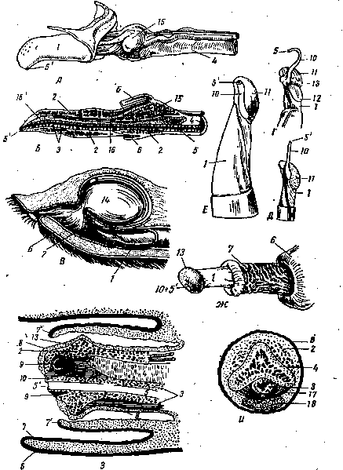
Рис. 4. Строение полового члена: ж – жеребца; в – хряка; д – быка;
1 – головка полового члена; 5 – отверстие мочеполового канала;
6 – препуций; 7 – наружный листок; 10 – отросток мочеполового канала;
11 – головка полового члена; 13 – венчик головки; 14 – дивертикул препуция

Препуций – складка кожи, скрывающая передний конец пениса. В препуции быка и хряка различают 2 листка – наружный и внутренний. Между листками препуция имеется щелевидное пространство. Препуций жеребца двойной – наружный и внутренний. Каждый из них состоит из двух листков – наружного и внутреннего. При эрекции внутренний препуций расправляется, допуская значительное удлинение пениса.
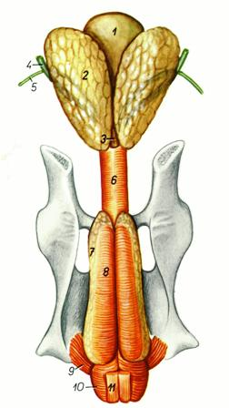

Рис. 5. Половые органы хряка: 1 – мочевой пузырь;2 - пузырьковидная железа;
3 – предстательная железа; 4 – мочеточник; 5 – семяпровод; 6 – мочеполовая мышца;
7 – луковичная железа; 8 – седалищнолуковичная мышца; 9 – седалищнокавернозная мышца;
10 – луковичногубчатая мышца; 11 – ретрактор полового члена

Литература

- Вракин В. Ф., Сидорова М. В. Морфология сельскохозяйственных животных. М., Агропромиздат, 1991, 520 с.
- Вракин, В. Ф. Практикум по анатомии с основами гистологии и эмбриологии сельскохозяйственных животных / В. Ф. Вракин, М. В. Сидорова, В. П. Панов, Л. Я. Иванова. – М.: Колос, 2001. – 270 с.
- Микулич Е. Л. Морфология сельскохозяйственных животных. Висцеральные системы: учеб. пособие / С.Н. Лавушева, Е.Л. Микулич. – Горки, 2015. – 115 с.

ЛЕКЦИЯ 11.

ТЕМА: «СЕРДЕЧНО-СОСУДИСТАЯ СИСТЕМА».

- Анатомо-гистологическое строение сердца.
- Круги кровообращения.

Вопрос – 1.

Сердце – полый четырехкамерный орган конусовидной формы, расположен в грудной полости в области 3-6 ребра, несколько сдвинуто влево. На нем различают основание (направлено вверх) и верхушку (заострена, направлена вниз, назад и влево). Двумя продольными бороздами снаружи и мышечной сердечной перегородкой внутри сердце разделяется на правую и левую половины. Каждая половина состоит из предсердия, лежащего в основании сердца, и желудочка, лежащего вентральнее и образующего большую часть сердца. Предсердия и желудочки сообщаются между собой атриовентрикулярными отверстиями. Снаружи левое сердце кажется больше, чем правое из-за большей толщины его стенки. Предсердия по сравнению с желудочками являются тонкостенными, желудочки имеют мощный миокард.
Сосуды, несущие кровь от сердца, называются артериями. От правого желудочка отходит легочная артерия, несущая венозную кровь в легкие. От левого желудочка отходит артерия аорта, несущая кровь ко всему телу. Сосуды, несущие кровь к сердцу, называются венами. К правому предсердию подходят две крупные вены, собирающие кровь со всего тела, - краниальная полая вена и каудальная полая вена. К левому предсердию подходят ствол легочных вен, несущий артериальную кровь от легких (рис. 1).
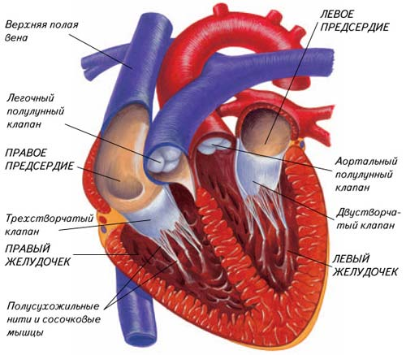
Рис. 1. Внутреннее строение сердца
Клапанный аппарат сердца

Клапанный аппарат обеспечивает движение крови только в одном направлении.
Атриовентрикулярные отверстия закрываются двухстворчатыми клапанами в левом желудочке, а трехстворчатыми – в правом. Каждый клапан состоит пластинчатых створок, к концам которых присоединены сухожильные струны, другим концом они прикрепляются к стенкам желудочка. В желудочках есть и другие отверстия, ведущие в артерии, эти отверстия закрываются трехстворчатыми полулунными или кармашковыми клапанами (рис.2).

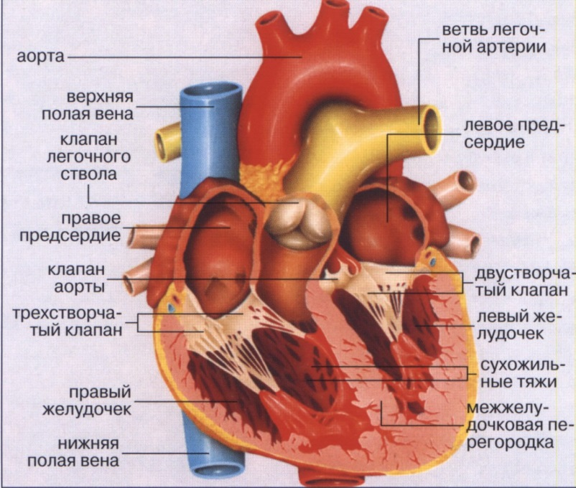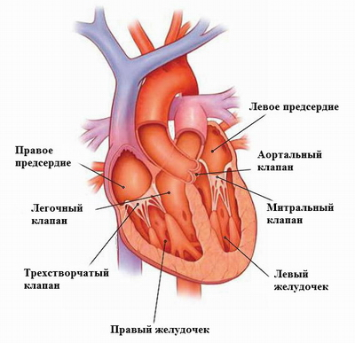

Рис. 2. Клапанный аппарат сердца

Проводящая система сердца
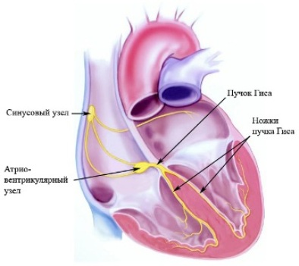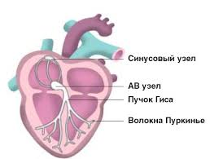
Рис. 3. Проводящая система сердца
Строение стенки сердца

Стенка сердца состоит из трех слоев:
- Внутренний – эндокард (образован соединительной тканью и эндотелием);
- Средний – миокард (образован мышечной тканью);
- Наружный – эпикард (образован соединительной тканью и мезотелием)

Сердце располагается в околосердечной сумке. Околосердечная сумка служит вместилищем для сердца, изолирует его от плевральной полости, укрепляет его в определенном положении и создает ему оптимальные условия для функционирования. Она образуется в результате сращения париетального листка перикарда, фиброзного листка внутригрудной фасции и перикардиальной плевры.
Вопрос 2.
В кровеносной системе различают 2 круга кровообращения.
Большой (трофический) круг кровообращения – кровь идет от левого желудочка в аорту, от которой отходят многочисленные артерии, несущие кровь к органам и тканям тела. Из органов и тканей тела кровь собирается в краниальную (собирает кровь с передней половины тела) и каудальную полые вены (с задней половины тела), впадающие в правое предсердие.
Малый (легочной, дыхательный) круг – кровь идет от правого желудочка сердца по стволу легочных артерий, который делится на две легочные артерии для каждого легкого. В легких артерии ветвятся до капилляров альвеол, в которых проходит газообмен. Капилляры собираются в легочные вены и впадают в левое предсердие (рис. 4, 5).

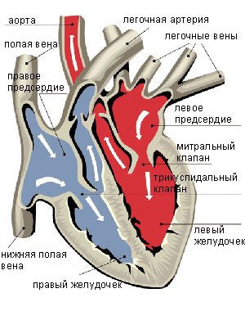
Рис. 4. Внутренний кровоток сердца
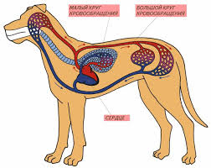

Рис. 5. Круги кровообращения

Артерии - несут кровь от сердца, они имеют более толстые стенки меньший просвет по сравнению с венами, что необходимо, чтобы выдержать большое давление в них (200 мл рт. ст.). В зависимости от преобладания мышечных или эластических волокон различают артерии эластического, мышечного и переходного типов.
Вены – несут кровь к сердцу, они имеют большой просвет и тоньше стенку, давление в них 10 мл рт. ст.
Строение сосудов тесно связано с их функцией и положением в организме. Большинство сосудов имеют 3 оболочки: внутренняя (интима) – образована эндотелием и соединительной тканью; средняя (медиа) – мышечная или мышечно-эластическая; наружная (адвентиция).

Литература

- Вракин В. Ф., Сидорова М. В. Морфология сельскохозяйственных животных. М., Агропромиздат, 1991, 520 с.
- Вракин, В. Ф. Практикум по анатомии с основами гистологии и эмбриологии сельскохозяйственных животных / В. Ф. Вракин, М. В. Сидорова, В. П. Панов, Л. Я. Иванова. – М.: Колос, 2001. – 270 с.
- Лавушева С.Н. Морфология сельскохозяйственных животных. Интегрирующие системы: учеб. пособие / С. Н. Лавушева, Е.Л. Микулич. – Горки, 2017. – 114 с.

ЛЕКЦИЯ 12.

ТЕМА: «ОРГАНЫ КРОВЕТВОРЕНИЯ».

- Строение органов кроветворения.
- Строение и функции лимфатической системы.

Вопрос – 1.

Красные и белые клетки крови живут не более 130 дней, и по мере отмирания происходит развитие новых. К органам кроветворения у млекопитающих относят красный костный мозг, селезенку, лимфоузлы и лимфоидные органы (лимфотические фолликулы, миндалины и тимус). В основе этих органов находится ретикулярная ткань, способная к кроветворению.
Красный костный мозг – развивается из мезенхимы. Залегает в эпифизах трубчатых костей, коротких и смешанных костях (рис. ). Красный костный мозг полужидкой консистенции, темно-красного цвета. По строению он образует сетчатый остов ретикулярной ткани, между петлями которой находится много форменных элементов крови в разных стадиях развития: эритробласты - в эритроциты, миелобласты – в гранулоциты, мегакариоциты – в кровяные пластинки.
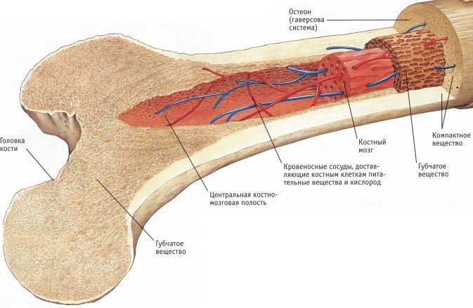
Рис. 1. Топография красного костного мозга

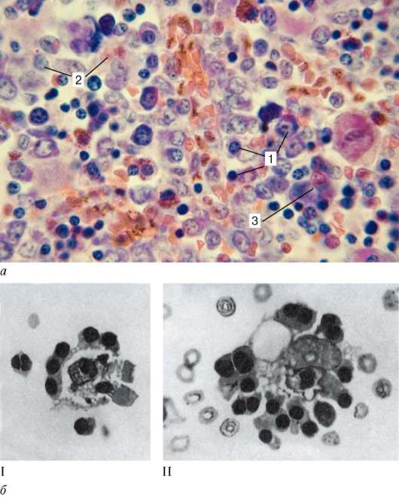
Рис. 2. Красный костный мозг: 1 - клетки гемоцитопоэтических рядов;
2 - ретикулярная клетка; 3 – мегакариоцит
В процессе эмбрионального развития ретикулярная ткань костного мозга частично перерождается в жировую, в результате чего происходит разделение костного мозга на красный и желтый.
Желтый костный мозг находится в диафизах трубчатых костей в виде жировой соединительной ткани. Однако в ней еще сохраняются островки ретикулярной ткани, способной к кроветворению. При больших кровопотерях такие участки увеличиваются, а желтый костный мозг может принять на себя кроветворную функцию.
Селезенка – непарный, плоскоудлиненный орган красно-бурого или серо-фиолетового цвета. Располагается она в левом подреберье: у КРС – между рубцом и диафрагмой, у свиней и лошадей – на большой кривизне желудка.
Функции селезенки:
- в эмбриональный период в ней образуются эритроциты;
- после рождения – лимфоциты и моноциты;
- является депо крови – 16 % крови сосредоточено в капиллярах селезенки (селезенка, расслабляясь, увеличивается в объеме и превращается в депо для хранения излишка крови);
- сокращаясь, селезенка увеличивает общее содержание крови в кровеносной системе и повышает кровяное давление;
- в селезенке продуцируются антитела;
- в селезенке фагоцитируются поврежденные и старые эритроциты (клатбище эритроцитов).

У КРС селезенка длинная, широкая, длина 40 – 50 см, ширина – 10 – 15 см, масса – 0,15 – 0,17 % к массе тела (рис. 3).

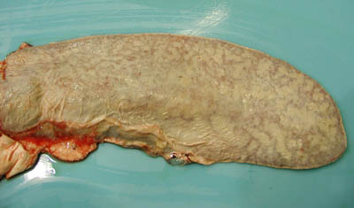

Рис. 3. Селезенка крупного рогатого скота

У лошади - дорсальный конец селезенки широкий, вентральный – узкий. Длина селезенки 30 -35 см, масса – 0,2 – 0,35 % от массы тела животного (рис. 4).
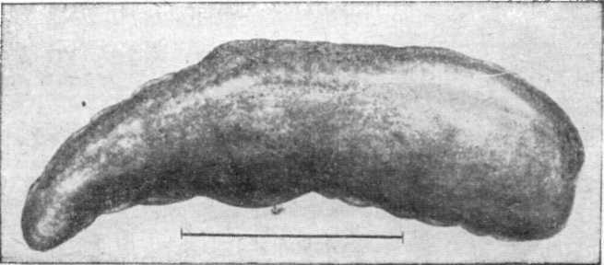

Рис. 4. Селезенка лошади

У свиньи селезенка узкая, длинная, плотной консистенции, длина 38 – 45 см, ширина 5 – 8 см. Масса – 0,2 % от массы тела (рис. 5).

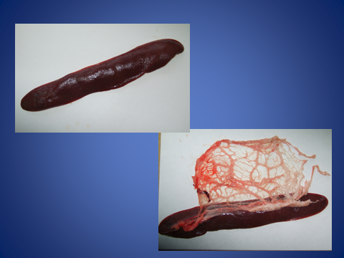

Рис. 5. Селезенка свиньи

Гистологическое строение селезенки:
Селезенка – это паренхиматозный орган, снаружи покрыт серозной оболочкой, затем располагается плотная соединительнотканная капсула. Внутрь от капсулы отходят соединительно-тканные трабекулы. Паренхима состоит из красной и белой пульпы.
- Белая пульпа – составляет от 5 до 20 % объема селезенки, она образована фолликулами, в которых идет размножение и дифференцировка лимфоцитов.
- Красная пульпа – представлена ретикулярной тканью, между волокнами которой находятся кровяные клетки (рис.6).

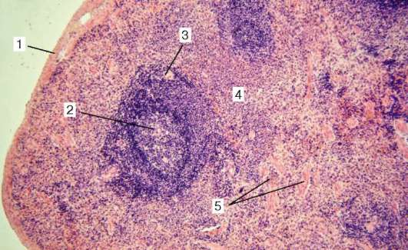

Рис. 6. Гистологическое строение селезенки:1 - капсула; 2 - лимфоидный узелок (белая пульпа);
3 - центральная артерия; 4 - красная пульпа; 5 – трабекула

Тимус (вилочковая или зобная железа) – развит у эмбрионов и у молодняка в первые годы жизни, у взрослых животных тимус чаще всего отсутствует (но может частично сохраняться). Выполняет кроветворную и эндокринную функции (вырабатывает тимозин и биологически активные вещества, регулирующие углеводный, кальциевый обмен и процессы роста).
В развитом состоянии железа имеет непарную грудную долю (располагается в грудной полости впереди сердца) и парную шейную (расположена на трахее до самой гортани) (рис. 7).

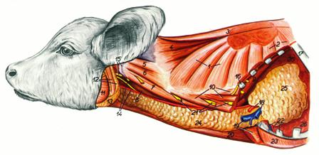

Рис. 7. Топография тимуса.

У свиней - тимус сильно развит и редуцируется к 2 – 3 годам, у КРС – тимус достаточно большой и исчезает к 6 годам, у овец – к 2 годам, у лошадей – к 2 - 2,5 годам.
Гистологическое строение:
Это компактный орган, снаружи покрыт соединительно-тканной капсулой, внутрь от нее отходят трабекулы. Паренхима представлена корковым и мозговым веществом (в нем находятся тельца Гассаля, в которых клетки подвергаются дегенеративным изменениям) (рис. 8).
В тимусе, под влиянием тимозина, выделяемого эпителием тимуса, лимфобласты размножаются, превращаются в Т-лимфоциты и мигрируют с током крови в периферические кроветворные органы, где созревают и специализируются.

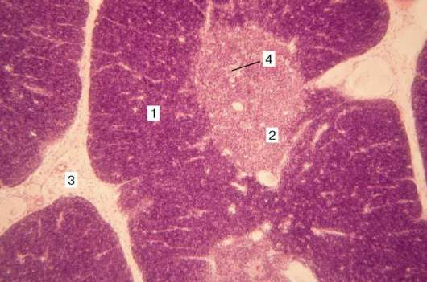

Рис. 8. 1 - корковое вещество; 2 - мозговое вещество;
3 - соединительнотканная перегородка; 4 - слоистое эпителиальное тельце

Вопрос – 2.

В состав лимфатической системы входят: лимфатические сосуды, стволы, капилляры и лимфоузлы, все это заполнено лимфой.
Функции лимфатической системы:
- дренажная функция – отводит в кровяное русло избыток жидкости из тканей;
- лимфоузлы являются биологическими фильтрами, т.к. освобождают лимфу от посторонних частиц, токсинов и микроорганизмов;
- в лимфоузлах развиваются лимфоциты, поступающие затем в кровь.

ЛИМФА – это тканевая жидкость, всасавшаяся в лимфатическое русло из межклеточного вещества и заполняющая сосуды лимфатической системы. Она состоит из плазмы и форменных элементов.
- Плазма лимфы сходна с плазмой крови, однако отличается от нее тем, что содержит продукты обмена веществ тех органов, от которых она оттекает;
- Клеточные элементы представлены лимфоцитами.
Ток лимфы по лимфатическим сосудам очень слабый и осуществляется за счет присасывающего действия сердца, сокращения мышц, движения органов и т.д.

ЛИМФАТИЧЕСКИЕ СОСУДЫ – они подразделяются на поверхностные и глубокие, на мелкие, средние и крупные. На своем пути лимфатические сосуды проходят через лимфатические узлы. Сосуды, впадающие в лимфоузлы – приносящие, выходящие из лимфоузлов – выносящие. В лимфатических сосудах много клапанов, позволяющих лимфе продвигаться лишь в одном направлении – к центру.
Самыми крупными сосудами лимфатической системы являются правый лимфатический ствол – (собирает лимфу с правой половины головы, шеи, грудной клетки и правой грудной конечности) и грудной лимфатический проток – (собирает лимфу со всех остальных частей тела). И тот и другой впадают в краниальную полую вену, тем самым соединяясь с кровеносной системой.
Лимфатические сосуды присутствуют не во всех внутренних органах. Их нет там, где отсутствует волокнистая соединительная ткань – это печень, ЦНС, селезенка, костный мозг, хрящевая ткань, хрусталик, пупочный канатик.

ЛИМФАТИЧЕСКИЕ УЗЛЫ – это паренхиматозные органы бобовидной, овальной или гроздьевидной формы от 0,2 до 20 см длиной. У разных видов животных их разное количество: у собаки – 60, у свиней – 190 – 200, у КРС – 300, у лошадей – 8000, причем самые крупные лимфоузлы у КРС, а самые мелкие – у лошади.
По положению в теле лимфоузлы делятся на поверхностные, глубокие, лимфоузлы внутренних органов.
- Поверхностные – подчелюстной, околоушной, заглоточный, поверхностный шейный, подмышечный, поверхностный паховый, подколенный и надколенный (рис. 9, 10, 11).
- Глубокие – лежат около тел позвонков, аорты и грудины (рис. 12, 13, 14).
- Лимфатические узлы внутренних органов – лежат около внутренних органов, с которых собирают лимфу.
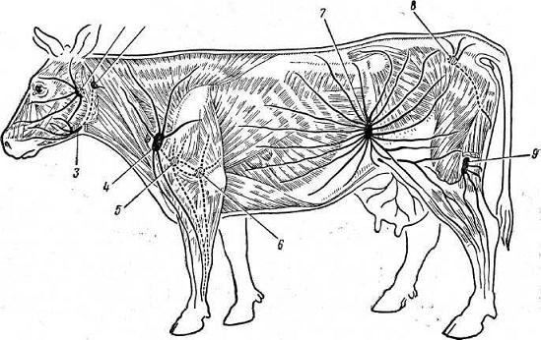
Рис. 9. Поверхностные лимфатические узлы крупного рогатого скота:
1—околоушный лимфатический узел, 2 — боковой заглоточный лимфатический узел, 3 — подчелюстной, и нижнечелюстной, лимфатический узел, 4 — поверхностный шейный лимфатический узел, 5 — подмышечный узел 1-го ребра, б — подмышечный собственный узел, 7 — надколенный узел, 8 — наружный крестцовый узел, седалищный, 9 — подколенный лимфатический узел.
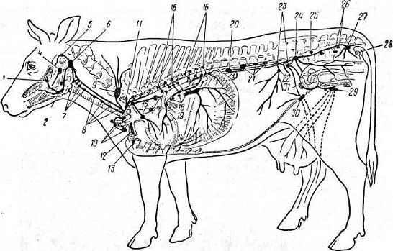
Рис. 10. Глубокие лимфатические узлы крупного рогатого скота:
1 — крыловой узел, 2 — подчелюстной у., 3 — подъязычный передний у., 4 — заглоточный медиальный у., 5 — подъязычный задний у., 6 — заглоточный латеральный у., 7 — глубокий шейный передний у., 8 —глубокий шейный средний у., 9 — поверхностный шейный у., 10 — глубокий шейный задний у., 11 —реберношейный у., 12 — узел грудной клетки, 13 — грудин-йый передний у., 14 — грудинный задний, диафрагмальный у., 15 — средостенные краниальные левые уу., 16 — межреберные уу., 17 — средостенные верхние уу., 18 — средостенные задние уу., 19 — бифуркационные левые уу., 20 — почечный у., 21 —поясничные аортальные уу., 22 — подвздошные латеральные уу., 23 — подвздошные медиальные уу., 24 — тазовый у., 25 — крестцовый средний у., 26 —крестцовые внутренние уу., 27 — седалищные уу., 28 — узел седалищного бугра, 29 — поверхностные паховые, или надвыменные, уу., 30 — надчревный у., 31— глубокий паховый у.
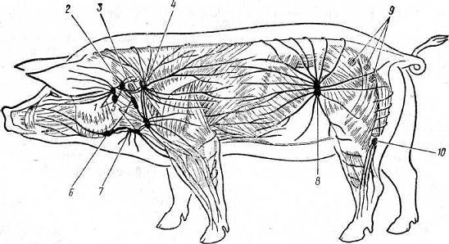
Рис. 11. Поверхностные лимфатические узлы свиньи:
1 — околоушный узел. 2 — заглоточный латеральный у., 3 — заглоточный медиальный у.,4 — шейный поверхностный дорсальный у., 5 — шейный поверхностный вентральный у., 6 — подчелюстной у., 7 — подчелюстной добавочный у., 8 — надколенный у., 9 — наружный крестцовый у., 10 — подколенный у.
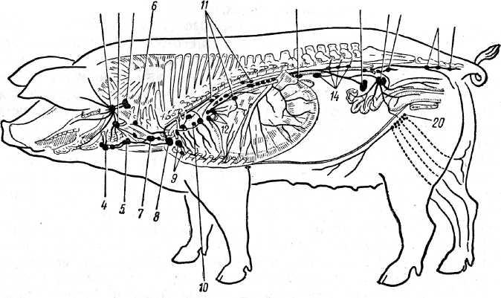
Рис. 12. Глубокие лимфатические узлы свиньи:
1— заглоточный медиальный узел, 2— шейный поверхностный дорсальный у.. 3 — шейный поверхностный вентральный у., 4— подчелюстной у., 5 — подчелюстной добавочный у., 6 — шейный глубокий средний у.. 7 — шейный глубокий задний у.. 8 — подмышечный узел 1-го робри. 9 — грудинный передний у., 10 — средостенные передние уу..11 — средостечные верхние уу.. 12 — левые бифуркационные уу.. 13 — почечные уу., 14 — поясничные уу., 15 — подвздошные боковые уу.. 16 — подвздошные средние уу., 17 — тазовые, или внутренние подвздошные уу., 18 — наружные крестцовые уу.. 19—ягодичные уу.,20 — паховые поверхностные, или надвыменные, уу.
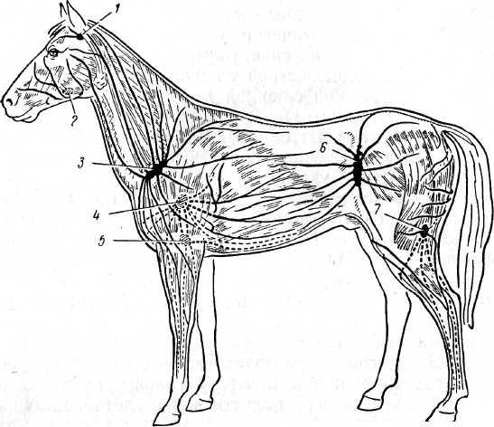
Рис. 13. Поверхностные лимфатические узлы лошади:
1 — околоушный узел, 2— подчелюстной у., 3 — поверхностный шейный у.,
4— подмышечный у., 5 — локтевой у., 6 — узел коленной складки, 7 — подколенный у.
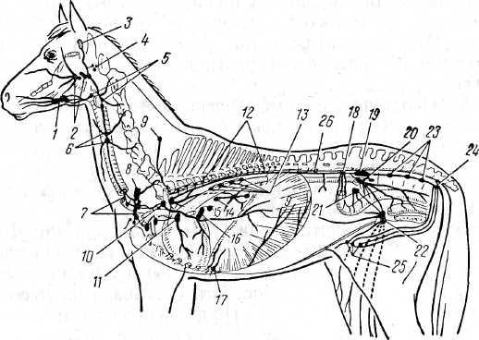
Рис.14. Глубокие лимфатические узлы лошади:
1 — подчелюстной лимфатический узел, 2 — заглоточные медиальные уу., 3— околоушный у., 4 — узел воздухоносного мешка, 5 — шейные глубокие передние уу., 6— шейные глубокие средние уу.. 7 — шейные глубокие задние уу., 8 — поверхностный шейный лимфатический у., 9 — глубокий выйный у., 10 — узел входа в грудную полость, 11 — средостенные передние уу.. 12 — межреберные уу., 13 — средостенные аортальные уу., 14 — средостенные задние уу., 15 — бифуркационные средние уу., 16 — бифуркационные левые уу., 17 — диафрагмальные уу., 18 — поясничные уу., 19 — внутренние подвздошные, или тазовые уу., 20 — подвздошные средние уу., 21 — подвздошные боковые уу., 22 — глубокие паховые уу., 23 — крестцовые уу., 24 — заднепроходные уу., 25 —поверхностные паховые, или надвыменные, уу., 26 — грудной проток.
Гистологическое строение: лимфоузел снаружи покрыт капсулой, от которой внутрь органа отходят трабекулы. Паренхима представлена корковым и мозговым веществом (рис. 15, 16).

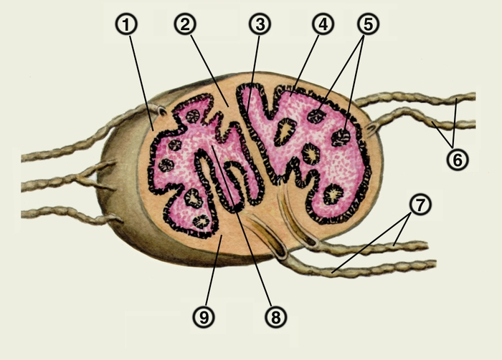

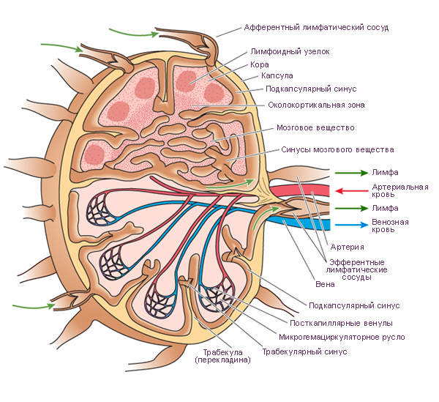
Рис. 15. Схематическое изображение строения лимфатического узла (на разрезе):
1 — капсула; 2 —трабекула; 3 — синус; 4 — корковое вещество; 5 — фолликулы;
6 — приносящие лимфатические сосуды; 7— выносящие лимфатические сосуды;
8 — мозговое вещество; 9 — ворота лимфатического узла.

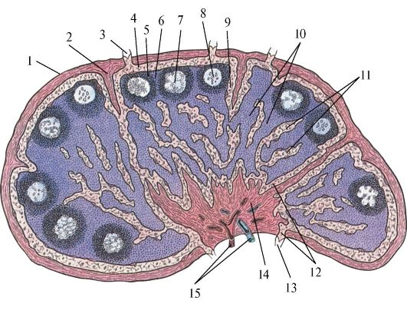
Рис. 16. Микроскопическое строение лимфатического узла.
1 - капсула, 2 - трабекула, 3 - приносящий лимфатический сосуд, 4 - подкапсульный лимфатический синус, 5 - корковое вещество, 6 - паракортикальная (тимусзависимая) зона,
7 - лимфоидный узелок, 8 - центр размножения лимфоидного узелка,
9 - корковый лимфатический синус, 10 - мякотные тяжи, 11 - мозговые синусы,
12 - воротные синусы, 13 - выносящий лимфатический сосуд,
14 - воротное утолщение, 15 - кровеносные сосуды.

Литература

- Вракин В. Ф., Сидорова М. В. Морфология сельскохозяйственных животных. М., Агропромиздат, 1991, 520 с.
- Вракин, В. Ф. Практикум по анатомии с основами гистологии и эмбриологии сельскохозяйственных животных / В. Ф. Вракин, М. В. Сидорова, В. П. Панов, Л. Я. Иванова. – М.: Колос, 2001. – 270 с.
- Лавушева С.Н. Морфология сельскохозяйственных животных. Интегрирующие системы: учеб. пособие / С. Н. Лавушева, Е.Л. Микулич. – Горки, 2017. – 114 с.
ЛЕКЦИЯ 13.

ТЕМА: «ЭНДОКРИННАЯ СИСТЕМА».

- Понятие о железах внутренней секреции.
- Топография и строение желез внутренней секреции.

Вопрос – 1.

Железами внутренней секреции (эндокринными железами) называются железы, не имеющие выводных протоков и выделяющие свои секреты в кровь.
К железам внутренней секреции относятся: гипофиз, эпифиз, надпочечники, щитовидная и паращитовидная железы. Секретами этих желез являются – гормоны, которые усиливают или ослабляют процессы обмена веществ, изменяют деятельность органов.
Свойства гормонов:
- все гормоны обладают высокой биологической активностью (т.е. действуют в малых дозах);
- у многих из них нет видовой специфичности, но они строго специфичны по действию на ткани и органы;
- для гормонов характерно дистантное действие.

Некоторые эндокринные железы выполняют только эндокринную функцию (гипофиз, щитовидная железа, паращитовидная, надпочечники), а некоторые эндокринную функцию совмещают с экзокринной (тимус, поджелудочная железа, яичники, семенники, плацента и др.).
От деятельности желез внутренней секреции часто зависит и продуктивность животных. Так, от работы щитовидной железы зависит рост шерсти; гипофиз, кора надпочечников, семенники и яичники оказывают влияние на половой процесс; гипофиз участвует в регуляции молокообразования. Поэтому эндокринология представляет интерес не только для ветеринарии, но и для зоотехнии.

Вопрос 2.

ГИПОФИЗ – это непарный орган, плотной консистенции, яйцевидной формы. Располагается он в гипофизарной ямке турецкого седла на теле клиновидной кости (рис. 1, 2).
Гипофиз является центральной железой внутренней секреции, т.к. он выделяет комплекс гормонов, оказывающих влияние на деятельность практически всех других желез внутренней секреции.
Масса гипофиза: у КРС – 3-5 г; свиней – 0,5 г; лошадей – 3 г.
Гипофиз состоит из долей:
- передняя -
а) соматотропный гормон – гормон роста;
б) гонадотропные (фолликулостимулирующий, лютеинизирующий – вызывает образование желтого тела);
в) тиреотропный (гормон щитовидной железы);
г) адренокортикотропный – гормон коры надпочечников.
- промежуточная –
а) меланоцитостимулирующий (интермедин) – регулирует пигментный обмен и приспосабливает сетчатку к сумеречному зрению.
- задняя –
а) вазопрессин – повышает тонус гладких мышц кровеносных сосудов;
б) окситоцин – усиливает сокращение гладкой мускулатуры матки, регулирует процесс молокоотдачи;
в) антидиуретический – регулирует обратное всасывание в почках воды.
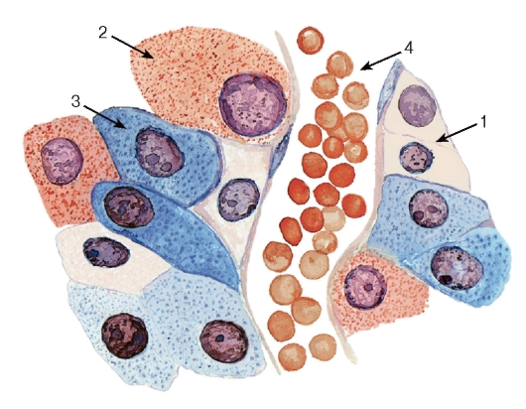
Рис. 1. Гипофиз. Участок передней доли: 1 - хромофобный эндокриноцит;
2 - ацидофильный эндокриноцит; 3 - базофильный эндокриноцит;
4 - синусоидный капилляр
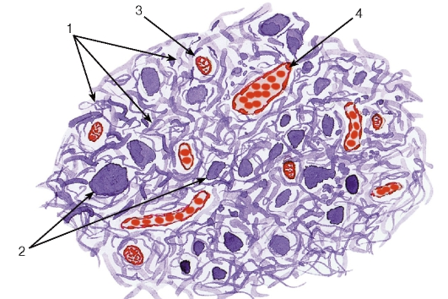
Рис. 2. Гипофиз. Участок нейральной (задней) доли:
1 - нейросекреторные волокна; 2 - нейросекреторные тельца (Герринга);
3 - ядро питуицита; 4 - фенестрированный кровеносный капилляр

ЭПИФИЗ – шишковидная железа, расположена между полушариями большого мозга и мозжечком. Причем бугристость выражена только у свиней, а у остальных эпифиз гладкий. Функция его до конца еще не выяснена, возможно, его гормоны регулируют обмен сахаров в нервной системе и оказывают тормозящее влияние на развитие половых органов. Наибольшего развития эпифиз достигает у молодых животных, а с возрастом он подвергается инволюции.
Гистологическое строение: это компактный орган, сверху одет капсулой, от которой внутрь органа отходят соединительнотканные прослойки. Паренхима образована нейроглией и пинеальными и глиальными клетками.
ЩИТОВИДНАЯ ЖЕЛЕЗА – это железа внутренней секреции. Располагается она позади гортани на первых хрящах трахеи. На ней различают правую и левую доли, и перешеек. Масса щитовидной железы: у свиней – 12-40 г, у КРС – 15-42 г, у лошадей – 20-35 г.
Гормоны щитовидной железы (тироксин и трийодотиронин) – усиливают обмен веществ, ускоряют рост костей, влияют на рост и дифференцировку тканей. Она обильно снабжается кровью (за 1 мин через железу проходит крови в 5,5 раза больше ее объема).
Гистологическое строение: это компактный орган. Капсула образована плотной соединительной тканью, от которой внутрь органа отходят прослойки, которые делят ее на дольки.
Паренхима представлена эпителиальной тканью, которая образует фолликулы и интерфолликулярными островками. Фолликулы заполнены коллоидом, а клетки фолликулярного эпителия (тиреоциты) вырабатывают гормоны (рис. 3).
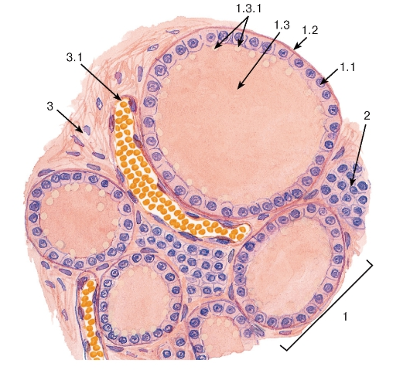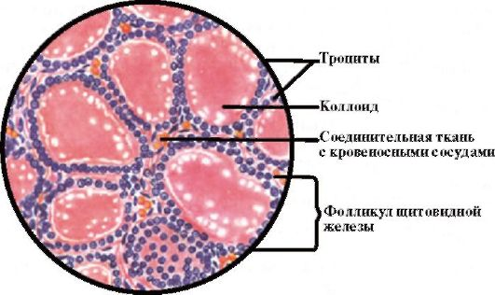
Рис. 3. Щитовидная железа (участок):
1 - фолликул: 1.1 - фолликулярная клетка, 1.2 - базальная мембрана, 1.3 - коллоид, 1.3.1 - резорбционные вакуоли; 2 - интерфолликулярный островок; 3 - соединительная ткань (строма):
  - - кровеносный сосуд

ПАРАЩИТОВИДНЫЕ ЖЕЛЕЗЫ – это две пары удлиненно-овальных органов, мягкой консистенции. Краниальная железа лежит впереди щитовидной, а каудальная – погружена в щитовидную железу. Эти железы выделяют гормоны, которые повышают содержание кальция в крови (паратгормон) и понижают количество фосфора (кальцитонин), тем самым играя большую роль в процессах роста и регенерации костной ткани. Гормоны паращитовидной железы регулируют два противоположных процесса – синтез АТФ и ее использование. Рис.4.
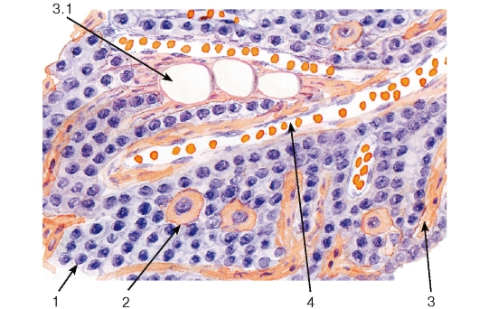
Рис. 4. Околощитовидная (паращитовидная) железа (участок):
1 - главные паратироциты; 2 - оксифильный паратироцит;
3 - строма: 3.1 - адипоциты; 4 - кровеносный капилляр

НАДПОЧЕЧНИКИ – парные органы, расположенные впереди почек и покрыты общей с почками капсулой. Масса надпочечников: у свиней – 5-10 г, у лошадей – 20-40 г, у КРС – 26-36 г.
Гистологически надпочечники состоят из коркового и мозгового вещества.
В корковом веществе различают:
- клубочковая зона – вырабатывает минералокортикоиды;
- пучковая зона – вырабатывает гликокортикоиды;
- сетчатая зона – вырабатывает андрогены и эстрогены.

В мозговом веществе вырабатывается:
- адреналин – повышает агрессивность, повышает кровяное давление, возбуждает ЦНС, повышает работоспособность мышц и сердца;
- норадреналин – регулирует распад гликогена в печени и выведение его в кровь (рис. 5).
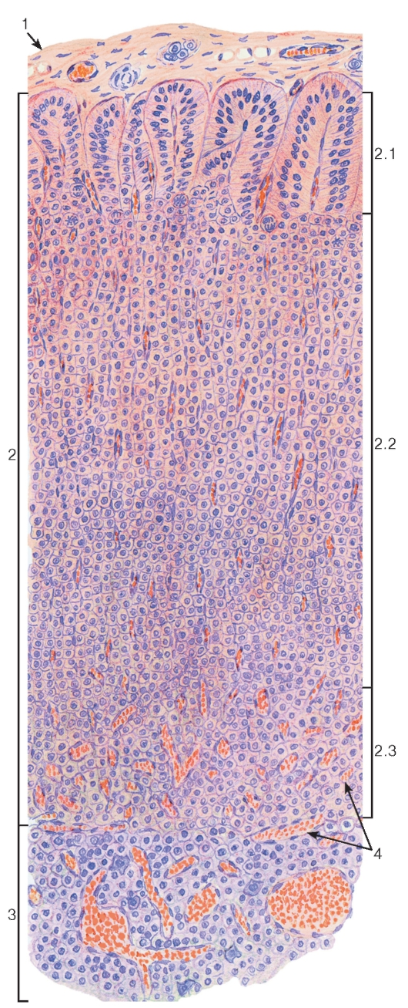
Рис. 5. Надпочечник: 1 - капсула; 2 - корковое вещество:
  - - клубочковая зона, 2.2 - пучковая зона, 2.3 - сетчатая зона;
  - 3 - мозговое вещество; 4 - синусоидные капилляры

Литература

- Вракин В. Ф., Сидорова М. В. Морфология сельскохозяйственных животных. М., Агропромиздат, 1991, 520 с.
- Вракин, В. Ф. Практикум по анатомии с основами гистологии и эмбриологии сельскохозяйственных животных / В. Ф. Вракин, М. В. Сидорова, В. П. Панов, Л. Я. Иванова. – М.: Колос, 2001. – 270 с.
- Лавушева С.Н. Морфология сельскохозяйственных животных. Интегрирующие системы: учеб. пособие / С. Н. Лавушева, Е.Л. Микулич. – Горки, 2017. – 114 с.

ЛЕКЦИЯ 14-15.

ТЕМА: «НЕРВНАЯ СИСТЕМА».

- Центральная нервная система. Строение головного мозга.
- Строение спинного мозга.
- Периферическая нервная система.
- Вегетативная нервная система.

Вопрос – 1.

Центральная нервная система подразделяется на спинной и головной мозг.

ГОЛОВНОЙ МОЗГ – высший отдел нервной системы, который ведает всеми процессами, происходящими в организме. Помещается он в черепно-мозговой коробке и состоит из большого и ромбовидного.
У копытных относительная масса головного мозга 0,08-0,3% от массы тела, что составляет у лошади 370-600 г, у крупного рогатого скота – 220-450, у овцы и свиньи – 96-150 г. У мелких животных относительная масса головного мозга обычно больше, чем у крупных. Головной мозг копытных полуовальной формы. У жвачных – с широкой фронтальной плоскостью, с почти не выступающими обонятельными луковицами и заметными расширениями на уровне височных областей. У свиньи – более сужен впереди, с заметно выступающими обонятельными луковицами. Длине его составляет в среднем у крупного рогатого скота 15 см, у овцы – 10, у свиньи – 11 см.
Большой мозг – включает в себя конечный, промежуточный и средний мозг.
- Средний мозг – состоит из четверохолмия, ножек большого мозга и заключенного между ними мозгового водопровода, прикрыт большими полушариями. Его масса составляет 5-6% от массы мозга. Четверохолмие образует крышу среднего мозга. Оно состоит из пары ростральных (передних) холмиков и пары каудальных (задних) холмиков. Четверохолмие является центром безусловно-рефлекторных двигательных актов в ответ на зрительные и слуховые раздражения. Передние холмики считаются подкорковыми центрами зрительного анализатора, задние холмики – подкорковыми центрами слухового анализатора. У жвачных передние холмики крупнее задних, у свиньи – наоборот. Ножки большого мозга образуют дно среднего мозга. Имеют вид двух толстых валиков, лежащих между зрительными трактами и мозговым мостом, разделены межножковой бороздой.
Между четверохолмием и ножками большого мозга в виде узкой трубки проходит мозговой (сильвиев) водопровод. Рострально он соединяется с третьим, каудально – с четвертым мозговым желудочками. Мозговой водопровод окружен веществом ретикулярной формации. В среднем мозге белое вещество расположено снаружи и представляет собой проводящие афферентные и эффферентные пути. Серое вещество расположено в глубине в виде ядер: красного (двигательный центр спинного мозга), ядро глазодвигательного нерва, ядро блокового нерва, парасимпатические ядра Якубовича, часть ядра пятой пары (тройничного) нерва. Скопления ядер среднего мозга формируют чепец, или покрышку ножек. От мозговых ножек отходит III пара черепномозговых нерво (рис. 1).
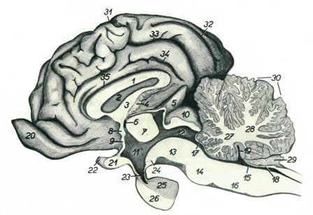
Рис. 1. Сагиттальный разрез головного мозга крупного рогатого скота (по П. Попеску)
1 – мозолистое тело; 2 – прозрачная перегородка; 3 – свод; 4 – сосудистое сплетение третьего мозгового желудочка; 5 – эпифиз; 6 – межжелудочковое отверстие; 7 – промежуточная масса зрительных бугров; 8 – назальная комиссура (спайка); 9 – концевая пластинка; 10 – четверохолмие; 11 – третий мозговой желудочек; 12 – мозговой водопровод; 13 – ножка большого мозга; 14 – мост; 15 – четвертый мозговой желудочек; 16 – продолговатый мозг; 17 – назальный мозговой парус; 18 – каудальный мозговой парус; 19 – верхушка шатра; 20 – обонятельная луковица; 21 – зрительный перекрест; 22 – зрительный нерв; 23 – воронка; 24 – сосцевидное тело; 25 – нейрогипофиз; 26 – аденогипофиз; 27 – назальный ствол древа жизни; 28 – каудальный ствол древа жизни; 29 – сосудистое сплетение четвертого мозгового желудочка; 30 – мозжечок; 31 – венечная борозда; 32 – продольная борозда; 33 – поясная борозда; 34 – внутренняя поясная борозда; 35 – борозда мозолистого тела.
- Промежуточный мозг – состоит из зрительных бугров – таламуса, надбугорья – эпиталамуса, подбугорья – гипоталамуса. Расположен промежуточный мозг между конечным и средним мозгом, прикрыт конечным мозгом. Его масса составляет 8–9% от массы мозга. Зрительные бугры – наиболее массивная, центрально расположенная часть промежуточного мозга. Срастаясь между собой, они сдавливают третий мозговой желудочек так, что он принимает форму кольца, идущего вокруг промежуточной массы зрительных бугров. Сверху желудочек прикрыт сосудистой покрышкой; сообщается межжелудочковым отверстием с боковыми желудочками, аборально переходит в мозговой водопровод. Белое вещество в таламусе лежит сверху, серое – внутри в виде многочисленных ядер. К ним относятся: переднее (назальное) ядро, являющееся промежуточным центром вкусового и обонятельного анализаторов, каудальной ядро, состоящее из промежуточных зрительных и слуховых центров, латеральное ядро, представляющим собой центр общей чувствительности кожного и мышечно-суставного аппарата, медиальное ядро (двигательное), представляющее собой промежуточный двигательный центр. В таламусе заканчивается сетчатое образование. Они служат переключательными звеньями с нижележащих отделов на кору и связаны почти со всеми анализаторами. На базальной поверхности промежуточного мозга расположен перекрест зрительных нервов – хиазма. От него начинаются зрительные тракты, которые огибают таламус и входят в его ядра.
Эпиталамус состоит из нескольких структур, в том числе эпифиза, парного узла уздечки и сосудистой покрышки третьего мозгового желудочка (эпифиз – железа внутренней секреции). Расположен в углублении между зрительными буграми и четверохолмием. Гипоталамус расположен на базальной поверхности промежуточного мозга между зрительным перекрестом и ножками мозга, состоит из нескольких частей. Непосредственно позади перекреста в виде овального бугорка – серый бугор. Его обращенная вниз верхушка вытянута за счет выпячивания стенки третьего желудочка и образует воронку, на которой подвешен гипофиз – железа внутренней секреции. Позади серого бугра небольшое округлое образование – сосцевидное тело. Белое вещество в гипоталамусе расположено снаружи, формирует проводящие афферентные и эфферентные пути. Серое вещество – в виде многочисленных ядер, так как гипоталамус является высшим подкорковым вегетативным центром. Он содержит центры дыхания, крово- и лимфообращения, температуры, половых функций и др.
- Конечный мозг – образован двумя полушариями, разделенными глубокой продольной щелью и соединенными мозолистым телом. Его масса у крупного рогатого скота 250–300 г, у овцы и свиньи 60–80 г, что составляет 62–66% от массы головного мозга. В каждом полушарии различают плащ, расположенный сверху, обонятельный мозг, находящийся снизу, полосатое тело и боковой желудочек – в глубине. Боковые желудочки разделены прозрачной перегородкой. С третьим мозговым желудочком сообщаются межжелудочковым отверстием.
Обонятельный мозг состоит из нескольких частей, заметных на вентральной (базальной) поверхности конечного мозга. Рострально, несколько выступая за пределы плаща, лежат две обонятельные луковицы. Они занимают ямки решетчатой кости. Через отверстия в продырявленной пластинке кости в них вступают обонятельные нити, которые в сумме образуют обонятельный нерв. Луковицы являются первичными обонятельными центрами. От них отходят обонятельные тракты – афферентные проводящие пути. Латеральные обонятельные тракты доходят до грушевидных долей, расположенных латерально от ножек большого мозга. Медиальные обонятельные тракты достигают медиальные поверхности плаща. Между трактами лежат серые обонятельные треугольники. Грушевидные доли и обонятельные треугольники – это вторичные обонятельные центры. В глубине обонятельного мозга, на дне боковых желудочков, расположены остальные части обонятельного мозга. Они связывают обонятельный мозг с другими отделами мозга.
Полосатое тело расположено в глубине полушарий впереди зрительных бугров и представляет собой базальный комплекс ядер, являющихся подкорковыми двигательными центрами. К полосатому телу относятся четыре ядра (хвостатое, чечевицеобразное, миндалевидное и ограда), внутренняя и наружная капсулы, формирующие проекционные проводящие пути, связывающие полосатые тела с корой полушарий, со зрительными буграми, гипоталамусом, средним мозгом и др.
Плащ достигает наибольшего развития у высших млекопитающих. В нем находятся высшие центры всей жизнедеятельности животного. Поверхность плаща покрыта извилинами и бороздами. На латеральной поверхности плаща видна поперечная сильвиева борозда, которую дугообразно окружают три борозды: эктосильвиева, надсильвиева и эктомаргинальная. На медиальной поверхности находятся борозда мозолистого тела и поясная борозда. У крупного рогатого скота поверхность плаща равна 600 см². Серое вещество в плаще расположено сверху и образует кору больших полушарий.
Белое вещество находится внутри и формирует проводящие пути.
Ромбовидный мозг – делится на продолговатый и задний мозг и содержит четвертый мозговой желудочек.
- Продолговатый мозг – самый задний участок головного мозга. Его масса составляет 10-11% массы мозга. Длина у крупного рогатого скота – 4,5, у овцы – 3,7, у свиньи – 2 см. Имеет форму уплощенного конуса, основанием направленного вперед и примыкающего к мозговому мосту, в вершиной – к спинному мозгу, в который переходит без резких границ. На его дорсальной поверхности имеется углубление ромбовидной формы – ромбовидная ямка, которая является дном четвертого мозгового желудочка. По вентральной стороне проходят три борозды: срединная и две боковые. Соединяясь каудально, они переходят на вентральную срединную щель спинного мозга. Между бороздами лежат два узких длинныъх валика – пирамиды, в которых проходят пучки двигательных нервных волокон. На границе продолговатого и спинного мозга пирамидные тракты перекрещиваются – образуется перекрест пирамид. В продолговатом мозге серое вещество расположено внутри, в дне четвертого мозгового желудочка в виде ядер, дающих начало черепномозговым нервам (с шестой по двенадцатую пару), а также ядер, в которых происходит переключение импульсов на другие отделы головного мозга.
Белое вещество лежит снаружи, преимущественно вентрально, формируя проводящие пути. Двигательные (эфферентные) проводящие пути из головного мозга в спинной формируют пирамиды. Чувствительные проводящие пути (афферентные) из спинного мозга в головной образуют задние ножки мозжечка, идущие из продолговатого мозга к мозжечку. В массе продолговатого мозга в виде сетчатого сплетения залегает важный координационный аппарат головного мозга – сетчатая ретикулярная формация. Она объединяет структуры ствола мозга и способствует их вовлечению в сложные многоступенчатые ответные реакции. Продолговатый мозг – жизненно важный участок центральной нервной системы, его разрушение приводит к мгновенной смерти. Здесь расположены центры дыхания, сердцебиения, жевания, глотания, сосания, рвоты, жвачки, слюно- и сокоотделения, тонуса сосудов и прочее.
- Задний мозг – состоит из мозжечка и мозгового моста.
а) мозговой мост – массивное утолщение на вентральной поверхности мозга, лежащее поперек передней части продолговатого мозга шириной до 3,5 см у крупного рогатого скота, 2,5 см у овцы и 1,8 см у свиньи. Основную массу мозгового моста составляют проводящие пути (нисходящие и восходящие), соединяющие головной мозг со спинным и отдельные участки головного мозга между собой. Большое количество нервных волокон идет поперек моста к мозжечку и формирует средние ножки мозжечка. В мосте расположены группы ядер, в том числе ядра черепномозговых нервов (пятая пара). От боковой поверхности моста отходит самая крупная пятая пара черепномозговых нервов – тройничные.
б) мозжечок – располагается над мостом, продолговатым мозгом и четвертым мозговым желудочком, позади четверохолмия. Спереди граничит с полушариями большого мозга. Масса его составляет 10-11% масы мозга. У овцы и свиньи длина его (4-4,5 см) больше высоты (2,2-2,7 см), у крупного рогатого скота приближается к шаровидной – 5,6х6,4 см. В мозжечке различают среднюю часть – червячок и боковые части – полушария мозжечка. Мозжечок имеет три пары ножек. Задними ножками (веревчатыми телами) он соединен с продолговатым мозгом, средними – с мозговым мостом,передними (ростральными) – со средним мозгом. Червячок делится на три доли: переднюю (ростральную), среднюю и заднюю (каудальную). Передняя и задняя доли подворачиваются навстречу друг другу и формируют верхушку шатра. С мозжечка на средний мозг переходит пeредний мозговой парус, а на продолговатый мозг – задний мозговой парус. Поверхность мозжечка собрана в многочисленные складчатые дольки и извилины, разделенные бороздами и щелями. Серое вещество в мозжечке расположено сверху – кора мозжечка и в глубине в виде ядер. Поверхность коры мозжечка у крупного рогатого скота составляет 130 см ² (около 30% по отношению к коре больших полушарий) при толщине 450-700 мкм. Белое вещество расположено под корой и имеет вид ветки дерева, за что названо "древом жизни". Мозжечок является центром координации произвольных движений, поддержания тонуса мышц, позы, равновесия. С помощью ножек в своей работе мозжечок связан не только с двигательными, но и с чувствительными центрами ствола мозга и коры больших полушарий.
Гистологическое строение коры мозжечка. В коре мозжечка различают три слоя: наружный – молекулярный, средний – ганглионарный, внутренний – зернистый.
Молекулярный слой содержит большое количество нервных волокон и несколько видов вставочных нейронов. Его толщина составляет 50% толщины коры мозжечка. В глубине молекулярного слоя лежат мультиполярные корзинчатые клетки. Их многочисленные дендриты разветвляются в молекулярном слое, а аксоны идут параллельно ганглионарному слою и отдают ответвления – коллатерали к грушевидным клеткам – нейронам ганглионарного слоя, оплетая их тела наподобие корзинок. Звездчатые клетки лежат в молекулярном слое более поверхностно. Их аксоны образуют синапсы на дендритах ганглионарных клеток. Корзинчатые и звездчатые клетки являются тормозящими вставочными нейронами. Благодаря их деятельности возбуждение в коре мозжечка ограничивается отдельными участками.
Ганглионарный слой составляет 5-7% коры. Образован одним слоем крупных (33х20 мкм) грушевидных клеток (Пуркине). Это единственные эфферентные нейроны коры мозжечка. В центре тела грушевидной клетки расположено крупное круглое ядро с небольшим ядрышком. От тела клетки в молекулярный слой отходят 2-3 дендрита, разветвляющиеся в молекулярном слое наподобие рогов оленя. Разветвляются дендриты строго в сагиттальной плоскости. Аксоны грушевидных клеток выходят в белое вещество и оканчиваются в подкорковых ядрах мозжечка, передавая импульсы на периферию к нисходящим проводящим путям спинного мозга.
Зернистый слой содержит большое количество нейронов. Основным видом являются клетки-зерна – мелкие (5-6 мкм) мультиполярные нейроны, у которых круглые ядра занимают большую часть тела. Их короткие дендриты разветвляются в зернистом слое в виде птичьей лапки. Аксоны поднимаются в молекулярный слой, где Т-образно разветвляются и идут строго параллельно поверхности коры вдоль извилин мозжечка на большие расстояния (до 1,5 мм), отдавая по ходу коллатерали к дендритам многих грушевидных клеток. Клетки-зерна передают возбуждения, полученные ими от моховидных волокон, вступающих в кору мозжечка из других участков ствола мозга.
Гистологическое строение коры полушарий. В наиболее развитых отделах коры различают, считая снаружи, следующие слои клеток: I – молекулярный слой состоит в основном из отростков глубже лежащих нейронов; II – наружный зернистый слой, или слой малых пирамид, образован мелкими нейронами разной формы; III – пирамидный, или слой средних пирамид; IV – внутренний зернистый слой – по структуре напоминает наружный зернистый слой; V – ганглионарный слой, или слой больших пирамид, содержит гигантопирамидные клетки с базально отходящим аксоном, выходящим за пределы коры, аксоны этих нейронов формируют пирамидные тракты; VI – слой полиморфных клеток, часть которых в основном веретеновидные, отправляет аксоны за пределы коры.
Белое вещество плаща состоит из миелиновых волокон и нейроглии (рис.2).
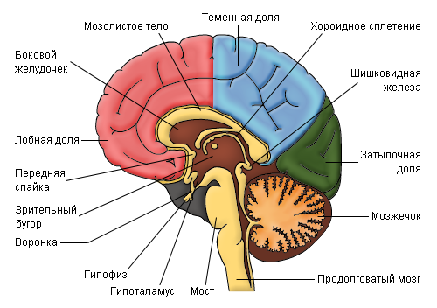
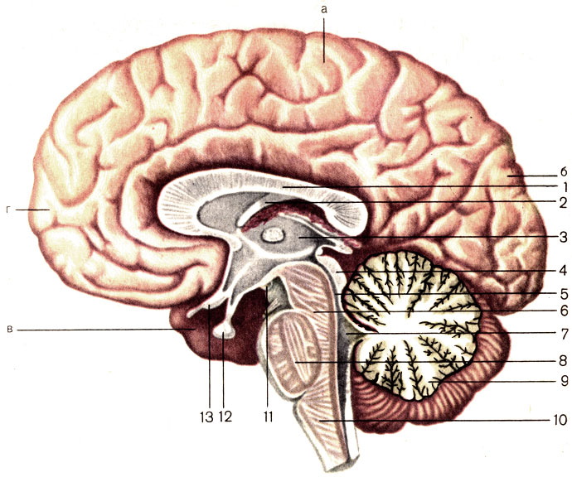
Рис. 2. Головной мозг, сагиттальный разрез. 1 - мозолистое тело; 2 - свод; 3 - таламус;
4 - крыша среднего мозга; 5 - водопровод среднего мозга; 6 - ножка мозга;
7 - IV желудочек; 8 - мост; 9 - мозжечок; 10 - продолговатый мозг;
11 - сосцевидное тело; 12 – гипофиз; 13 - зрительный перекрест.
Полушарие большого мозга: а - теменная доля; б - затылочная доля;
в - височная доля; г - лобная доля

Вопрос 2.

СПИННОЙ МОЗГ – это рефлекторно-проводниковый отдел нервной системы, в котором располагаются центры, ведующие функциями аппарата движения, мочеиспускания, дефекации и др. Здесь замыкаются рефлекторные дуги. Он лежит в позвоночном канале и занимает 2/3 его объема. Имеет вид цилиндрического тяжа, несколько сплюснутого дорсо-вентрально.
В нем различают шейную, грудную, поясничную, крестцовую и хвостовую части. Тянется он от первого шейного позвонка до 2 – 3 поясничного, где кончается мозговым конусом, а от него отходит концевая нить, продолжающаяся до шестого хвостового плавника.
Гистологическое строение:
Спинной мозг состоит из серого и белого вещества.
- Серое вещество – находится в середине и имеет вид буквы Н. В его центре небольшое отверстие – центральный спинномозговой канал. Участок серого вещества вокруг центрального канала – серая спайка. Вверх от нее – дорсальные рога, вниз – вентральные. В грудной и поясничной областях – по бокам латеральные. Серое вещество состоит из нейронов и их отростков, а также из нейроглии.
- Белое вещество – находится на периферии спинного мозга, состоит из нейроглии и нервных мякотных волокон. Оно делится на дорсальные, вентральные и латеральные канатики, в которых проходят проводящие, чувствительные и двигательные пути (рис. 3).
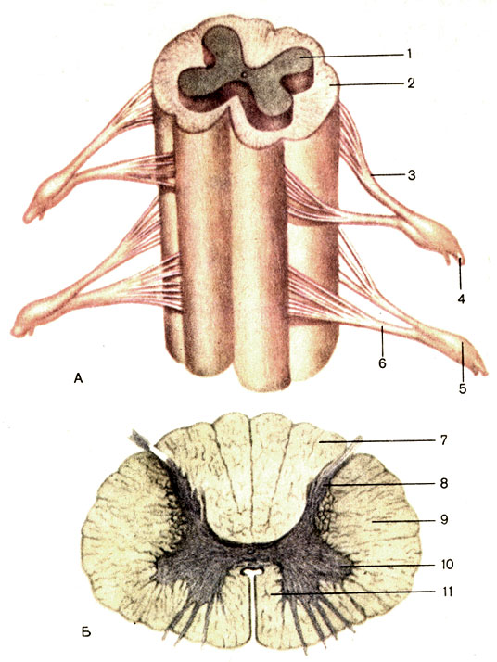
Рис.3. Объемная реконструкция (А) и поперечный разрез спинного мозга (Б).
1 - серое вещество; 2 - белое вещество; 3 - задний корешок (чувствительный)
спинномозгового нерва; 4 - спинномозговые нервы; 5 - спинномозговой ганглий;
6 - передний корешок (двигательный) спинномозгового нерва; 7 - задний канатик;
8 - задний рог; 9 - боковой канатик; 10 - передний рог; 11 - передний канатик

Оболочки спинного и головного мозга

- Кости черепа
- Эпидуральное пространство
- Твердая оболочка – самая верхняя, образована плотной соединительной тканью, бедна сосудами
- Субдуральное пространство
- Паутинная оболочка – нежная, образована рыхлой соединительной тканью, безсосудистая
- Субарахноидальное пространство
- Мягкая оболочка – тонкая, но плотная, много сосудов (рис. 4)

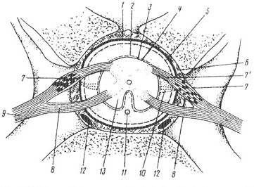
Рис. 4. Схема оболочек спинного мозга (на поперечном сечении):
1 – твердая мозговая оболочка;
2 – паутинная оболочка; 3 – мягкая оболочка; 4 – субарахноидальное пространство; 5 – субдуральное пространство; 6 – эпидуральное пространство; 7 – спинномозговой узел;
8 – вентральный корень; 9 – смешанный спинномозговой нерв;
10 – зубовидная связка;
11 – спинномозговая артерия;
12 – вентральный позвоночный синус;
13 – спинной мозг
Вопрос – 3.

Периферическая нервная система состоит из парных черепномозговых и спинномозговых нервов. Нервы идут к иннервируемым органам кратчайшим путем в составе сосудисто-нервного пучка (артерия, 1-2 вены, нерв).

Спинномозговые нервы
Они подразделяются на шейные, грудные, поясничные, крестцовые и хвостовые. Количество пар соответствует количеству позвонков, за исключением шейного и хвостового отделов.
- Шейные – 8 пар, иннервируют мускулатуру и кожу шеи.
- Грудные – иннервируют мускулатуру позвоночного столба, кожу холки и спины.
- Поясничные – мышцы и кожу поясницы, брюшной стенки, кожу мошонки и вымени.
- Крестцовые – мышцы и кожу крупа, наружные половые органы.
- Хвостовые – мышцы хвоста.
Каждый спинномозговой нерв отходит от соответствующего отдела спинного мозга двумя корешками: дорсальными (чувствительными) и вентральными (двигательными). После их соединения образуется смешанный нерв.
Черепномозговые нервы

Их количество у разных видов животных одинаковое и равно 12. По функции они подразделяются на:
- чувствительные – по ним нервный импульс поступает в головной мозг;
- двигательные – нервный импульс отходит от головного мозга;
- смешанные
Каждый черепномозговой нерв имеет свой порядковый номер, место отхождения и область иннервации.

- О (Онегин) – обонятельный
- З (Знал) – зрительный
- Г (Где) – глазодвигательный
- Б (Была) – блоковый
- Т (Татьяна) – тройничный
- О (Он) – отводящий
- Л (Любил) – лицевой
- С (Слушать) – слуховой
- Я (Язык) – языкоглоточный
- Б (Больно) – блуждающий
- Д (Дорогой) – добавочный
- П (Подруги) – подъязычный

1 – 2 – 8 – чувствительные;
3 – 4 – 6 – 11 - 12 – двигательные;
5 - 7 – 9 – 10 – смешанные.
Черепномозговые нервы с 6 пары по 12 отходят от продолговатого мозга. 5 пара – от заднего мозга. 3 и 4 – от среднего мозга. 2 – от промежуточного и 1 – от конечного.
Вопрос – 4.

Вегетативная нервная система осуществляет иннервацию внутренних органов, т.е. органы дыхания, пищеварения, выделения, размножения, железы внутренней секреции сердечно-сосудистую систему с органами кроветворения.
Эта система делится на симпатическую и парасимпатическую.
К каждому органу подходят как симпатические, так и парасимпатические нервы. Но на один и тот же орган они действуют антогонестически (например: симпатическая НС – расширяет зрачок, учащает работу сердца; парасимпатическая – замедляет работу сердца и сужает зрачок.).
Симпатическая и парасимпатическая части вегетативной НС имеют общий план строения и состоят из:
- Нервные центры – скопления тел нервных клеток в головном и спинном мозге;
- Преганглионарные нервные волокна – отростки тел нейронов, образующих нервные центры;
- Ганглии (узлы) – скопление тел нервных клеток за пределами ЦНС;
- Постганглионарные нервные волокна – идут от ганглиев к иннервируемым органам.

СИМПАТИЧЕСКАЯ НЕРВНАЯ СИСТЕМА

1. Центр симпатической части вегетативного отдела нервной системы находится в латеральных рогах всего грудного и первых двух—четырех сегментах поясничного отделов спинного мозга (Б).
2. Ганглии симпатической нервной системы очень многочисленны и образуют систему правого и левого пограничных симпатических стволов, располагающихся по сторонам тел позвонков и называющихся позвоночными (2), и систему непарных предпозвоночных ганглиев, лежащих ниже позвоночного столба, вблизи брюшной аорты.
В пограничных симпатических стволах различают шейные, грудные, поясничные, крестцовые и хвостовые ганглии. В связи с этим хотя центр симпатической части вегетативного отдела нервной системы находится только в грудном и частично в поясничном отделе спинного мозга, однако пограничный симпатический ствол простирается вдоль всего тела животного и делится на головной, шейный, грудной, поясничный, крестцовый и хвостовой участки. В шейном участке симпатической нервной системы у крупного рогатого скота и свиньи имеются три шейных ганглия — краниальный, средний и каудальный: у лошади среднего ганглия нет. В грудном участке число ганглиев в большинстве случаев соответствует числу позвонков, причем первый грудной ганглий часто сливается с последним шейным, образуя звездчатый ганглий (9). В поясничном, крестцовом и хвостовом участках пограничного симпатического ствола также имеются парные ганглии (И. П. Осипов).
В систему предпозвоночных ганглиев входят: непарный полулунный ганглий, в свою очередь состоящий из одного краниального брыжеечного и двух чревных ганглиев, слитых воедино, и каудального брыжеечного ганглия. Полулунный ганглий лежит на аорте и охватывает своими концами основание чревной и краниальной брыжеечной артерии, которые отходят от аорты. Каудальный брыжеечный ганглий расположен у основания каудальной брыжеечной артерии. Расположены они в брюшной полости.
3. Преганглионарные симпатические волокна, являющиеся нейритами клеток латеральных рогов грудного и частично поясничного отдела спинного мозга, связывают центр симпатической нервной системы е ганглиями. Преганглионарные волокна выходят из спинного мозга в составе вентрального корешка спинномозгового нерва. Выйдя вместе со спинномозговым нервом из позвоночного канала, они вскоре отделяются от него под названием белой соединительной ветви (6) и направляются к ганглиям пограничного ствола соответствующего сегмента. В ганглиях одни преганглионарные волокна каждой белой соединительной ветви оканчиваются, то есть вступают в симпластическую связь с дендритами клеток ганглия, а другие просто проходят через них, направляясь назад или вперед к следующему ганглию, и оканчиваются уже в нем или идут еще дальше. Благодаря этому позвоночные симпатические ганглии оказываются связанными друг с другом в пограничный ствол симпатической нервной системы, который у рогатого скота доходит до седьмого хвостового позвонка. Так как краниальный шейный узел лежит у основания головы близ крыла атланта, а каудальный шейный — в области последнего шейного позвонка, то связывающие их преганглионарные волокна имеют значительную протяженность. Объединяясь вместе с блуждающим нервом, они образуют n. vagosympaticus.
Наконец, часть преганглионарных волокон направляется каудально и, пройдя через несколько последних грудных ганглиев, формирует большой внутренностный нерв и малый внутренностный нерв (6). Первый из них у рогатого скота и свиньи формируется за счет нейритов клеток латеральных рогов VI—XII, а у лошади VI—XV грудных сегментов, а второй — за счет трех последних. Оба нерва проходят через диафрагму из грудной полости в брюшную и входят в полулунный ганглий. Большинство преганглионарных волокон этих нервов оканчивается в полулунном ганглии, но небольшое количество их направляется, по-видимому, в каудальный брыжеечный ганглий, в который преганглионарные волокна входят также из поясничных ганглиев.
4. Постганглионарные симпатические волокна выходят из всех ганглиев. Они направляются в разные органы, носят различное название, но для всех их характерно отсутствие миелиновой оболочки, и поэтому они имеют серый цвет.
Все ганглии пограничного симпатического ствола отдают серые соединительные ветви, которые направляются к спинномозговым нервам и далее идут вместе с ними к органам произвольного движения и коже. Эти волокна не вызывают сокращения поперечнополосатой мускулатуры, а приносят импульсы, регулирующие обмен веществ в органах, приток крови, вызывают сокращение гладкой мускулатуры кожи (подъем волос, появление «мурашек»). Так как в шейном отделе спинномозговых нервов восемь, а ганглиев в симпатическом стволе 2—3, то серые соединительные ветви к спинномозговым нервам шейного отдела отходят от специального позвоночного нерва — n. vertebralis, который выходит из звездчатого ганглия, проходит через позвоночнореберные отверстия шейных позвонков и, по Ю. X. Миндубаеву, является шейной частью пограничного симпатического ствола.
К голове постганглионарные волокна отходят от краниального шейного ганглия. Эти волокна, идущие вместе почти со всеми черепно-мозговыми нервами, кроме 1 и VIII пары, и образуют головной участок симпатической части нервной системы. Они обусловливают все симпатические эффекты в области головы (расширение зрачка, изменение притока крови, изменение состава и количества слюны и т. д.). От звездчатого ганглия, кроме позвоночного нерва и серых соединительных ветвей, к первому грудному нерву отходят многочислен-ные постганглионарные волокна, иннервирующие сердце, легкие и другие органы грудной полости. Эти волокна образуют сложные сплетения, которые носят название соответствующих органов — сердечные, легочные, аортальные и т. п. Остальные ганглии пограничного ствола симпатической нервной системы дают только серые соединительные ветви к спинномозговым нервам своего участка.
От полулунного ганглия отходят многочисленные постганглионарные волокна, которые, прежде чем войти в иннервируемый ими орган, разветвляются, переплетаются друг с другом, образуя многочисленные сплетения: желудочное, печеночное, селезеночное, краниальное брыжеечное, почечное и надпочечное. Входящие в полулунный ганглий четыре внутренностных нерва (правый и левый большие и правый и левый малые) и многочисленные выходящие из него постганглионарные нервные волокна расходятся от полулунного узла по радиусам, подобно лучам от диска солнца, что дало повод назвать этот участок симпатической системы солнечным сплетением (рис. 6).
От каудального брыжеечного ганглия постганглионарные волокна направляются в каудальную часть кишечника, а также к органам тазовой полости. Эти волокна тоже образуют ряд сплетений: каудальное брыжеечное, внутреннее семенниковое (яичниковое), формиру-ют подчревный нерв с подчревным сплетением, пещеристое сплетение пениса, пузырное, геморроидальное и ряд других.

ПАРАСИМПАТИЧЕСКАЯ НЕРВНАЯ СИСТЕМА

Парасимпатическая часть вегетативного отдела нервной системы отличается от симпатической части того же отдела преимущественно местом расположения своих центров, меньшей анатомической обособленностью, во многих случаях иным действием на один и тот же орган, направленным, однако, па обеспечение лучшей его работоспособности, а также и тем, что ее ганглии находятся или очень близко к центрам, или, наоборот, на очень далеком расстоянии от них. Функционально они едины и обеспечивают работу организма в связи с различным его состоянием.
Парасимпатическая часть вегетативного отдела нервной системы состоит из центральной части, преганглионарных волокон, ганглиев и постганглионарных волокон (рис. 6).
Центр парасимпатической системы расположен в среднем и продолговатом мозге, а также в латеральных рогах крестцового отдела спинного мозга. В связи с этим он делится на головной и крестцовый участки; при этом первый, в свою очередь, делится на среднемозговой и продолговатомозговой.
В среднемозговом участке центр находится в области оральных бугров четверохолмия, откуда преганглионарные парасимпатические волокна выходят в составе глазодвигательного нерва и доходят до ресничного узла. От него постганглионарные парасимпатические (и присоединяющиеся к ним симпатические) волокна по другим нервам переходят на глазное яблоко и разветвляются в сфинктере зрачка и в ресничной мышце, состоящих из гладкой мышечной ткани. Симпатические нервы обеспечивают расширение зрачка; парасимпатические, наоборот, суживание его (Е).
Продолговатомозговой участок парасимпатической нервной системы имеет несколько центров. В соответствии с этим в нем отмечают четыре направления, или пути: слезоотделительный, два слюноотделительных и висцеральный (к внутренностям) (Г, Д).
1. Слезоотделительный путь имеет центр на дне четвертого мозгового желудочка, откуда преганглионарные парасимпатические волокна выходят в состав лицевого нерва и доходят до клинонёбного узла, лежащего в ямке того же названия. От этого узла постганглионарные парасимпатические (и присоединяющиеся к ним симпатические) волокна по другим черепно-мозговым нервам направляются к слезным железам, а частично к железам слизистой оболочки нёба и носовой полости.
2. Оральный слюноотделительный путьначинается на дне четвертого мозгового желудочка. Преганглионарные парасимпатические волокна этого пути выходят из черепа в составе лицевого нерва и вступают в подъязычный, или подчелюстной, узел, расположенный медиально от подъязычной слюнной железы. Из этого узла постганглионарные парасимпатические волокна (вместе с симпатическими) направляются в подчелюстную и подъязычную слюнные железы своих сторон.
3. Центр второго слюноотделительного пути лежит несколько аборальнее первого. Преганглионарные парасимпатические волокна этого пути в составе языкоглоточного нерва доходят до ушного узла, расположенного около рваного отверстия. От ушного узла парасимпатические постганглионарные волокна идут к околоушной слюнной железе и щечным и губным железам.
4. Путь висцеральный, то есть для внутренностей, обеспечивает двигательную и секреторную деятельность внутренних органов грудной и брюшной полости. Центром этого пути являются ядра блуждающего нерва, расположенные в дне ромбовидной ямки продолговатого мозга. Преганглионарные волокна, являющиеся нейритами клеток этих ядер, образуют основную массу блуждающего нерва. Однако в его составе имеются и соматические (невегетативные) волокна.
Из черепной полости блуждающий нерв — n. vagus — выходит через задний край рваного отверстия и направляется вдоль шеи через грудную полость в брюшную полость. Блуждающий нерв условно делится на шейную, грудную и брюшную части. Его шейная часть (8) объединяется с шейным участком симпатического пограничного ствола в один общий ствол — вагосимпатикус. Грудная часть блуждающего нерва отделяется от симпатического пограничного ствола, отдает возвратный нерв (соматические волокна) к глотке и гортани, а также ряд парасимпатических ветвей к различным органам, расположенным в грудной полости, и делится на дорсальную и вентральную ветви, направляющиеся вдоль пищевода. Многочисленные разветвления блуждающего нерва в грудной полости, объединяясь с симпатическими волокнами, образуют различные сплетения, иннервирующие пищевод, сердце, сосуды, трахею, легкие и т. д. В дальнейшем дорсальные ветви блуждающего нерва правой и левой сторон сливаются в один дорсальный пищеводный ствол, а вентральные — в вентральный пищеводный ствол, которые проходят через диафрагму в брюшную полость. Брюшная часть блуждающего нерва анатомически прослеживается до солнечного сплетения, а его физиологическое действие распространяется на все органы, иннервируемые из солнечного сплетения. Преганглионарные волокна, из которых состоит вагус, оканчиваются в ганглиях, заложенных внутри стенки иннервируемого органа. За свое положение эти ганглии называются интрамуральными. Их обнаруживают только гистологически. Постганглионарные волокна вагуса короткие и оканчиваются вблизи ганглия, иннервируя железистую ткань и гладкую мускулатуру органов: желудка, печени, поджелудочной железы, всех кишок тонкого отдела и большую часть кишок толстого отдела.
В крестцовом (сакральном) участке парасимпатической части вегетативного отдела нервной системы центр лежит в латеральных рогах крестцового отдела спинного мозга. Преганглионарные парасимпатические волокна этого участка выходят с первыми тремя или второй—четвертой парами крестцовых нервов. Выйдя из позвоночного канала, парасимпатические волокна отделяются от спинномозговых нервов и образуют тазовый нерв, иннервирующий конец ободочной кишки, прямую кишку, мочевой пузырь и половые органы.
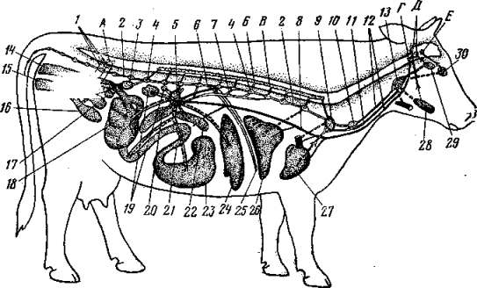

Рис. 6. А — центры парасимпатической части нервной системы (в крестцовом отделе спинного мозга);
Б — центры симпатической части нервной системы (а пояснично-грудном отделе спинного мозга);
В — спинной мозг; центры парасимпатической части нервной системы в продолговатом мозге;
Г—центр блуждающего нерва; Д — слюноотделительный и слезоотделительный центры;
Е—центр парасимпатической части нервной системы (в среднем мозге);
1 — парасимпатические пути к органам тазовой полости и каудальной части брюшной полости;
2 — пограничный симпатический ствол; 3 — каудальный брыжеечный узел;
4—позвоночные ганглии; 5 — полулунный узел (центр солнечного сплетения);
6 — малый внутренностный нерв: 7— большой внутренностный нерв;
8— блуждающий нерв; 9 — звездчатый узел; 10 — средний шейный узел;
11 — позвоночный нерв; 12 — вагосимпатикус; 13 — краниальный шейный узел;
14 — прямая кишка; 15 — влагалище и матка; 16 — мочевой пузырь; 17 — яичник;
18 — тощая кишка; 19— почка с надпочечником; 20 — селезенка;
21 — двенадцатиперстная кишка; 22 — поджелудочная железа; 23 — желудок;
24— печень; 25 — диафрагма; 26 — легкие; 27 — сердце; 28— слюнные железы;
29— слезная железа; 30 — сфинктер зрачка.
Литература

- Вракин В. Ф., Сидорова М. В. Морфология сельскохозяйственных животных. М., Агропромиздат, 1991, 520 с.
- Вракин, В. Ф. Практикум по анатомии с основами гистологии и эмбриологии сельскохозяйственных животных / В. Ф. Вракин, М. В. Сидорова, В. П. Панов, Л. Я. Иванова. – М.: Колос, 2001. – 270 с.
- Лавушева С.Н. Морфология сельскохозяйственных животных. Интегрирующие системы: учеб. пособие / С. Н. Лавушева, Е.Л. Микулич. – Горки, 2017. – 114 с.

ЛЕКЦИЯ 16.

ТЕМА: «ОРГАНЫ ЧУВСТВ».

Органы чувств входят в состав нервной системы и являются частью анализаторов. Каждый анализатор считается афферентным отделом рефлекторной дуги и состоит из трех составных частей:
- периферическая часть анализатора, воспринимающая раздражение, - рецептор;
- промежуточная часть, по которой движется нервный импульс, нервы и проводящие пути мозга;
- центральная часть, где происходит анализ и синтез воспринятого ощущения, - подкорковые центры и кора мозга.
Органы чувств являются периферической частью анализатора, то есть рецепторами.
Рецепторы в зависимости от источника раздражения делят на интерорецепторы, проприорецепторы и экстерорецепторы.
Интерорецепторы – чувствительные структуры, заложенные во внутренних органах, тканях и сосудах и реагирующие на раздражения, идущие от этих органов. Сигналы интерорецепторов большей частью не доходят до сознания, так как центры этих анализаторов расположены в подкорковых структурах мозга.
Проприорецепторы – органы чувств, воспринимающие раздражения, идущие от локомоторного аппарата (костей, мышц, суставов). Они осуществляют восприятие равновесия, тяжести, положения тела и его частей.
Экстерорецепторы – органы чувств, воспринимающие раздражения, идущие из внешней среды. Это органы осязания, обоняния, вкуса, зрения и слуха (рис. 1).

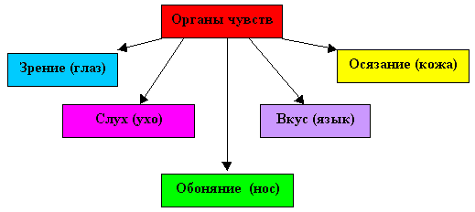

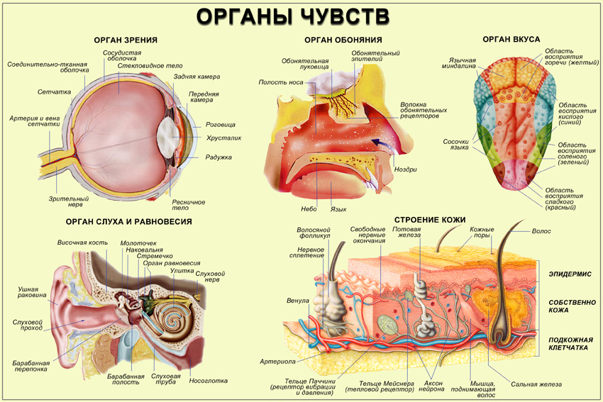

Рис. 1. Органы чувств

ОРГАН ОСЯЗАНИЯ

Орган осязания – обширное рецепторное поле кожного покрова, состоящее из многочисленных и разнообразных свободных, неинкапсулированных и инкапсулированных несвободных нервных окончаний, реагирующих на различные раздражители. В связи с этим различают баро-, механо-, терморецепторы, осязательные, болевые и другие рецепторы.
Иннервируется кожа как нервами соматической, так и вегетативной нервной системы. Они образуют сплетения в подкожной основе, в дерме и под эпидермисом. Чувствительные нервы соматической нервной системы образуют в коже многочисленные и разнообразные чувствительные нервные окончания как свободные, так и несвободные. Особенно богата нервными окончаниями кожа век, губ, хоботка, носогубного зеркальца, ушей, брюшной стенки, пальцевых мякишей, вымени, половых органов.

ОРГАН ОБОНЯНИЯ

Орган обоняния считается периферической частью обонятельного анализатора. Его проводником является обонятельный нерв, а рецептором – обонятельный мозг и определенные участки коры головного мозга. Орган обоняния расположен в аборальной части дорсальной носовой раковины, свода носовой полости, дорсального носового хода и лабиринте решетчатой кости. Он представляет собой участок слизистой оболочки, покрытой обонятельным эпителием.
Обонятельный эпителий многорядный, по толщине превышает респираторный. Состоит из трех видов клеток: обонятельных, опорных и базальных. Обонятельная клетка – это биполярный нейрон, короткий дендрит которого направлен в сторону носовой полости, а более длинный и тонкий аксон – к черепной. Тело обонятельной клетки овальной формы, в его центре лежит круглое крупное ядро. Дендрит заканчивается расширением – обонятельной булавой, которая выступает над уровнем эпителия и усажена обонятельными ресничками (волосками), воспринимающими пахучие вещества. Аксоны обонятельных клеток в пласте эпителия идут между базальными клетками, окутанные их отростками. После прободения базальной мембраны и выхода в соединительную ткань их окружают леммоциты – образуются безмиелиновые нервные волокна кабельного типа. В одно такое волокно входит до 100 аксонов. Волокна объединяются в обонятельные нити, в виде которых обонятельный нерв проходит через продырявленную пластинку решетчатой кости в черепную полость и вступает в обонятельную луковицу.
Обонятельные клетки окружены опорными клетками. Это высокопризматические эпителиальные клетки с овальными ядрами и микроворсинками на широких апикальных полюсах. Выполняют они опорную, трофическую, секреторную, а по некоторым данным и защитную функции. Между собой и с обонятельными клетками они соединены плотными контактами, изолирующими глубокие зоны эпителия от внешней среды.
Базальные клетки короткие, со слабо развитыми органеллами. Они имеют отростки, окутывающие аксоны обонятельных клеток (рис. 2).
Обонятельный эпителий у млекопитающих увлажнен и покрыт слизью, вырабатываемой главными образом обонятельными железами, залегающими в собственной пластинке слизистой оболочки. Обонятельные (боуменовы) железы простые, трубчато-ольвеолярные, вырабатывают серозно-слизистый секрет. Последний растворяет или адсорбирует частички пахучих веществ, тем самым помогая обонятельным клеткам в их рецепторной функции.

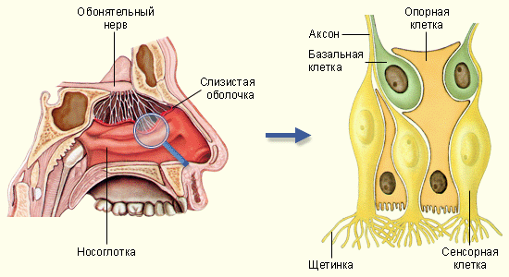
Рис. 2. Строение органа обоняния.

ОРГАН ВКУСА

На спинке и боковых поверхностях языка слизистая оболочка образует выросты – вкусовые сосочки. На боковых сторонах сосочков в слое эпителия залегают вкусовые почки (луковицы) – хеморецепторы, реагирующие на вкус корма. На дне борозд желобоватых и листовидных сосочков открываются протоки вкусовых желез. Вкусовые железы выделяют жидкий серозный секрет, омывающий эпителий сосочков и вкусовых луковиц и удаляющий раздражающие вещества.
Вкусовая луковица (почка) – яйцевидное (у жвачных), веретеновидное (у свиньи), овальное (у лошади) тельце, состоящее из плотно уложенных вытянутых клеток, расположенное поперек эпителиального пласта. От подлежащей соединительной ткани она отделена базальной мембраной. На поверхности эпителия вкусовая почка открывается отверстием – вкусовой порой, которая ведет в небольшое углубление – вкусовую ямку.
Рецепторные вкусовые клетки составляют 10-15 % от общего количества дифференцированных клеток вкусовой почки. Их апикальный конец электронно-плотный, снабжен микроворсинками, ядра овальные, смещены базально, у базального полюса можно видеть типичные синаптические связи с нервными окончаниями. Жизненный цикл клеток вкусовой почки равен в среднем 10 дням. Затем они погибают и фагоцитируются. Их место занимают молодые клетки, дифференцирующиеся из базальных клеток – коротких, не достигающих вкусовой ямки, лежащих на дне вкусовой почки. В каждую почку входит 50 – 60 нервных окончаний – это разветвления чувствительных нервов, идущих к головному мозгу (рис. 3, 4).

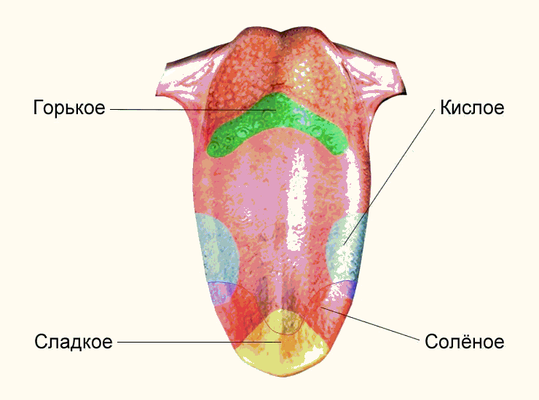

Рис. 3. Зоны на языке, отвечающие за определение вкуса пищи

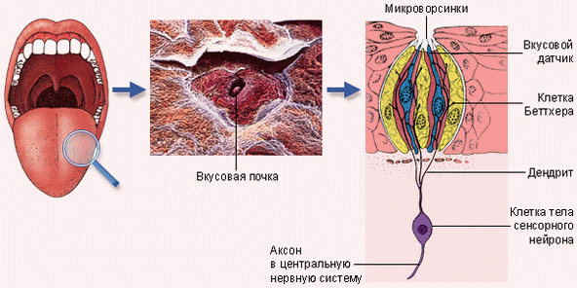

Рис. 4. Строение вкусовой почки (луковицы)

ОРГАН ЗРЕНИЯ

Глаз – oculus (рис. 101) состоит из глазного яблока и его защитных и вспомогательных образований (веки, слезный аппарат, периорбита, мышцы и фасции). Глаз расположен в орбите – глазной впадине. Орбита, или глазница, образована отростками лобной, скуловой и слезной костей. Является прочной защитой и вместилищем глаза. У сельскохозяйственных животных орбита сзади (а у свиньи и сбоку) не замкнута. Орбита выстлана плотным соединительнотканным мешком (периорбита) конусообразной формы, особенно толстым с латеральной стороны. Передний край периорбиты прикрепляется по краю орбиты, а вершина охватывает зрительное отверстие. Внутри периорбиты находится глазное яблоко с мышцами, сосудами и нервами. Внутри и снаружи ее имеются также жировые тела, играющие роль терморегулятора и амортизатора.
Глазные мышцы прикрепляются одним концом к склере глазного яблока, другим – к костям черепа. Различают 4 прямых, 2 косых и мышцу, оттягивающую глазное яблоко. Лежат они в основном позади глазного яблока.
Веки – верхнее, нижнее, третье. Верхнее и нижнее веки являются кожно-мышечными складками. Между веками имеется глазная щель. Снаружи веки покрыты кожей с короткими волосками.
По краю верхнего века (у жвачных и на нижнем веке) идут длинные толстые волоски – ресницы. У основания ресниц залегают ресничные потовые железы. Покрывающая веко кожа при переходе на внутреннюю поверхность превращается в конъюнктиву века, а переходя с века на глазное яблоко, становится конъюнктивой глаза. Конъюнктива глаза по краю глазного яблока переходит в роговицу, в результате чего глаз оказывается герметически закрыт от окружающей среды конъюнктивальным мешком. В области перехода кожи века в конъюнктиву открываются многочисленные (до 50 шт.) разветвленные сальные железы. Они вырабатывают жировой секрет, смазывающий края век и предохраняющий их от мацерации и скатывания слез. Основу век составляют мышцы, обеспечивая их подвижность.
Третье веко – это складка конъюнктивы, оно малоподвижно и находится во внутреннем углу глаза в виде беловатой, иногда пигментированной, пластинки. Веки предохраняют глаз от пыли и чрезмерных световых раздражений. В верхнем и третьем веках имеются слезные железы. Множественные протоки этих сложных трубчатоальвеолярных желез открываются в конъюнктиве век. Секрет – слезы, омывая роговицу, стекают к внутреннему углу глаза в слезное озеро – небольшое мелкое углубление в конъюнктивальном мешке. Отсюда через слезное отверстие по слезному каналу слезы поступают в слезный мешок, расположенный в углублении слезной кости, и затем по носослезному протоку – в носовую полость, где испаряются или отфыркиваются.
Глазное яблоко имеет форму шара, сплющенного спереди назад. Стенка его состоит из трех оболочек; наружной – волокнистой, средней – сосудистой и внутренней – сетчатой. Внутри глазного яблока находятся светопреломляющие среды: внутриглазная жидкость, хрусталик, стекловидное тело (рис. 5).
Наружная волокнистая оболочка делится на склеру и роговицу. На анатомическом препарате глаза видно, что склера – это непрозрачная, толстая, плотная оболочка белого цвета. Она составляет около ⁴/₅ площади фиброзной оболочки. В задней части склеры есть отверстие, через которое выходит зрительный нерв. К склере присоединяются глазные мышцы.
Роговица – прочная, прозрачная оболочка, располагающаяся в передней части глаза. Сверху она покрыта конъюнктивой глаза, переходящей на нее с конъюнктивы века. С наружной стороны эпителий многослойный плоский неороговевающий, с внутренней – однослойный плоский. Прозрачность роговицы обеспечивается морфохимическими особенностями ее соединительной ткани, которая состоит из тонких коллагеновых волокон, упакованных определенным образом, и межклеточного вещества с большим количеством сульфатированных гликозаминогликанов. В норме в роговице отсутствуют сосуды.
Средняя сосудистая оболочка делится на собственно сосудистую, ресничное тело и радужную оболочку. Собственно сосудистая оболочка лежит под склерой, рыхло с ней соединяясь. Образована соединительной тканью с большим количеством пигментных клеток и кровеносных сосудов, которые образуют два сплетения: более поверхностное – сосудистое и более глубокое – капиллярное. Между сплетениями находится бессосудистая зона – отражательная оболочка, содержащая клетки (у плотоядных) или определенным образом лежащие волокна (у травоядных). Она способна отражать свет, чем и объясняется свечение глаз у многих животных.
Ресничное тело имеет вид валика, опоясывающего изнутри передний край склеры. В нем залегает ресничная мышца, соединенная круговой связкой, подвешивающей хрусталик.
Ресничное тело переходит в радужную оболочку, отходящую в глубь глаза. В середине радужной оболочки имеется отверстие – зрачок, поперечноовальный у травоядных, щелевидный у кошачьих, округлый у собачьих, приматов. Гладкомышечные клетки образуют мышцы, расширяющие и сужающие зрачок. Особенностью радужной оболочки является наличие пигментных клеток, определяющих цвет глаз.
Внутренняя сетчатая оболочка делится на зрительную и слепую части. В обеих частях имеется пигментный слой в виде тонкой черной пленки, плотно прирастающей к сосудистой оболочке. В зрительной части сетчатой оболочки, кроме пигментного слоя, имеется собственно сетчатка. Она нежная, прозрачная (после смерти мутнеет), розового цвета. Выстилает изнутри стенку глазного яблока, начиная от зрительного нерва до ресничного тела.
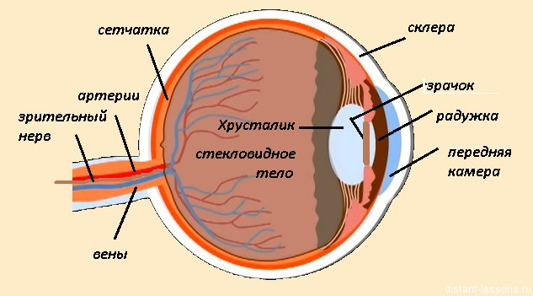

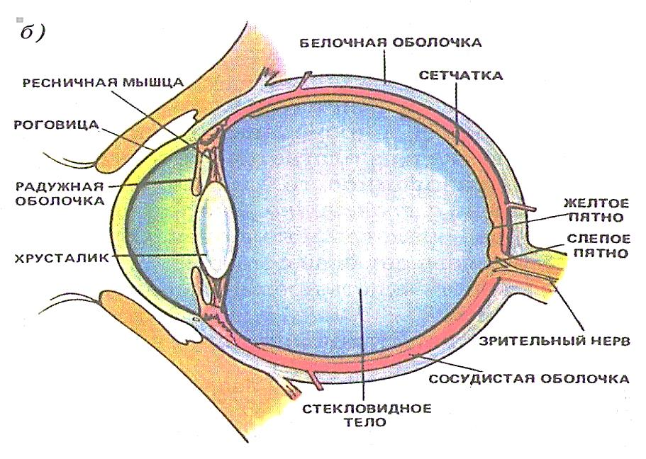

Рис. 5. Строение глазного яблока

Гистологическое строение глазного яблока. Наружная оболочка – склера – состоит из крупных пучков коллагеновых волокон, переплетающихся друг с другом. Между волокнами видны сиреневые ядра фибробластов. Под склерой располагается сосудистая оболочка, которую можно определить по большому количеству сосудов, проходящих в ней, и скоплениям пигментных клеток. Самая внутренняя оболочка – сетчатая, отделяется от сосудистой оболочки пигментным слоем, который на препарате виден как очень тонкий слой плоских клеток. Под ним располагается сложно устроенная сетчатка.
В сетчатке можно различить несколько слоев. Ближайший к пигментному слою – слой палочек и колбочек – на препарате выглядит светлым, так как дендриты светочувствительных нейронов (палочки и колбочки) плохо окрашиваются обычными гистологическими красителями. За ним следует наружный зернистый слой, состоящий из тел палочко- и колбочконесущих оптических (зрительных) клеток. На препарате четко видны их многочисленные округлые ядра, лежащие в слое в несколько рядов.
Лежащий глубже наружный сетчатый слой образован нейритами оптических клеток и дендритами ассоциативных клеток. Во внутреннем зернистом слое находятся тела ассоциативных нейронов, а во внутреннем сетчатом слое – их нейриты, а также дендриты ганглионарных клеток. Ганглионарные клетки – крупные мультиполярные нейроны, располагающиеся в ганглионарном слое в один ряд. Их нейриты формируют зрительный нерв, выходящий из сетчатки в районе слепого пятн (рис. 6).
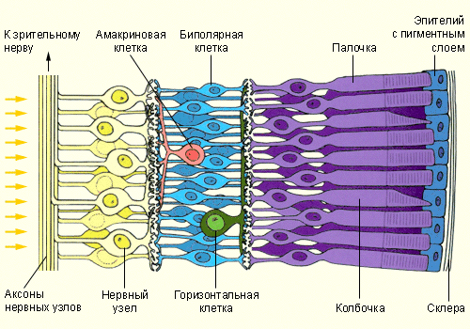
Рис. 6. Схема строения сетчатки.

Светопреломляющие среды и аккомодационный аппарат глаза служат для собирания пучка световых лучей на сетчатке и приспособления глаза к рассмотрению разноудаленных предметов с одинаковой четкостью. К ним относятся: роговица, внутриглазная жидкость, хрусталик, стекловидное тело.
Внутриглазная жидкость (водянистая влага) заполняет переднюю и заднюю камеры глаза. Передняя камера расположена между роговицей и радужкой, а задняя между радужкой и хрусталиком. Сообщаются камеры через зрачок.
Хрусталик – прозрачное плотное чечевицеобразное тело, образованное вытянутыми эпителиальными клетками, которые превратились в хрусталиковые волокна. В нем нет сосудов и нервов. Хрусталик как бы вправлен в кольцевую хрусталиковую связку, поддерживающую ресничной мышцей. Ее сокращения приводят к ослаблению связки и округлению хрусталика. При расслабленной мышце связка натянута и хрусталик уплощен. С возрастом эластичность хрусталика и его аккомодационные свойства снижаются.
Стекловидное тело – прозрачное желеобразное межклеточное вещество, заполняющее стекловидную камеру. Камера эта отграничена спереди хрусталиком и ресничным телом, с остальных сторон – сетчаткой. Кроме светопреломления стекловидное тело выполняет трофическую функцию и поддерживает внутриглазное давление.

ОРГАН СЛУХА И РАВНОВЕСИЯ

Орган слуха – ухо (рис. 7) состоит из наружного, среднего и внутреннего уха. Акустический рецептор находится во внутреннем отделе уха. Остальные части являются вспомогательными приспособлениями органа слуха. Во внутреннем ухе размещается орган равновесия.

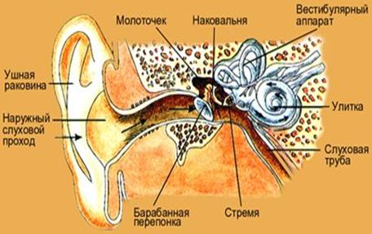

Рис. 7. Строение уха

Наружное ухо состоит из ушной раковины, мышц, действующих на нее, и наружного слухового прохода. Ушная раковина имеет форму рупора. Основу ее составляет эластический хрящ. На внутренней поверхности ушной раковины открываются протоки желез, вырабатывающих ушную серу, – сложный секрет (содержащий жир, слизь, пигмент) для предохранения наружного слухового прохода от пыли. Ушная раковина расположена на жировой подушке, что обеспечивает ее подвижность. Движения ушной раковины, наиболее разнообразные у лошади, осуществляются с помощью мышц, прикрепляющихся одним концом к ушной раковине, другим – к костям черепа.
Наружный слуховой проход имеет вид трубки, вначале хрящевой, затем костной. У крупного рогатого скота он направлен вбок, у свиньи – длинный и узкий, идет вверх, у лошади – короткий, воронкообразный. Наружный слуховой проход отграничен барабанной перепонкой от среднего уха.
Среднее ухо состоит из барабанной перепонки и слуховых косточек со связками и мышцами, заключенными в барабанную полость.
Барабанная полость расположена в барабанной части каменистой кости. Она обширная у рогатого скота, меньшая у свиньи. Эта полость имеет четыре отверстия, соединяющие ее с другими частями уха и с глоткой. Латерально расположено отверстие слухового прохода, затянутое барабанной перепонкой – тонкой соединительнотканной пластинкой.
На медиальной стенке барабанной полости находятся два отверстия: окно преддверия (овальное) и окно улитки (круглое), они направлены в сторону внутреннего уха и закрыты мембранами. В переднем крае барабанной полости имеется отверстие слуховой (глоточно-барабанной трубы), выходящее в костную узкую трубку, направленную к глотке. Продолжением ее является длинная хрящевая пластинка (до 10–12 см). Благодаря хрящевому добавку слуховая трубка достигает глотки и открывается в ее боковой стенке. С помощью слуховой трубы происходит выравнивание давления в барабанной полости.
В барабанной полости находятся четыре слуховые косточки: молоточек, наковальня, чечевицеобразная косточка и стремечко. Все они соединены друг с другом суставами, имеющими капсулы и связки. Молоточек рукояткой прирастает к центру барабанной перепонки, а стремечко закрывает окно преддверия. К слуховым косточкам подходят две мышцы, которые при напряжении меняют силу звука.
Внутреннее ухо находится в скалистой части каменистой кости, состоит из костного и заключенного внутри него перепончатого лабиринта. Лабиринт включает в себя преддверие, улитку и три полукружных канала. Преддверие имеет вид костного полого шара, оно соединено и с улиткой, и с полукружными каналами. Слуховой рецептор расположен в улитке.
Преддверие – округлая полость. У лошади его диаметр равен 5 мм. В латеральной стенке преддверия, граничащей со средним ухом, имеется овальное окно, закрытое стремечком, и круглое окно, затянутое мембраной. В задней стенке преддверия имеются отверстия, ведущие в полукружные каналы, в передней стенке – вход в улитку. В медиальной стенке имеются отверстия, через которые выходит слуховой (статоакустичесний) нерв. Каудодорсально от преддверия лежат 3 полукружных канала диаметром 0,5 мм в трех взаимно перпендикулярных плоскостях: фронтальной, сагиттальной и сегментальной. У основания каналов имеются расширения – ампулы.
Гистологическое строение улитки. Улитка имеет вид конуса, широким основанием обращенным к черепной полости, а вершиной – к среднему отделу уха (латерально).
Невооруженным глазом на препарате видно, что через всю улитку проходит стержень или ось, по бокам которого видны камеры – разрезы костного канала улитки, идущего спирально. Костный канал улитки заполнен жидкостью – перилимфой, сообщающейся с перилимфой преддверия. От стержня отходит в сторону спиральная костная пластинка, которая обвивается вокруг стержня и делит при этом костный канал улитки на два отдела: лестницу преддверия, расположенную выше, и барабанную лестницу, лежащую под ней.
Костная спиральная пластинка на пути к наружной стенке костного канала улитки истончается и замещается соединительнотканной базальной мембраной, на которой находится спиральный орган –слуховой рецептор. От лестницы преддверия спиральный орган отделяется мембраной преддверия, а от наружной стенки костного канала улитки – надкостницей. В результате этого внутри костного канала улитки образуется перепончатый канал улитки, заключающий в себе спиральный орган. Перепончатый канал улитки заполнен эндолимфой.
Спиральный орган, тянущийся на протяжении всего перепончатого канала, состоит из эпителиальных клеток четырех различных видов, расположенных в несколько рядов. Но только один из них (клетки лежат в четыре ряда и несут на апикальном полюсе волоски) состоит из вторичночувствующих слуховых клеток. Слуховые клетки окружены поддерживающими клетками. Над ними расположена покровная пластинка, или кортиева мембрана.
Восприятие слуховых раздражений. Колебания воздуха заставляют колебаться барабанную перепонку и связанный с ней молоточек. По системе слуховых косточек через овальное окно преддверия колебания передаются перилимфе преддверия, а оттуда перилимфе лестницы преддверия улитки. В области купола улитки колебания передаются перилимфе барабанной лестницы, что заставляет колебаться основную мембрану спирального органа. При этом часть волосковых клеток касается покровной мембраны и возбуждается. Возбуждение передается дендритам клеток спирального ганглия и оттуда в виде нервного импульса по слуховому нерву поступает в центральную нервную систему.
Рецепторный аппарат органа равновесия располагается в определенных участках мешочков преддверия и ампул полукружных каналов. В овальном и круглом мешочках эти участки называются пятнами, в ампулах – гребешками. Они состоят из вторично чувствующих волосковых клеток нескольких типов и опорных клеток. Волосковые клетки на апикальном полюсе несут несколько десятков неподвижных волосков и один подвижный. Они погружены в студенистую мембрану, в которую включены кристаллы – отолиты. Базальные концы волосковых клеток оплетены дендритами клеток вестибулярного ганглия, который расположен во внутреннем слуховом проходе. При изменении положения головы студенистая мембрана с отолитами перемещается и раздражает волосковые клетки. Возбуждение передается через синапсы дендритам клеток вестибулярного ганглия и оттуда по статоакустическому нерву – в центральную нервную систему.
Литература

- Вракин В. Ф., Сидорова М. В. Морфология сельскохозяйственных животных. М., Агропромиздат, 1991, 520 с.
- Вракин, В. Ф. Практикум по анатомии с основами гистологии и эмбриологии сельскохозяйственных животных / В. Ф. Вракин, М. В. Сидорова, В. П. Панов, Л. Я. Иванова. – М.: Колос, 2001. – 270 с.
- Лавушева С.Н. Морфология сельскохозяйственных животных. Интегрирующие системы: учеб. пособие / С. Н. Лавушева, Е.Л. Микулич. – Горки, 2017. – 114 с.
ЛЕКЦИЯ 17-18.

ТЕМА: «ОСОБЕННОСТИ СТРОЕНИЯ ПТИЦ».

Кожа и ее производные

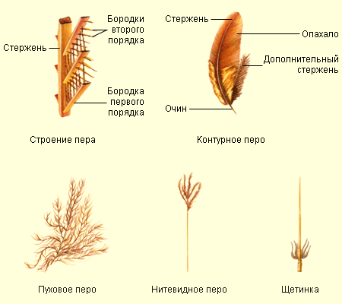
Кожа птиц тонкая, сухая, практически лишена желез. Единственная железа - копчиковая - лежит на хвостовых позвонках. Секрет желез служит для смазки перьев, что способствует сохранению их эластичности и повышает водоотталкивающие свойства. Эпидермальный слой кожи образует роговой покров клюва, цевки, а иногда и части голени, последние фаланги пальцев покрыты роговыми когтями. У самцов некоторых птиц (например, фазановых) на цевке есть костный вырост, покрытый роговым чехлом, - шпора. Оперение птиц - производное (также роговое) эпидермального слоя кожи.
Перо состоит из очина (часть, погруженная в кожу), стержня и опахала (рис. 1). Стержень представляет собой плотную роговую трубку с рыхлой роговой сердцевиной. Опахало образовано отходящими от боковых сторон стержня бородками первого порядка, от них отходят бородки второго порядка с мелкими крючочками. Бородки сцепляются крючочками друг с другом, образуя легкие пластинки опахала пера. Нежные пуховые перья не имеют крючочков, у них стержень отсутствует, и бородки отходят пучком от общего основания. Функция пуховых перьев - удерживать у кожи слой воздуха и сохранять тепло. Крупные упругие перья, образующие основную часть несущей плоскости крыла, называются маховыми. Самые крупные маховые перья, опирающиеся на кости крыла, называются первостепенными маховыми перьями, а меньшие по размеру и не столь упругие, связанные с костями предплечья, - второстепенными маховыми. Рулевые перья, образующие хвост, направляют полет, отличаются большими размерами, упругостью и асимметрией опахал, как и первостепенные маховые. Более мелкие перья, покрывающие тело птиц, называются контурными. У многих птиц, особенно водных, между контурными перьями расположены пуховые перья, согревающие тело. Перья птиц часто имеют разнообразную окраску за счет пигментов, повышающих прочность пера. Окраска имеет сигнальное значение. Основные пигменты - меланины и липохромы. Меланины обусловливают черную, бурую и серую окраску, а липохромы - красную, желтую и зеленую.
Роль перьевого покрова велика и разнообразна. Маховые и рулевые перья образуют большую часть несущей поверхности крыльев и хвоста и необходимы для полета. Перьевой покров, придавая телу птиц обтекаемую форму, помогает полету, сохраняет тепло, защищает от механических повреждений. Периодически (один или два раза в год) перьевой покров птиц обновляется путем линьки: старые перья выпадают и на их месте развиваются новые, иногда другой окраски. Линька часто протекает медленно, и птицы могут летать, но у водоплавающих она идет быстро, и птицы временно не могут летать.

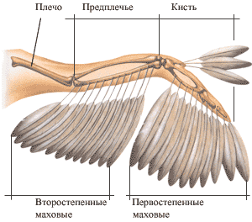

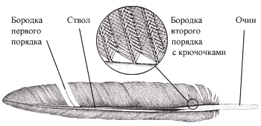
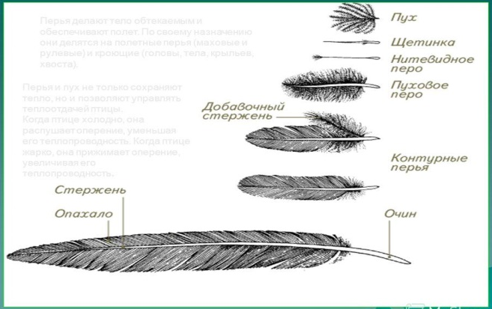

Рис. 1. Строение пера.

Полет птиц бывает парящий (или пассивный) и машущий (или активный). При парении птица движется в воздухе продолжительное время, не делая взмахов крыльями и пользуясь восходящими воздушными потоками, которые образуются вследствие неравномерного нагрева поверхности земли. Скорость движения этих воздушных потоков определяет высоту полета птицы. Машущий полет сложнее и разнообразнее парящего. Птицы обычно пользуются не одним типом полета, а комбинируют их в зависимости от обстоятельств.
Строение скелета
Различные движения птиц (ходьба, прыжки, бег, лазанье, плавание, ныряние, полет) обеспечиваются изменениями опорно-мышечной и других систем, осуществляющих координацию движений и ориентировку в пространстве, создающих необходимые энергетические резервы. Своеобраная особенность скелета птиц - пневматичность костей; она обеспечивается наличием полостей в трубчатых костях. Прочность скелета птиц достигается в значительной степени срастанием многих костей.
Скелет птиц состоит из скелета головы, осевого скелета, поясов конечностей и передних и задних конечностей (рис. 2).

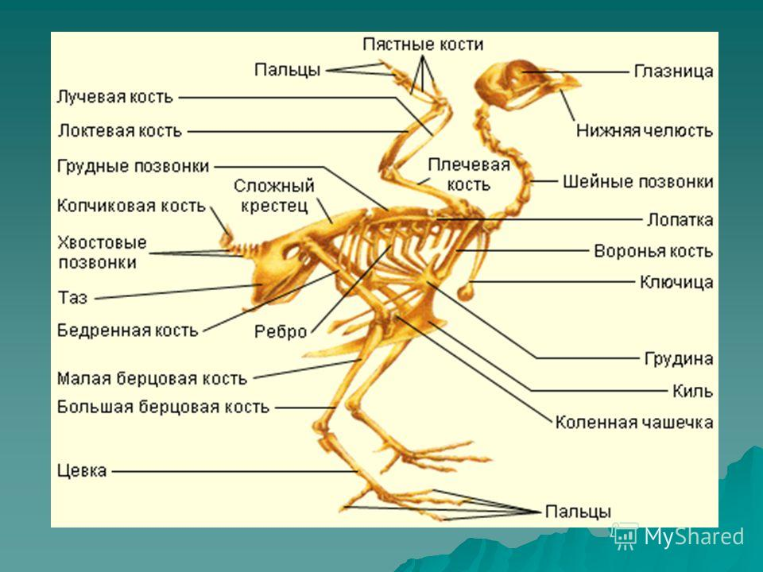

Рис. 2. Строение скелета птиц.

Череп птиц образован тонкими губчатыми костями, отличается большими размерами и большими глазницами. У взрослых птиц кости черепа полностью срастаются, что обеспечивает его прочность. Их челюсти лишены зубов. Смещение затылочного отверстия и затылочного мыщелка на дно черепа увеличило подвижность головы относительно шеи и туловища. Позвоночный столбптиц подразделяется на пять отделов: шейный, грудной, поясничный, крестцовый и хвостовой. Число шейных позвонков изменяется от 11 до 23-25 (лебеди). Позвонки соединяются седловидными суставными поверхностями, что придает шее особую гибкость. Особенности строения шейных позвонков и сложно дифференцированных шейных мышц позволяют птицам свободно поворачивать голову на 180º, а некоторым (совам, попугаям) даже на 270º. Грудных позвонков у птиц - 3-10. Они срастаются друг с другом, образуя спинную кость, и очень тугим суставом соединяются со сложным крестцом. Туловищный отдел скелета благодаря этому неподвижен. Каждое ребро птиц состоит из двух частей, подвижно соединенных друг с другом. Нижней частью ребра подвижно причленяются к краю грудины, а верхней - к позвонкам. Кроме того, ребра имеют крючковидные отростки, налегающие на последующие ребра. Такая конструкция придает грудной клетке прочность и подвижность. Большие размеры грудины и ее киля обеспечивают место для прикрепления мощных мышц, двигающих крыло. Поясничные и крестцовые позвонки (их два), а также часть хвостовых позвонков неподвижно срастаются друг с другом в монолитную кость - сложный крестец (всего 10-22 позвонка). Кости тазового пояса неподвижно срастаются со сложным крестцом. Это способствует большей неподвижности туловища и создает прочную основу для прикрепления задних конечностей. Задние хвостовые позвонки сливаются и образуют копчиковую кость (пигостиль), служащую опорой для рулевых перьев. Плечевой пояс птиц состоит из трех пар костей: саблевидных лопаток, лежащих вдоль позвоночника; двух тонких ключиц, которые срастаются в вилочку, расположенную между массивными коракоидами и играющую роль амортизатора, смягчающего толчки при взмахах крыла. Коракоиды соединяются одним концом с лопатками и основаниями плечевых костей, а другим - с грудиной. Скелет крыла состоит из крупной полой кости плеча, двух костей предплечья (локтевой и лучевой), сросшихся (кроме двух) костей запястья и пястья, образующих пряжку, и сильно редуцированных и измененных фаланг второго, третьего и четвертого пальцев и атрофированных первого и пятого пальцев. Первостепенные маховые крылья прикрепляются к пряжке и к фалангам второго пальца. От первого и третьего пальца сохраняется лишь по одной короткой фаланге. К фаланге первого пальца прикрепляется несколько перьев - «крылышек» (рис. 3).
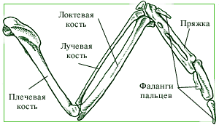

Рис. 3. Строение скелета крыла.
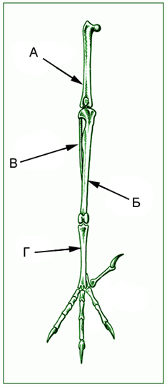
Тазовый пояс птиц образован тонкими подвздошными, седалищными и лобковыми костями, сросшимися у взрослых птиц в единую кость. Задние концы лобковых и седалищных костей у большинства птиц (кроме некоторых страусов) не сходятся, поэтому таз снизу остается открытым. Скелет задних конечностей образован крупной костью бедра (А), двумя костями голени (большой берцовой кости (Б) и редуцированной малой берцовой (В), приросшей к большой берцовой); костями предплюсны, плюсны (часть костей предплюсны и все кости плюсны срастаются в единую кость цевку (Г) - добавочный рычаг, увеличивающий длину шага) и фаланг пальцев. Между бедром и голенью располагается коленный сустав с коленной чашечкой, укрепляющий задние конечности (рис. 4).
Мускулатура птиц дифференцирована и более мощная, чем у рептилий. Особенно развиты грудные и подключичные мышцы, приводящие в движение крылья; сильно развиты мышцы задних конечностей, выполняющие работу при ходьбе передвижении по веткам деревьев, взлете и посадке. Для птиц характерно накопление в мышцах миоглобина, позволяющего создавать резервный запас кислорода, утилизируемого в период интенсивной работы. Наивысшая концентрация миоглобина достигается в большой грудной мышце, мускулатуре мускульного желудка и сердца. Больше всего гемоглобина в мышцах у птиц, летающих активным полетом, ныряющих и птиц высокогорий. Причем концентрация гемоглобина в крови всегда выше, чем в мышцах.

Рис. 4. Строение задней конечности

Органы пищеварения

Основной орган захватывания пищи у птиц - клюв. В ротовойполости птиц располагается язык, туда же открываются слюнные железы. Частичное переваривание пищи начинается уже в ротовой полости. Зубы у современных птиц отсутствуют - их частично заменяют острые края рогового покрова клюва, которым птица захватывает, удерживает и иногда размельчает пищу. Длинный пищевод у многих птиц расширяется в зоб, в котором пища под влиянием слюны набухает и размягчается. У голубей в период размножения эпителиальные клетки зоба отторгаются в полость и вместе с выпотом лимфы образуют так называемое птичье молочко (оно содержит свыше 10% белка и до 12-15% жира), которым они выкармливают птенцов. Желудок птиц делится на два отдела: железистый и мускульный. В железистом желудке пища обрабатывается пищеварительными соками, а в мускульном - перетирается до мелкой кашицы. У растительноядных птиц толстая кутикула стенок желудка имеет бугры для перетирания пищи, некоторые птицы для этого заглатывают камешки. Мелко перетертая пища поступает в кишечник, а не переваренные и не измельченные остатки пищи сбиваются в плотный комок - погадку - и выбрасываются через пищевод и ротовую полость наружу. У травоядных птиц кишечник более длинный, а у насекомоядных - более короткий. От желудка отходит двенадцатиперстная кишка, в которую впадают протоки печени и поджелудочной железы. Тонкая кишка переходит в прямую, открывающуюся в клоаку. На границе тонкой и прямой кишок расположены парные выросты - слепые кишки, увеличивающие поверхность всасывания.
Интенсивность пищеварения у птиц очень высока. Высокий уровень обмена веществ связан с переработкой большого количества пищи. У мелких животных теплопотери выше, поэтому они нуждаются в большем количестве пищи. Мелкие птицы погибают без пищи через 15-30 часов, голуби - через 7-9 дней, крупные орлы могут голодать до мес. (рис. 5).

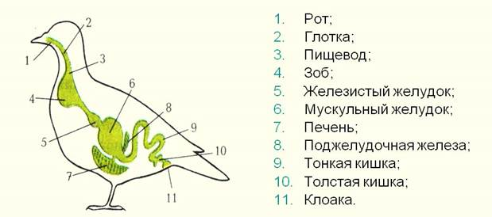

Рис. 5. Органы пищеварения.

Органы дыхания

Органы дыхания птиц (рис. 6) также несут признаки приспособления к полету. Через ноздри, ротовую полость и гортань воздух попадает в трахею, а затем она разделяется на два бронха, которые переходят в легкие. На месте разделения трахеи на бронхи имеется расширение – нижняя гортань, в которой расположены голосовые связки, стенки ее имеют костные кольца. Нижняя гортань играет роль голосового аппарата и особенно сильно развита у птиц, поющих или издающих громкие звуки. Легкие птиц парны, они относительно невелики и малорастяжимы. Бронхи в легких разветвляются на более мелкие, оканчивающиеся мелкими канальцами – бронхиолами, густо оплетенные капиллярами, через которые осуществляется газообмен. С легкими связаны воздушные мешки, объем которых почти в 10 раз превышает объем легких. Воздушные мешки расположены между мышцами, среди внутренних органов и в полостях трубчатых костей крыльев. Они играют большую роль в дыхании птиц во время полета. У сидящей птицы дыхание осуществляется за счет расширения и сжатия грудной клетки. В полете грудная клетка практически остается неподвижной и прохождение воздуха через легкие осуществляется в основном за счет расширения и сжатия воздушных мешков.
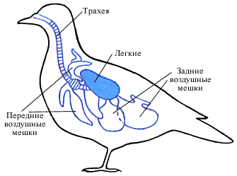
При вдохе воздух поступает в легкие и воздушные мешки. При выдохе воздух поступает из воздушных мешков в легкие и в них снова происходит газообмен. Таким образом, в легких газообмен происходит и при вдохе, и при выдохе (во время полета). Этот тип дыхания носит название двойного дыхания. При таком способе дыхания повышается насыщение крови кислородом и усиливается обмен; организм птицы получает необходимую энергию для осуществления полета. В полете увеличивается частота дыхания. Так, утка кряква в покое совершает 10-16 дыханий в минуту, а при полете – 90-120. У мелких птиц дыхание учащено – до 60-100 дыханий в минуту в покое.

Рис. 6. Органы дыхания.
Кровообращение

У птиц полностью разделены артериальная и венозная кровь, правая (венозная) и левая (артериальная) половины сердца. Венозная кровь по крупным венам (Е) собирается в правое предсердие и поступает в правый желудочек. От него отходит легочная артерия (Б), разделяющаяся на две ветви, идущие к соответствующему легкому. Окисленная в легких артериальная кровь по легочным венам (В) поступает в левое предсердие, затем в левый желудочек. Большой круг кровообращения начинается от левого желудочка, от которого отходит правая дуга аорты (левая дуга аорты редуцирована). От аорты сразу же отходят две артерии (правая и левая безымянные артерии) (А), а дуга далее идет вдоль позвоночника – спинная аорта (Г). От безымянных артерий отходит общая сонная артерия, несущая кровь к голове, и подключичная, разделяющаяся на идущую в мышцы крыла плечевую артерию и ветвящуюся в мышцах грудины грудную артерию. От спинной аорты отходят артерии, несущие кровь к органам тела и задним конечностям. Венозная система птиц сходна с венозной системой пресмыкающихся. От органов тела кровь собирается в венозные сосуды, впадающие в правое предсердие. У птиц относительно большое сердце (около 1% массы тела, иногда – 1,5-2%). У мелких птиц относительные размеры сердца больше, чем у крупных. У многих мелких птиц сердце может делать до 1 000 ударов в минуту (у человека – 60-80). Общее количество крови, число эритроцитов и содержание в ней гемоглобина у птиц выше, чем у пресмыкающихся, и сопоставимо с этими показателями у млекопитающих (рис. 7).
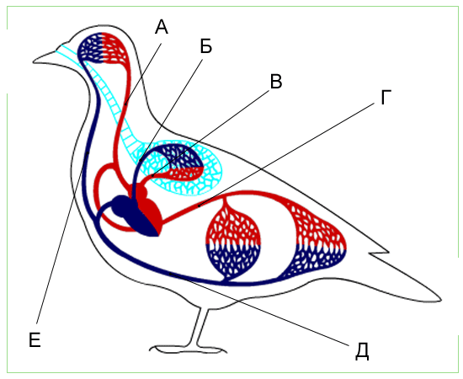

Рис. 7. Круги кровообращения.

Выделение продуктов обмена и регуляция водного обмена осуществляются в основном почками. У птиц метанефрические (тазовые) почки, располагающиеся в углублениях тазового пояса; мочеточники открываются в клоаку, мочевого пузыря нет (приспособление к полету). Мочевая кислота, легко выпадающая из раствора кристалликами, образует кашицеобразную массу, не задерживающуюся в клоаке и быстро выделяющуюся наружу. Нефроны птиц имеют средний отдел - петлю Генле, в которой осуществляется обратное всасывание воды. Кроме того, вода всасывается в клоаке. Таким образом, в организме птиц осуществляется осморегуляция. Все это позволяет удалять из организма продукты распада при минимальной потере воды. Кроме того, у большинства птиц есть носовые железы (особенно у морских птиц, пьющих соленую воду), служащие для удаления из организма избытка солей.
Строение нервной системы птиц сходно со строением нервной системы рептилий, но в связи с более высоким уровнем жизнедеятельности у птиц она более усложнена. Центральный отдел устроен более сложно: головной отдел имеет большие размеры полушарий переднего мозга, зрительные бугры среднего мозга и огромный складчатый мозжечок.
Крыша полушарий имеет гладкую поверхность, серое вещество в ней выражено слабо. Зрение в жизни птиц играет большую роль, поэтому велики размеры зрительных бугров среднего мозга. Развитие мозжечка связано со сложным поведением, которое он координирует. Большой мозжечок вплотную примыкает к большим полушариям, прикрывая средний и значительную часть продолговатого мозга. Он имеет сложное складчатое строение. От головного мозга отходит 12 пар нервов. Продолговатый мозг хорошо развит, а в спинном развиты плечевое и поясничное утолщения, от которых отходят спинномозговые нерв (рис. 8).

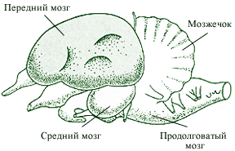

Рис. 8. Строение головного мозга.

Органы чувств

Наибольшее значение в жизни птиц имеет зрение. Глаза птиц сложно устроены. Количество палочек и колбочек в сетчатке велико - в среднем от 50 тыс. до 300 тыс. фоторецепторов на 1 мм² сетчатки, а в области острого зрения - 500 тыс. - 1 млн. Хорошо развиты у них подвижные веки, у некоторых птиц - с ресницами, развита мигательная перепонка (третье веко). Все птицы обладают цветным зрением.
Орган слуха у большинства птиц также хорошо развит: велики размеры полости среднего уха; слуховая косточка одна (стремечко), устроена более сложно; есть зачатки наружного уха (например у сов), прикрытого снаружи контурными перьями (способствуют лучшему восприятию звука). Большинство птиц воспринимает звук в диапазоне от 30 до 20 тыс. Гц, но некоторые способны воспринимать и ультразвуки (до 35-50 кГц).
Органы обоняния у птиц развиты слабее, но у некоторых (киви) обоняние - ведущий рецептор в поисках пищи.
Органы вкуса птиц расположены в слизистой оболочке ротовой полости и на языке. Птицы распознают сладкое, соленое и горькое. Механорецепторы, термодетекторы, осязательные рецепторы располагаются в коже и на клюве.
Органы размножения
Органы размножения птиц располагаются в туловище (в брюшной полости): семенники парные, яичник один (приспособленние к полету - облегчение веса тела), семяпроводы открываются в клоаку. У некоторых птиц (гуси) самцы имеют совокупительный орган. Вышедшее из яичника яйцо попадает в непарный яйцевод, в верхней части которого происходит оплодотворение. По мере прохождения по яйцеводу яйцо приобретает белковую оболочку, а попав в матку, покрывается известковой скорлупой. Через влагалище яйцо выходит в клоаку, а оттуда выводится наружу. От момента проникновения яйцеклетки в яйцевод до полностью сформировавшегося и готового к откладке яйца у разных птиц проходит 12-48 часов. (рис. 9).
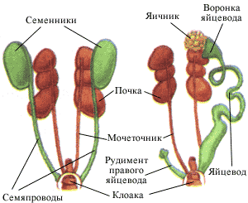

Рис. 9. Органы размножения и выделения.
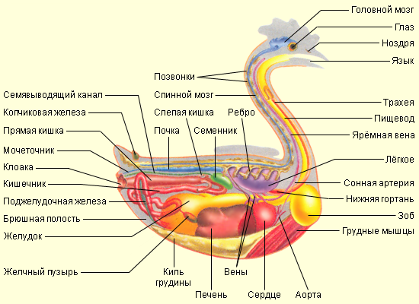
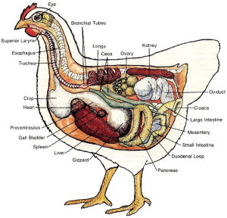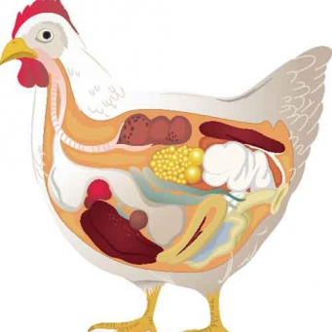

Рис.10. Топография внутренних органов.

Литература

- Вракин В. Ф., Сидорова М. В. Морфология сельскохозяйственных животных. М., Агропромиздат, 1991, 520 с.
- Вракин, В. Ф. Практикум по анатомии с основами гистологии и эмбриологии сельскохозяйственных животных / В. Ф. Вракин, М. В. Сидорова, В. П. Панов, Л. Я. Иванова. – М.: Колос, 2001. – 270 с.
- Микулич Е. Л. Особенности анатомического строения сельскохозяйственной птицы /Е. Л. Микулич, С.Н. Лавушева, В.И. Бородулина. – Горки, 2022. – 108 с.

